ENERGIATURU INSPEKTSIOON

ARUANNE ELEKTRI- JA GAASITURUST EESTIS

TALLINN 2007

Sisukord

1. Eessõna 4
2. Ülevaade energiaturu regulaatorist 6
3. Elektriturg 11
3.1. Ülevaade elektriturust 11
3.1.1 Riikidevahelised elektriühendused, vaba võimsuse olemasolu ning selle jagamine………….. 14
3.1.2 Estlink 16
3.2. Elektrivõrkude regulatsioon 17
3.2.1 Taastuvate energiaallikate ja koostootmise toetamine 25
3.2.2 Regulatsiooni periood 2005 kuni 2008 27
3.2.3 Elektrivarustuse kvaliteet 28
3.2.3.1 Teeninduse kvaliteedinõuded 28
3.2.3.2 Võrguteenuse kvaliteedinõuded 30
3.2.4 Bilansivastutus 31
3.2.5 Tegevusalade eristamine 32
3.2.6 Võrdse kohtlemise tagamine 34
3.2.7 Võrdse kohtlemise tegevuskava 35
3.2.7.1 Tegevusalade eristamine põhivõrgus 36
3.2.7.2 Põhivõrgu juhtimine 36
3.2.7.3 Turuosaliste võrdne kohtlemine 38
3.2.7.4 Kaupade ja teenuste ostmine Eesti Energia AS kontserni kuuluvatelt ettevõtetelt 40
3.2.7.5 Suhtlemine avalikkusega 40
3.3. Konkurents elektriturul 41
3.3.1 Hulgiturg 41
3.3.2 Jaeturg 42
3.3.3 Müügikohustus ja hinnaregulatsioon 44
3.4. Konkurentsialane järelevalve. 46
3.5. Turuosaliste kohustused ja tarbijakaitse 48
3.5.1 Turuosaliste üldised kohustused 48
3.5.2 Inspektsiooni õigused ja kohustused 50
3.5.3 Tarbijatele esitatav informatsioon 51
3.5.4 Tarbijatega sõlmitavad lepingud, elektrivarustuse piiramine ning katkestamine ja kohtuväline menetlus 51

4. Gaasiturg 54
4.1. Ülevaade gaasiturust ja selle regulatsioonist 54
4.1.1 Riikidevahelised ühendused, vaba võimsuse olemasolu ning selle jagamine………………………………………………………………………... 58
4.1.2 Gaasivõrkude hinnaregulatsioon. 59
4.1.3 Gaasivarustuse kvaliteet 64
4.1.4 Bilansivastutus 64
4.1.5 Tegevusalade eristamine 65
4.2. Konkurents gaasiturul 68
4.2.1 Hulgiturg 68
4.2.2 Jaeturg 70
4.2.3 Müügikohustus ja hinna regulatsioon 71
4.3. Konkurentsialane järelevalve. 72
4.4. Turuosaliste kohustused ja tarbijakaitse 74
4.4.1 Turuosaliste üldised kohustused 74
4.4.2 Inspektsiooni õigused ja kohustused 75
4.4.3 Tarbijatele esitatav informatsioon 76
4.4.4 Tarbijatega sõlmitavad lepingud, gaasivarustuse piiramine ja katkestamine ning kohtuväline menetlus 77
5. Tarnekindlus 79
5.1. Elekter 79
5.1.1 Estlink ja teised ühendused 83
5.1.2 Leedu tuumaelektrijaam 83
5.2. Gaas 84
6. Ülevaade kaugküttesektorist 90

Eessõna

Ka 2006. aastal kujunesid kütus ja energia olulisteks märksõnadeks nii tarbijatele kui ka ettevõtjatele. Kõige lihtsamini on see hoomatav kiiresti muutuvast bensiini ja diislikütuse hinnast, mis küll aasta keskel oluliselt kallinesid, aga siis aasta lõpuks taas langesid. Bensiini ja diislikütuse hinna tõusude- ja langustega on tarbija juba ammu harjunud. Samas ei saa ära unustada, et ka elektri-, maagaasi ning kaugkütte sektor sõltuvad otseselt või kaudselt nafta hinnast maailmaturul. Kuna Eestis toodetakse valdav enamus elektrienergiast põlevkivist, siis ei mõjuta see küll otseselt elektrienergia tarbijaid, küll aga maagaasi- ja kaugkütte tarbijaid.

2006. aasta märksõnaks kujunes elektrienergia tootmise tulevik Eestis. Käesolevast aruandest võib ka lugeda, et elektri tootmise osas kujuneb kriitiliseks aasta 2016, mil enamus AS-s Narva Elektrijaamad põlevkivil töötavatest plokkidest ei vasta EL keskkonnanõuetele ning need tuleb sulgeda. Vastavalt prognoosidele kujuneb eelpoolmainitud aastal vajaminevaks võimsuseks ligi 2 000 MW ehk vaja oleks juurde vähemalt 1 300 MW ulatuses uusi võimsusi. Ehk teistpidi väljendades - vajalikust võimsusest on 10-aastases perspektiivis puudu ligi kaks kolmandikku.

On loogiline, et riigile kuuluv Eesti Energia AS on asunud tegutsema, et vajalikud võimsused tagada. Ühe alternatiivina on alustatud läbirääkimisi Läti, Leedu ning Poolaga uue tuumaelektrijaama rajamiseks Leetu. Tuleviku energiavarustuse teema on muutunud Eestis eriti aktuaalseks ning 2007. aasta märtsis toimunud parlamendi valimiste eel muutus esmakordselt ka oluliseks valimiste küsimuseks. Nimetatud teemat on ka põhjalikult ajakirjanduses käsitletud ning ideed elektrivarustuse tagamiseks ulatuvad tõesti seinast-seina, alates ideest katta kogu energiavarustus Läänemerre ehitatavate tuulikutega kuni ideeni ehitada Eestisse oma tuumajaam. ETI hinnangul on selline avalik diskussioon igatepidi tervitatav ja vajalik, sest suunab ka valitsuse tegevust suunas lahendada 2016. aasta elektrivarustuse küsimused.

Ka oli 2006. aasta mitte just kõige meeldivam gaasitarbijaile, keda üllatas ligi pooleteistkordne hinnatõus, mis omakorda kandus edasi ka suurele osale soojustarbijatest. Gaasitarbija huvide kaitsmiseks on kahjuks inspektsioonil küllaltki piiratud võimalused ning seda saab realiseerida vaid võrguteenuste hinnaregulatsiooniga ning selle kinnituseks võib ka tõdeda, et võrguteenuste hinnad jäid AS-i Eesti Gaas tütarettevõtte AS-i EG Võrguteenus kui suurima võrguettevõtte puhul 2005. aasta tasemele. Samas moodustavad näiteks tüüpilise gaasi tarbiva kaugkütte katlamaja puhul kulud infrastruktuurile alla 10% lõpphinnast. Gaasi kodutarbija puhul on see näitaja sõltuvalt gaasitarbijast 10 kuni 20%. Võrdluseks on näiteks elektri kodutarbija hinnas võrguteenuste osakaal kuni 60%, mis näitab, et ka vaba elektrituru tingimustes on inspektsioonil oluline roll tarbijate hinnakujunduses.

Seega ei saa ära unustada, et nii elekter, gaas kui ka kaugküte jõuavad tarbijani vastava infrastruktuuri, kas elektri-, gaasi või kaugküttevõrgu kaudu ning infrastruktuuri ehk võrgu kasutamise tasud on täiesti sõltumatud nafta maailmaturu hinna kõikumistest. Kuna infrastruktuuri näol on tegemist loomulike monopolidega, siis kuulub nende hinna regulatsioon Energiaturu Inspektsiooni kontrolli alla. Infrastruktuuri teenuste hinnakujundus sõltub aga eelkõige kohalikest majandusoludest nagu investeeringute vajadusest, kaupade ja teenuste hindade muutumisest vastavalt siseriiklikule inflatsioonile ning tehnilisest efektiivsusest. Seega ei ole infrastruktuuri tasudel mingit seost kütuse hinna muutustega maailmaturul ning nende teenuste hinnad on ka stabiilsed ning jäävad reeglina ka inflatsioonist madalamaks. Vastavalt kehtivale seadusele peab ettevõte elektri- ja gaasitarbijatele esitataval arvel eristama kulud võrguteenuse ehk infrastruktuuri kasutamise eest ning kulud energiale või kütusele. Seega saab iga tarbija ka jälgida, millest koosneb tema elektri või gaasi arve.

Vastavalt EL elektri- ja maagaasi direktiivile on tagatud kõikidele elektri- ja gaasitarbijatele vaba juurdepääs võrgule ehk tarbijal on õigus endale ise elektri- või gaasi müüja valida ning soovi korral ka müüjat vahetada. Analoogi võib siin tuua näiteks sideturuga, kus tarbijal on õigus operaatori vahetamiseks, samas kui telefonivõrgu omanik peab tagama kõikidele operaatoritele juurdepääsu oma sidevõrgule. Elektrituru avamise osas on Eestil üleminekuperiood aastani 2013. Aastaks 2009 peab aga Eesti avama oma elektrituru 35 % ulatuses, mis tähendab, et juba siis saavad suuremad tööstustarbijad valida endale ise sobiva elektri müüja või tootja. Gaasituru osas Eestil ülemikuperioodi ei ole ning vastavalt 2005. aasta lõpus jõustunud uuele maagaasiseadusele on kõikidel tööstus- ja kommertstarbijatel õigus endale müüja valida. Kodutarbijate osas jõustub vastav muudatus 2007. aasta 1. juulist, millest alates on ka kõikidel kodutarbijatel õigus endale gaasi müüja valida.

Olulise sündmusena 2006. aastal tuleb ära märkida elektrienergia võrgutasude indekseerimise jätkamine. Nimelt kooskõlastatakse alates 2005. aastast elektrienergia võrgutasud 3-aastaseks perioodiks ning muudetakse igal aastal vastavalt inflatsioonile ning tarbimise mahule. Tänaste teadmiste ja kogemuste põhjal võib kinnitada, et indekseerimine on hästi õnnestunud ning sama suunda tuleb jätkata ka tulevikus.

Käesolev aruanne soovib anda võimalikult hea ülevaate energiaturu toimimisest ning tarnekindlusest. Seega loodame, et selle aruandega saab lugejale selgemaks nii turukorraldus kui ka regulatsioon.

Parimate soovidega

Märt Ots
Energiaturu Inspektsiooni peadirektor

Ülevaade energiaturu regulaatorist

EL elektri- ja maagaasi direktiivi kohaselt peab igas liikmesriigis olema sõltumatu energiaturu regulaator. Vastav asutus Eestis, Energiaturu Inspektsioon (edaspidi ETI) on asutatud 1. jaanuaril 1998, seega mitu aastat enne Eesti liitumist EL-ga. Vastavalt valitsusstruktuuri ülesehitusele on ETI Majandus- ja Kommunikatsiooniministeeriumi haldusalas olev asutus. Analoogselt tegutsevad ka teised tururegulaatorid nagu Raudtee Inspektsioon, Sideamet, Tehnilise Järelevalve Inspektsioon jt. ETI tegevus on sätestatud vabariigi valitsuse seadusega, energiasektorit reguleerivate eriseadustega (elektrituru-, maagaasi-, kaugkütte- ja vedelkütuse seadus) ning inspektsiooni põhimäärusega. Vastavalt eelpool nimetatud õigusaktidele täidab ETI alljärgnevaid ülesandeid:

- Kooskõlastab elektri- ja gaasi võrguteenuse hinnad enne nende jõustumist (nn ex-ante hinnaregulatsioon).
- Kooskõlastab elektri- ja gaasivõrguga liitumise metoodikad enne nende jõustumist.
- Kooskõlastab mittevabatarbijatele müüdava elektrienergia kaalutud keskmise ning kodutarbijatele müüdavad maagaasi piirhinnad.
- Kooskõlastab kaugkütte soojuse hinnad juhul, kui ettevõtte aastane konsolideeritud müügimaht on üle 50 000 MWh aastas (ettevõtetele müügimahuga alla 50 000 MWh aastas kooskõlastab soojuse hinnad kohalik omavalitsus).
- Kooskõlastab soojuse- ja elektri koostootmise protsessis toodetava soojuse hinna.
- Lahendab kohaliku omavalitsuse ja kaugkütteettevõtete vahelisi vaidlusi soojuse hinna küsimustes.
- Kooskõlastab elektrivõrgu teenuse osutamise lepingu tüüptingimused, elektrimüügi lepingu tüüptingimused mittevabatarbijatele ning gaasimüügi lepingu tüüptingimused kodutarbijatele.
- Väljastab ja tühistab tegevuslubasid elektrivõrguteenuse osutamiseks, elektri tootmiseks ja müügiks, gaasi võrguteenuse osutamiseks ja gaasi müügiks ning soojuse tootmiseks ja müügiks. Koos tegevusloa väljastamisega sätestab tegevusloa tingimused. Kontrollib väljastatud tegevuslubade tingimuste täitmist.
- Kontrollib elektri ja gaasi süsteemihalduri (põhivõrgu) poolt müüdava bilansienergia hindu ja bilansilepingu tingimusi.
- Kontrollib, kas turuosalised järgivad seaduste ja nende alusel kehtestatud õigusaktidega ettenähtud nõudeid ja täidavad asjakohaseid kohustusi (raamatupidamise eristatus, süsteemihalduri sõltumatus, informatsiooni avaldamine, kolmanda osapoole juurdepääs võrgule, jne).
- Avalikustab oma veebilehel kooskõlastatud hinnad ja tasud.
- Kontrollib müüdava vedelkütuse ning elektrienergia kvaliteedi vastavust kehtestatud normidele.
- Lahendab kohtueelse menetlejana turuosaliste vahelisi vaidlusi.
- Koostab ettekirjutusi ja algatab väärteomenetlusi seaduste rikkumise korral.
- Teeb koostööd Eesti teiste järelevalveasutuste ja välisriikide regulaatoritega ning täidab muid seaduste ning põhimäärusega sätestatud ülesandeid.
- Koostab EL Komisjonile aruande elektri- ja gaasituru toimimisest Eestis.

ETI on sõltumatu asutus otsuste tegemise suhtes. Vastavalt haldusmenetluse seadusele ning energeetika sektorit reguleerivatele elektrituru-, maagaasi-, kaugkütte- ja vedelkütuse seadusele annab ETI välja haldusakte: otsuseid ja ettekirjutusi. Näiteks kooskõlastab ETI otsusega hindu või otsustab neid mitte kooskõlastada. Otsusega väljastatakse ettevõttele tegevusluba või otsustatakse tegevusluba mitte väljastada või tühistada. Samuti lahendatakse otsusega tarbijate kaebusi ettevõtte tegevuse suhtes või turuosaliste vahelisi vaidlusi. Ettekirjutusi tehakse ettevõtetele juhul kui on ilmnenud seaduse rikkumisi. Vastavalt seadustele peavad otsused olema motiveeritud ja põhjendatud.

Näiteks otsuse pikkuseks, millega kooskõlastatakse ettevõttele hind, võib-olla kuni paarkümmend lehekülge, millega põhjendatakse ühtlasi ka kõik hinnakomponendid ning tuuakse põhjalik hinna arvutuskäik. Näiteks otsuse pikkuseks rahuldada või mitte elektritarbija kaebus ettevõtte tegevuse suhtes on kuni kümme lehekülge, kus kirjeldatakse kaebuse sisu ning põhjendatakse miks ETI on teinud vastavasisulise otsuse. Sisuliselt on antud juhul tegemist nn kohtueelse menetleja otsusega. Turuosaliste kaebuste lahendamise eesmärgiks ongi see, et kohtu asemel saab tarbija pöörduda ETI poole, kes teeb otsuse reeglina kohtust kiiremini, nimelt on seadusega pandud ETI-le kohustus teha otsused hiljemalt 60 päeva jooksul alates kaebuse laekumisest.

ETI otsused on sõltumatud nii poliitiliselt kui ka energiaettevõtetest ning nende tegemisel lähtutakse täpselt seadustest. Inspektsiooni otsust ei saa muuta ega tunnistada kehtetuks ei minister ega valitsus. Vastav regulatsioon on sätestatud vabariigi valitsuse seaduse § 93 lg 6, mis sätestab, et vabariigi valitsuse seadusega sätestatud teenistusliku järelevalve kord ei laiene:
1) riikliku järelevalve toimingutele ning riikliku sunni kohaldamisel antud otsustele;
2) seaduses ettenähtud juhtudel täidesaatva riigivõimu asutuse ja ametiisiku akti või toimingu peale esitatud kaebuse või protesti kohtueelsele lahendamisele.

Inspektsiooni otsused ja ettekirjutused võib vaidlustada halduskohtus 30 päeva jooksul alates otsuse või ettekirjutuse kättesaamisest. Halduskohtu otsused võib omakorda vaidlustada ringkonnakohtus ja ringkonna kohtu otsused riigikohtus. Kuna Eesti on õigusriik, siis tuleb ka otsuste ja ettekirjutuste vaidlustamisse suhtuda kui normaalsesse protsessi, kus nii ettevõtetele kui ka tarbijatele on tagatud õiguskaitse. Aastal 2006 tegi ETI kokku 224 otsust ja ettekirjutust. Vaadeldes perioodi alates aastast 2003 on keskmine otsuste arv aastas 200. Nendest on kohtulahenditega kaotatud 5, mida võib lugeda küllaltki heaks tulemuseks ning mingil määral iseloomustab ka ETI töö kvaliteeti.

ETI on töötajate arvu poolest üks väiksemaid riigiasutusi Eestis. Praeguse seisuga on tööl 11 inimest. Väikese töötajate arvu tõttu on kasutusel äärmiselt lihtne ühetasandiline juhtimise süsteem, kus puuduvad osakonnad. Inspektsiooni juhib peadirektor ning tema äraolekul peadirektori asetäitja. Ülejäänud töötajad on peaspetsialistid valdkonna alusel, kusjuures valdkonnad on: hindade kooskõlastamine, tegevuslubade väljastamine ning kaebuste lahendamine ja turu järelevalve. Seejuures on peaspetsialistid otsealluvuses peadirektorile. Väiksuse tõttu on inspektsiooni ainuke administratiivtöötaja sekretär. Ülejäänud administratiivteenused: raamatupidamine, õigusabi, IT, jt teostatakse teenustööna. Näitena edukast koostööst on tarbijakaitseametiga ühine IT süsteem, mis võimaldab tunduvat kulude kokkuhoidu.

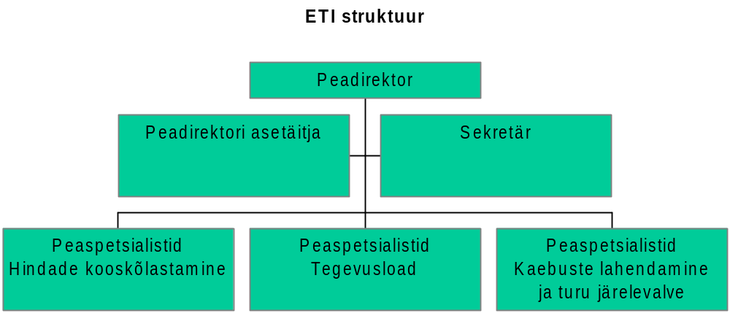

Inspektsiooni juhib peadirektor. Peadirektori ning ka kõikide teiste ETI töötajate ametisse nimetamise aluseks on avaliku teenistuse seadus. Peadirektori määrab ametisse majandus- ja kommunikatsiooniminister kantsleri ettepanekul. Peadirektori ametisse määramise eeltingimuseks on atesteerimine Riigikantselei Kõrgemate riigiametnike konkursi- ja atesteerimiskomisjoni poolt. Peadirektor nimetatakse ametisse tähtajatult.

Peadirektori ametist vabastamine toimub analoogselt ametisse nimetamisega avaliku teenistuse ja vabariigi valitsuse seaduse alusel, mille kohaselt vabastab peadirektori ametist majandus- ja kommunikatsiooniminister kantsleri ettepanekul. Peadirektorit ei ole võimalik vabastada ametist poliitilistel põhjustel.

ETI finantseerimine toimub riigieelarvest. 2006. aastal moodustas eelarve 5,076 miljonit krooni (324 000 €), millest 0,2 miljonit krooni (12 800 €) moodustavad rahvusvaheliste organisatsioonide CEER (EL regulaatorite ühendus) ja ERRA (regulaatorite regionaalne ühendus) liikmemaksud, 3,2 miljonit krooni (205 000 €) töötasud ning 1,676 miljonit krooni (106 200 €) administreemis-, uurimistööde- ja arenduskulud. Selle kuluartikli alla kuuluvad nii kontorikulud, tellitavad ekspertanalüüsid ning vedelkütuse kvaliteedi kontrolli kulud.

2007. aasta eelarve on 6,066 miljonit krooni (388 000 €), millest 0,211 miljonit krooni (13 500 €) on rahvusvaheliste organisatsioonide liikmemaksud, 3,953 miljonit krooni (252 600 €) töötasud ning 1,902 miljonit krooni (121 500 €) administreemis-, uurimistööde- ja arenduskulud. Seega on eelarve tõus 19,5%, mis vastab nii töömahu suurenemisele kui ka funktsioonide laienemisele ning tagab regulaatori tegevuse vajaliku finantseerimise.

Vastavalt riigieelarve koostamise protseduurile esitab ETI iga aasta kevadel eelarve taotluse koos põhjendustega Majandus- ja Kommunikatsiooniministeeriumile. Lõplik eelarve kinnitatakse valitsuse ning seejärel riigieelarve seaduse alusel parlamendi poolt. Inspektsiooni finantseerimine on olnud senini piisav funktsioonide täitmiseks. Suurima osa eelarvest moodustavad kulud töötasudele - 2007. aastal 3,953 miljonit krooni, millest omakorda 0,98 miljonit krooni moodustab sotsiaalmaks, mis vastavalt Eesti seadustele tasutakse tööandja poolt. Seega moodustavad palgakulud ilma sotsiaalmaksuta 2,973 miljonit krooni, mis teeb keskmiseks brutopalgaks 22 500 krooni kuus. Nimetatud keskmist palka võib lugeda Eesti tingimustes konkurentsivõimeliseks, mistõttu on ETI-l võimalik palgata tööle ka omal alal tugevaid spetsialiste. Võrreldes riigisektoris makstava palgatasemega võib väita, et ETI poolt makstav palk ületab riigisektori keskmist ning on igatepidi konkurentsivõimeline. Riigikantselei väljaantava Avaliku Teenistuse Aastaraamatu andmete alusel oli 2005. aastal ETI teiste ministeeriumite, ametite ning inspektsioonide hulgas ühe kõrgeima keskmise palgaga asutus. Samas jääb aga inspektsiooni palgatase alla erasektori palgatasemele.

Inspektsiooni töömahtu iseloomustab nii aastas teostatud otsuste, ettekirjutuste analüüside kui ka reguleeritavate ettevõtete arv.
2006. aastal tehti tegevuslubade väljastamiseks 53 otsust;
turuosaliste vaheliste vaidluste lahendamiseks 39 otsust ja ettekirjutust;
hindade kooskõlastamise või kooskõlastamata jätmise osas 132 otsust.

Kõige suurema töömahuga on hindade kooskõlastamise protsess, mistõttu annab parima ülevaate inspektsiooni tööst ettevõtete arv, kellele teostatakse hinnaregulatsiooni. 2006. aasta seisuga teostab ETI hinnakontrolli alljärgnevatele ettevõtetele:
Elektri põhivõrk 1
Elektri jaotusvõrgud 42
Gaasi põhivõrk 1
Gaasi jaotusvõrgud 31
Kaugkütte ettevõtted 40
Elektri- ja soojuse tootmine, põlevkivi kaevandamine 3

Seega on ettevõtete arv, millele teostatakse regulaarselt hinnakontrolli kokku ligi 115. Samas tuleb tõdeda, et viimase kolme aasta jooksul on reguleeritavate ettevõtete arv tunduvalt kasvanud, põhjuseks on uute gaasivõrkude arendamine ning kaugkütte ettevõtete omandamine kontsernide poolt, kus vastavalt kaugkütteseadusele läheb hinnaregulatsioon kohalikult omavalitsuselt üle ETI-le.

2005. aastal koostas EL energeetika regulaatorite ühendus (CEER) raporti, kus võrreldi erinevate liikmesriikide regulaatorite õigusi ja kohustusi ning vastavust EL direktiividele. Eesti puhul tuleb ära märkida, et ETI-le on antud piisavalt õigusi, kuid samas sätestatud ka rida kohustusi, mis on vajalikud EL elektri- ja gaasituru direktiivist tulenevate nõuete täitmiseks ning selles osas on ETI-l võrreldes mitmete teiste regulaatoritega tagatud sõltumatus otsuste tegemisel. Positiivsetest aspektidest tuleb märkida, et ETI-le on tagatud täielikud õigused energiaturgude reguleerimisel:

- Sõltumatult valitsusest ja ministeeriumust kooskõlastada või jätta kooskõlastamata hinnad.

- Õigus väljastada ja tühistada tegevuslubasid. Sätestada ettevõtetele arenduskohustus tegevusloa tingimuste kaudu.

- Koostada ja avalikustada aruandeid ettevõtete tegevuse või tegevusetuse kohta (ETI on koostanud ja avalikustanud aruanded energiavarustuse häiretest ja katkestustest).

- Õigus saada turuosaliselt kõiki vajalikke andmeid, seejuures vajadusel siseneda turuosalise territooriumile, kontorisse, nõuda algdokumentidest koopiaid, jne.

- Teha ettekirjutusi turuosalistele, algatada väärteomenetlus ning määrata trahve seaduste rikkumise korral.

- Valitsusel või Majandus- ja Kommunikatsiooniministeeriumil puudub õigus muuta või tühistada ETI otsuseid, samuti anda suuniseid otsuste tegemisel. Otsuste tegemisel saab ETI lähtuda vaid rangelt seadustega sätestatust ning ainus viis regulaatori tegevuse suunamiseks on seaduste muutmine riigikogu või alamastme õigusaktide (võrgueeskiri, elektrivarutuse kvaliteedi nõuded, jt) muutmine valitsuse või Majandus- ja Kommunikatsiooniministeeriumi poolt.

Regulaatori sõltumatuse nõue on sätestatud EL elektri- ja gaasituru direktiivis. Võttes aluseks erinevaid sõltumatuse kriteeriume: sõltumatus otsuste tegemisel, juhtimisel ning rahastamisel võib järeldada, et ETI näol on tegemist sõltumatu tururegulaatoriga.

Elektriturg

Ülevaade elektriturust

Eesti elektrisüsteem on ülesehitatud osana endise NL-i ühtsest loode elektrisüsteemist. Eesti kuulub ühtsesse sünkroniseeritud süsteemi koos Venemaa, Valgevene, Läti ja Leeduga. Eesti Elektrisüsteemi kaart on toodud joonisel 3.1.2.

Nagu jooniselt näha on hetkel Eestil naaberriikidest ühendused vaid Venemaa ja Lätiga. 2006. aasta lõpus lisandus ka 350 MW võimsusega alalisvoolu ühendus Soomega. Samas tuleb ära märkida, et Soome kuulub põhjamaade elektrisüsteemi Nordel, mis ei ole sünkroniseeritud Loode-Venemaa elektrisüsteemiga, mille alla kuulub Eesti.

Võrreldes teiste EL liikmesriikidega on Eesti elektriturg väike. 2006. aasta andmete kohaselt kujunes elektrisüsteemi tippvõimsuseks 1 537 MW, aastaseks toodanguks 8,7 TWh, millest 0,75 TWh moodustas eksport. Sisemaine elektritarbimine oli 6,9 TWh. Siiski on alates 1999. aastast toimunud elektrienergia tarbimise pidev kasv keskmiselt 3,5% aastas (joonis 3.1.1.). See annab ka tunnistust üldlevinud statistikale, mille kohaselt tõuseb elektritarbimine vähemalt pool SKP kasvust.

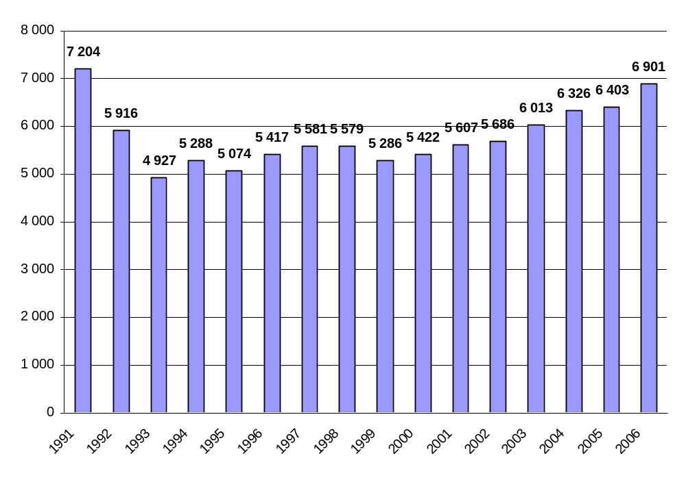
Joonis 3.1.1. Elektrienergia lõpptarbimine Eestis GWh (ei sisalda võrgukadusid). Allikas Statistikaamet

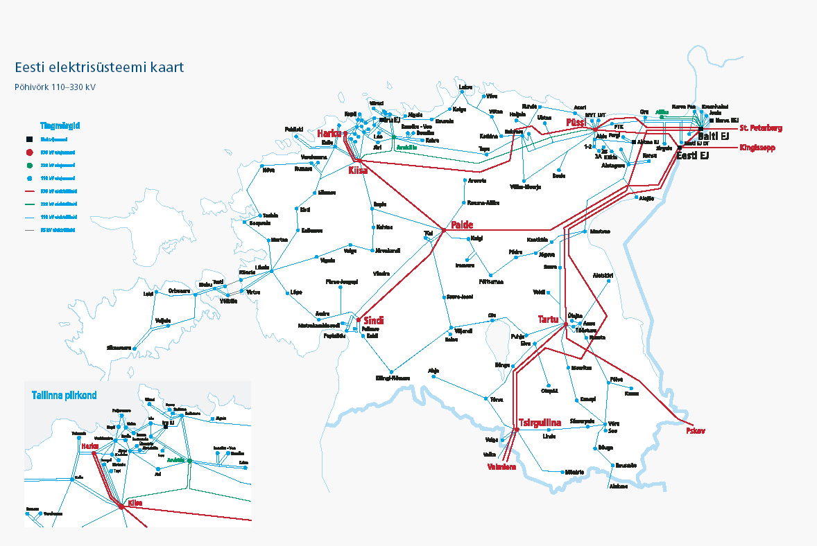
Joonis 3.1.2. Eesti elektrisüsteemi kaart
Samuti iseloomustab Eesti elektriturgu äärmiselt suur kontsentreeritus ning orienteeritus ühele kütuse liigile, nimelt toodetakse ca 93% kogu elektrist põlevkivist, samas on muude kütuste osakaal äärmisel tagasihoidlik. Maagaasi osakaal on vaid 5,3% ning taastuvatel energiaallikatel ja turbal vaid 1,2% (joonis 3.1.3.). Samuti kontrollib sisuliselt kogu elektri tootmist suurim energiaettevõte Eesti Energia AS, kellele kuulub 96% ülesseatud võimsustest ning kes tootis 2006. aastal 95,3% elektrist.

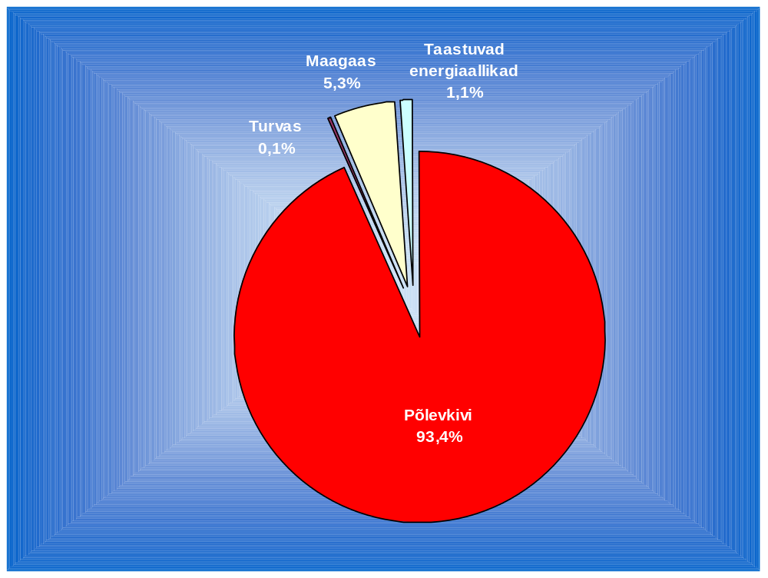
Joonis 3.1.3. Elektri tootmiseks kasutatavad energiaallikad. Allikas Eesti energeetika arvudes, Majandus- ja Kommunikatsiooniministeerium 2007

Positiivsest küljest tuleb ära märkida äärmiselt tugeva elektrienergia ülekande infrastruktuuri olemasolu kõigis kolmes Balti riigis, mis on ainus EL piirkond, kus puudub ühendusvõimsuse defitsiit ehk ei eksisteeri nn pudelikaelu. Samas tuleb ka ära märkida Balti riikide suhteliselt tagasihoidlikud ühendused teiste EL riikidega (ainus ühendus on 350 MW Estlink Soome ja Eesti vahel). Kuna ühendused teiste EL riikidega sisuliselt puuduvad, siis saab eelkõige vaadelda piirkonda kui Balti elektriturgu, kus saab osaleda EL-i mittekuuluv Venemaa ning teatud määral ka Soome.

Ka muus osas peale tootmise iseloomustab Eesti elektriturgu äärmiselt suur kontsenteeritus. Lisaks 95% tootmisturule kuulub Eesti Energia AS-i kontserni veel põhivõrk ning jaotusvõrk turuosaga 85%. Samuti kuulub kontserni ka suurim põlevkivi tootja AS Eesti Põlevkivi.

Eesti elektrituru korraldus sai aluse 1998. aastal koos energiaseaduse jõustumisega. Energiaseaduse alusel reguleeriti nelja energeetika sektorit: elekter, soojus, maagaas ning vedelkütused. Energiaseaduse alusel asutati ka tururegulaator – ETI. Alates 2003. aastast reguleerivad energiaturgu eraldi seadused: elektrituru-, maagaasi-, kaugkütte- ja vedelkütuse seadus.

1998. aastast jõustunud energiaseadusega sätestati ka vabatarbija staatus tarbijatele, kelle aastane tarbimismaht ületab 40 GWh aastas. 2003. aasta 1. juulil jõustunud elektrituruseadus jättis vabatarbija staatuse muutmata. Eesti liitumisel EL-ga 1. mail 2004 jõustus erand elektrituru avanemise osas. Vastavalt erandile peab Eesti avama oma elektrituru 35% osas aastaks 2009 ning kõikidele tarbijatele aastaks 2013. Tabelis 3.1.1. on toodud turu avamise dünaamika. Kuna 2009. aasta turu avamisele on sätestatud protsent ning mitte aastane tarbimise kogus, siis on tarbija määratlus 2009. aastal vaid esialgne hinnang.

Tabel 3.1.1. Elektrituru avamine Eestis
Aasta | Vabatarbija definitsioon tarbimine GWh aastas | Turu avamise %
1995 | 0 | 0
1997 | 0 | 0
1999 | 40 | 10
2001 | 40 | 10
2003 | 40 | 12
2005 | 40 | 12
2006 | 40 | 13
2007 | 40 | 13
2008 | 40 | 13
2009 | 1,2¹ | 35
2013 | kõik tarbijad | 100
¹ Märkus: 2009. aasta vabatarbija definitsioon (tarbimine GWh aastas) on hinnanguline. Elektrituruseaduse alusel on sätestatud turu avamine 35% ulatuses 1. jaanuarist 2009.

Vastavalt elektrituruseadusele peavad mittevabatarbijad ostma elektrienergiat oma jaotusvõrguettevõttelt või selle määratud müüjalt, kusjuures elektrienergia peab olema toodetud kas põlevkivi kasutavates Narva Elektrijaamades, soojuse- ja elektri koostootja või väiketootja (alla 10 MW võimsusega) poolt.

Riikidevahelised elektriühendused, vaba võimsuse olemasolu ning selle jagamine

Nagu juba eelpool mainitud on Eestil elektrilised ühendused Venemaa ja Lätiga ning alates 2006. aasta lõpust ka alalisvooluühendus (merekaabel) Soomega. Olemasolevad ühendused on toodud joonisel 3.1.2. Narvast suunduvad Venemaale 330 kV ja 220 kV ühendus koguvõimsusega 1 050 MW ning Lõuna-Eestist Venemaale 330 kV liin võimsusega 500 MW, sama liini Venemaa-Eesti suunal on läbilaskevõime 400 MW. Lõuna-Eestist suunduvad Lätisse samuti 330 kV liinid võimsusega 750 MW.

2006. aasta andmetel oli Narvast Venemaa suunalise ühenduse tippvõimsus 532 MW, Lõuna Eestist Venemaa suunalise ühenduse tippvõimsus 264 MW ning Läti suunalise ühenduse tippvõimsus 679 MW. Seega ületab tehniline võimsus oluliselt tegelikult vajamineva võimsuse ning elektrilistel ühendustel ei ole tekkinud kordagi võimsuse puudujääki. Andmed ülekandevõimsuse kohta on toodud tabelis 3.1.2. Vastavalt põhivõrgu esitatud prognoosile ei teki ülevõimsuse defitsiiti enne aastat 2015. Vastavalt eelpooltoodule puudub ka tururegulaatoril vajadus võimsuse jagamiseks.

Tabel 3.1.2. Andmed ülekandevõimsuste kohta
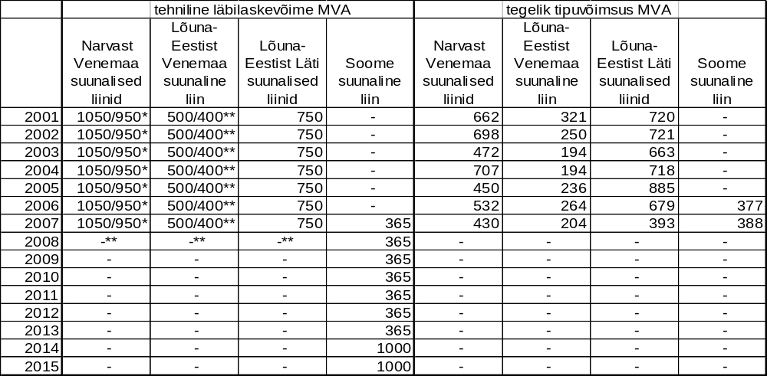
* - suunal Narva-Peterburg läbilaskevõime 1050 MVA; suunal Peterburg - Narva läbilaskevõime 950 MVA
** - suunal Tartu -Pihkva läbilaskevõime 500 MVA; suunal Pihkva-Tartu läbilaskevõime 400 MVA
*** - läbilaskevõime sõltub Venemaa, Läti, Leedu, Valgevene sisevõrgust - täpseid andmeid nendes riikeides toimuva ülekandevõrgu arengu kohta pole hetkel saadaval
**** - antud on maksimaalsed normaalolukorras 20% varuteguriga.

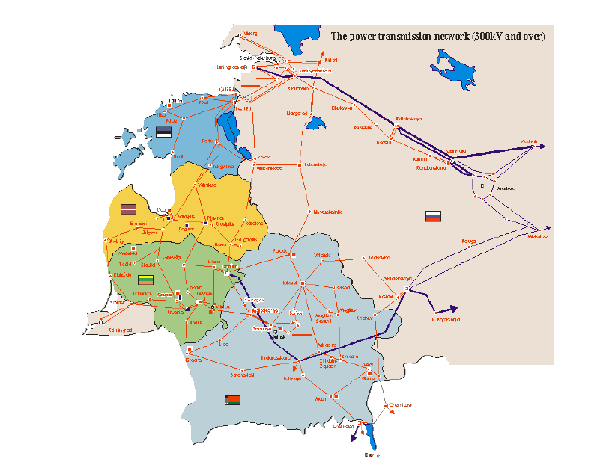
Joonis 3.1.4. Balti riikide ja Venemaa loodeosa elektrisüsteemi kaart

Estlink

Soome-Eesti vaheline ühendus Estlink käivitus 2006. aasta lõpus. Kaabli omanikuks on AS Nordic Energy Link, mille aktsionärideks on:
Eesti Energia AS (Eesti) 39,9 %,
Lietuvos Energija AB (Leedu) 25%
VAS Latvenergo (Läti) 25%
Finestlink (Soome) 10,1%

Estlingi projektile anti nii Soome Energiaturu regulaatori kui ka Eesti Majandus- ja Kommunikatsiooniministeeriumi poolt erand selle kasutusele võtuks nn kommertsprojektina, kus ei rakendata kolmanda osapoole vaba juurdepääsu printsiipi ning kogu vaba võimsus on lepingutega jagatud omanike vahel. Erandi on kinnitanud ka EL Komisjon ning nagu eelpool nimetatud, jagatakse kuni aastani 2013 kaabli läbilaskevõimsused aktsionäride kokkuleppe alusel. Juhul kui kaabli omanikud ei kasuta kokkulepitud võimsusi on nad kohustatud võimaldama kasutada vaba võimsust kolmandale osapoolele. Estlingi omanik AS Nordic Energy Link on kohustatud avaldama oma koduleheküljel jooksvalt infot vaba võimsuse olemasolu kohta. Pärast erandi perioodi lõppu, hiljemalt 2013. aastal, lülitatakse kaabli maksumus põhivõrkude reguleeritava vara hulka ning Estlingile hakkab kehtima kolmanda osapoole vaba juurdepääs.

Elektrivõrkude regulatsioon

Vastavalt kehtivale elektrituruseadusele on elektrivõrkudele rakendatud nn ainuõiguse ehk kontsessiooni printsiipi, kus seadusega on sätestatud elektri ülekande ning süsteemiteenuste osutamise ainuõigus põhivõrgule. Sama printsiip on rakendatud ka jaotusvõrkudele, kus igale jaotusvõrguettevõttele on geograafiliste koordinaatidega määratud tegevuspiirkond, milles teenuse osutamise ainuõigus on vastaval jaotusvõrgul. Seega ei ole nn liinide vaheline konkurents või paralleelsed liinid lubatud. Kontsessiooni printsiibi rakendamine vähendab ka võrguettevõtete äririski, kuna loomuliku monopoli staatus ei tulene mitte ainult tegelikust olukorrast, vaid on sätestatud ka seadusega. Tulenevalt ainuõigusest on võrguettevõtetel ka kohustus arendada võrku oma piirkonnas viisil, mis tagab kõikide juba liitunud ning liituda soovivate tarbijate elektrivarustuse.

Eestis on põhivõrk ehk süsteemihaldur eraldi äriühing OÜ Põhivõrk, mille aktsiad kuuluvad 100% Eesti Energia AS-le. Jaotusvõrgu ettevõtete arv on 42, mis on Eesti suurust arvestades küllaltki palju. Jaotusvõrkude osas on turg äärmiselt kontsentreeritud. Suurim ettevõte on Eesti Energia AS-le kuuluv OÜ Jaotusvõrk, kelle müügimaht on 5 300 GWh aastas (koos müügiga teistele jaotusvõrkudele 6 000 GWh) ning klientide arv 500 000, ettevõtte turuosa on ca 85%. Suuruselt teine jaotusvõrguettevõte VKG Elektrivõrgud OÜ kuulub Eesti erakapitalile (ettevõtte ainuomanik on Eesti suurim põlevkiviõli tootja Viru Keemia Grupp AS), ettevõtte müügimaht on 262 GWh aastas ning klientide arv on 35 000. Suuruselt kolmas võrguettevõte on Fortum Elekter AS, müügimahuga 176 GWh aastas ning klientide arvuga 23 000. Ülejäänud 39 jaotusvõrgu summaarne müügimaht jääb alla 500 GWh aastas. Neist suurimad on OÜ Tallinna Sadama Elektrivõrk, AS Sillamäe SEJ ning AS F-Elekter. Kõige väiksemate võrkude aastane müügimaht jääb alla 2 GWh.

Elektri jaotusvõrkude jagunemine turuosa alusel on toodud joonisel 3.2.1. Vaatamata sellele, et üksikute väikeste elektrivõrkude turuosa on marginaalne, on siiski summaarselt tegemist arvestatava 7 protsendilise turuosaga, mistõttu tuleb ka seal rakendada suuremate jaotusvõrkudega analoogselt tugevat regulatsiooni. Elektrivõrguettevõtete peamised koondnäitajad on toodud alljärgnevas tabelis 3.2.1.

Tabel 3.2.1. Elektrivõrke iseloomustavad näitajad (ülekande- ja jaotusteenuse hinnad 2006. aastal)
 | Ettevõtete arv | Keskmine ülekande või jaotusteenuse hind €/MWh (Eesti senti/kWh) |  |  | Elektrivarustuse kvaliteeti iseloomustav riketest põhjustatud katkestuse keskmine aeg tarbimiskoha kohta aastas
 |  | Suur tööstustarbija | Kommerts-tarbija | Kodutarbija
Põhivõrk | 1 | 7,64 (11,96) |  |  | 4,75
Jaotusvõrk | 42 | 13,32 (20,85) | 29,00 (45,39) | 39,21 (61,37) | 265,95
Märkused:
Vastavalt Eurostat’i definitsioonile on:
-suur tööstustarbija aastane tarbimine on 24 GWh, maksimum võimsus 4000 kW
-kommertstarbija aastane tarbimine on 50 000 kWh, maksimum võimsus 50 kW
-kodutarbija aastane tarbimine on 3 500 kWh
Jaotusteenuse andmed on vastavalt OÜ Jaotusvõrk hinnakirjale.
1 €= 15,65 EEK

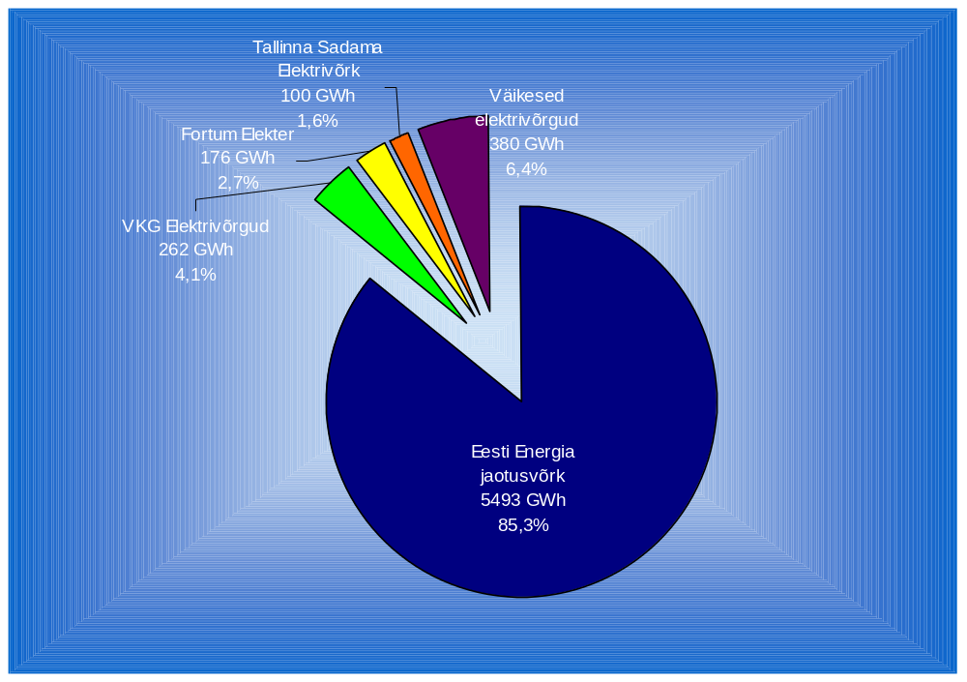Joonis 3.2.1. Elektri jaotusvõrkude turuosa

Vastavalt seadusele rakendatakse hinnaregulatsiooni ühetaoliselt kõikidele võrguettevõtetele, olenemata nende suurusest. ETI tööle lisab see teatud määral lisakoormuse kuna töö maht hindade kooskõlastamisel sõltub eelkõige ettevõtete arvust. Ka konkreetne töö maht on enam-vähem samas suurusjärgus, olenemata sellest, kas tegemist on suure või väikese ettevõttega.

Erand elektrivõrguettevõtete regulatsioonil on võrgutegevuse juriidiline eristamine, mis on nõutav kui klientide arv on üle 100 000. Tulenevalt sellest on ainsana juriidiliselt eristatud Eesti Energia AS-le kuuluv jaotusvõrk, kus alates 2004. aastast on moodustatud eraldi äriühing OÜ Jaotusvõrk. Teistel ettevõtetel on seadusega sätestatud raamatupidamise eristamise ja auditeerimise kohustus.

Vastavalt seadusele kooskõlastab ETI eraldi alljärgnevad võrgutasud ning metoodikad:
- võrguteenuse tasud (edastamise ja püsiühenduse kasutamise tasu)
- võrguettevõtte poolt osutatavad lisateenused (näiteks peakaitsme vahetus või plommimine tarbija juures jt teenused)
- liitumistasu arvutamise metoodika.

Kooskõlastamisele ei kuulu bilansienergia hind ning tasu elektrienergia transiidi eest, kuid ETI-l on kohustus kontrollida nimetatud tasude põhjendatust ehk rakendada nn ex-post regulatsiooni. Tulenevalt EL määrusest nr 1228/2003 rakendatakse riikidevahelisele elektri ülekandele printsiipi, kus tarbija maksab vaid oma riigi põhivõrgule tasu elektrienergia ülekande eest ning põhivõrgud arveldavad kulud omavahel. Vastavalt regulatsioonile moodustatakse EL riikide põhivõrkude vahel nn kompensatsioonifond, kuhu panustavad kõik põhivõrgud ning kust kompenseeritakse vastavalt põhivõrkude kulud, kes osalevad elektrienergia transiidis. Näiteks kui Leedu elektritarbija ostab elektrit Eesti tootjalt, peab ta ülekande eest maksma vaid oma kohalikule põhivõrgule. Leedu põhivõrk arveldab omakorda kompensatsioonifondi kaudu nii Läti kui ka Eesti põhivõrguga. Olenevalt energia ülekande voogudest võib vastava riigi põhivõrk kas kompensatsioonifondist raha saada või sinna maksta ning regulaator peab nimetatud maksetega arvestama ka põhivõrgu hindade kooskõlastamisel. Seega kui näiteks Eesti põhivõrk saab kompensatsioonifondist tulu, väheneb selle arvelt ka tarbijate makstav võrguteenuse hind. Vastupidisel juhul, kui põhivõrk peab fondi maksma, suureneb ka tarbijate makstav võrguteenus.

Vastavalt EL regulatsioonile kinnitab EL Komisjon metoodika, mille alusel arvutatakse kompensatsioonifondi makstavad või sealt saadavad summad. Kuna nimetatud metoodika on veel kinnitamata, ei ole võimalik hinnata kas nimetatud kompensatsioonifondi rakendamine suurendab või vähendab Eesti tarbijate võrgutasusid. Samas ei tohiks hinnangute kohaselt see mõjutada elektritarbijate hinda rohkem kui 5 kr/MWh.

Eelpool kirjeldatud põhimõtted on üheks EL vaba elektrituru toimimise aluseks. Kuna tarbija makstav ülekandetasu suurus ei sõltu sellest, millises riigis asuvalt tootjalt elektrit ostetakse, siis on ka kõikide riikide tootjatele antud võrdsed võimalused. Sama küsimus kerkis ülesse ka diskussioonil Leetu rajatava tuumaelektrijaama tasuvuse suhtes, kus ühe potentsiaalse riskina märgiti ülekandetasu lisandumist Eestisse transporditavale elektrienergiale. Tegelikkuses selline risk puudub kuna Eesti elektritarbija maksab ühesugust ülekandetasu olenemata sellest, kas elekter on toodetud Eestis, Lätis, Leedus või mujal. Ehk elektrijaama asukoht ei oma tähtsust tarbija suhtes.

ETI töötab välja võrgutasude arvutamise ühtse metoodika, mis on aluseks võrgutasude kujundamisel ning kooskõlastamisel. Metoodika on avalikustatud ETI koduleheküljel. Algandmete kogumiseks on välja töötatud ja avaldatud ETI koduleheküljel vastavad tabelid, mis tuleb võrgutasude kooskõlastamiseks täita. Tabelid on suhteliselt mahukad ning sisaldavad tehnilisi andmeid, detailset raamatupidamise kasumiaruannet ja bilanssi ning andmeid põhivara kohta. Samuti esitavad ettevõtted detailse investeeringute plaani ning eraldi iga võrgutasu müügikogused. Et hinna kooskõlastamiseks esitatavad tabelid on väga mahukad, siis on nende täitmine nõutav hindade kooskõlastamisel vastavaks regulatsiooni perioodiks. Kuna hinnad kooskõlastatakse valemiga 3-aastaseks regulatsiooni perioodiks, siis on ka tabelite täitmine nõutav kord kolme aasta jooksul. Vahepealsel perioodil tabelite täitmist ei nõuta. Vajadusel on ETI-l õigus küsida informatsiooni ettevõtte majandustulemuste ning tehniliste näitajate kohta.

Algandmete esitamise kohustus on sätestatud seadusega, mille alusel on ETI-l õigus küsida kõiki andmeid, mis on vajalik nii hindade kooskõlastamiseks kui ka järelevalve menetluste läbiviimiseks. Samuti on ETI töötajatel õigus igal ajal külastada ettevõtteid ning nõuda andmeid ning dokumentidest koopiaid. Senise praktika kohaselt ei ole ettevõtted andmete esitamisest keeldunud.

Elektrivõrkude hinnaregulatsioonil on ETI-l määrav roll regulatsiooni metoodika valikul. Seadus sätestab hinnaregulatsiooni suhtes vaid alljärgnevad printsiibid:

- Võrgutasude suurus peab võimaldama võrguettevõtjal täita õigusaktist ja tegevusloa tingimustest tulenevaid kohustusi ning tagama põhjendatud tulukuse investeeritud kapitalilt.

- Energiaturu Inspektsioon töötab välja ja avalikustab võrgutasude arvutamise ühtse metoodika ning lähtub sellest võrguettevõtjate võrgutasude kooskõlastamisel.

Seega on regulaatori otsustada milline metoodika valida. Metoodika valikul on arvestatud ka ettevõtete arvamust ning metoodikad valmisid ETI ning ettevõtete pika-ajalise arutelu tulemusena. Võrgutasude hinnaregulatsioonil on kasutusel nn pikaajaline THI-x indekseerimine, kus võrgutasud kooskõlastatakse 3-aastaseks perioodiks ning korrigeeritakse igal aastal.

Võrgutasude hinnakujunduse aluseks on 3-aastaseks regulatsiooniperioodiks koostatav lubatud müügitulu prognoos. Alljärgnevalt on koostatud näidistabel, mis annab ülevaate võrgutasude hinnakujunemisest ning sellest, millised hinnakomponendid võrgutasudesse lülitatakse.

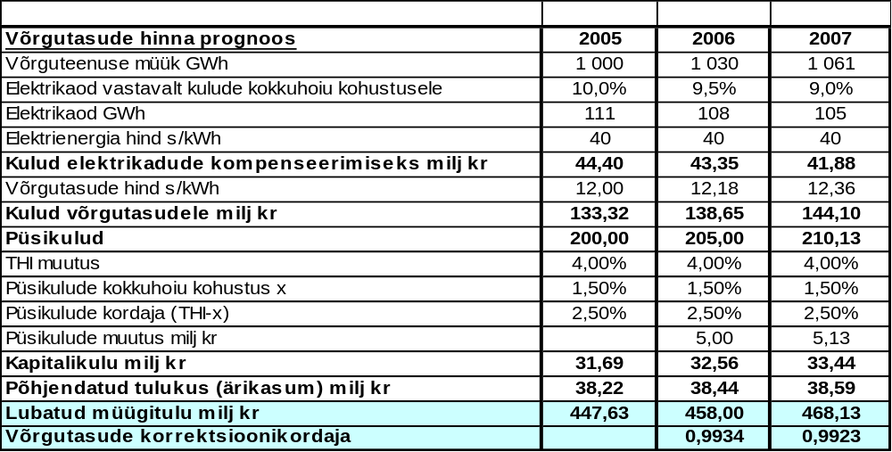
Alljärgnevalt on kirjeldatud täpsemalt hinna arvutamise põhimõtteid.

Võrguteenuse müügimaht
Müügimahtude hindamine on äärmiselt oluline. Kuna võrgutasude puhul on tegemist valdavalt püsikuludega, siis mida suurem on müügimaht, seda väiksemaks kujuneb võrgutasu suurus. Ka võrgutasude indekseerimisel kasutatakse võrrandit, kus võrgutasu muutub koos müügimahu muutusega. Võrguteenuse müügimahu hindamisel kasutatakse statistilisi andmeid ehk müügimahu dünaamikat viimase 5-aasta jooksul. Samas peetakse silmas ka üldist reeglit, et koos majanduskasvuga tõuseb ka üldine elektritarbimine. Regulatsiooni perioodiks 2005 kuni 2007 oli arvestatud, et jaotusteenuse müük kasvab 3% aastas. Müügimahu kasv on reeglina fikseeritud kogu regulatsiooniperioodiks ning perioodi keskel seda ei muudeta. Seega jääb müügimahu risk ettevõtja kanda. Kui prognoositud müügimaht ületatakse, teenib ettevõte lisatulu, vastasel korral aga ettevõtte tulud vähenevad. ETI on seisukohal, et sellise printsiibi kasutamine tagab nii tarbijate huvide kaitse, kuid samas annab ka ettevõttele piisava ajendi müügi suurenemise kaudu lisatulu saamiseks. Selle kaudu on ettevõttel näiteks ajend liita uued tarbijad võrguga võimalikult kiiresti kuna lisanduvad tarbijad suurendavad müügimahtu.

Elektrikaod
Kõige suurem kadude kokkuhoiu potentsiaal on Eesti jaotusvõrkudes, mistõttu on reeglina sätestatud kõikidele ettevõtetele elektrikadude kokkuhoiu kohustus. 2004. aastal moodustasid jaotusvõrkude kaod 10,8%, eesmärgiks on jõuda aastaks 2008 kadudeni 8% ning sealt liikuda edasi kadude vähendamise suunas. OÜ Jaotusvõrk (turuosaga 85%, kellest sõltub kõige enam kadude vähendamine) on oma strateegias seadnud eesmärgi vähendada elektrikaod aastaks 2010 7%. Sellelt tasemelt on edasine kadude vähendamine juba keerulisem, kuna vastavalt eksperthinnangutele on keskmine jaotusvõrkude tehniline kadu 7% ning edasine elektrikadude vähendamine saab toimuda tehniliste uuenduste näol, mis aga vajavad suures mahus investeeringuid. Näiteks suurimale jaotusvõrguettevõttele, Eesti Energia AS-i kontserni kuuluvale, OÜ-le Jaotusvõrk on sätestatud 2005-2007 regulatsiooni perioodiks elektrikadude kokkuhoiu kohustus 0,5% aastas. Kui ettevõte suudab nimetatud eesmärgi kiiremini saavutada, teenib ta lisatulu, kui mitte, siis tuleb eesmärgi mittesaavutamine katta oma kasumist. Väiksem kadude kokkuhoiu potentsiaal on põhivõrgus. 2005. aastal moodustasid põhivõrgu kaod 2,9% ning võrgukadude kokkuhoiu võimalus on eksperthinnangu kohaselt mitte üle 0,1% aastas.

Nagu eelpool mainitud on Eestil elektrituru avamise suhtes üleminekuperiood aastani 2013, mis sätestab, et võrguettevõte peab ostma elektrienergiat edasimüügiks mittevabatarbijatele ning võrgukadudeks kas põlevkivi kasutavatest elektrijaamadest (AS-st Narva Elektrijaamad), soojuse- ja elektri koostootjalt või väiketootjalt (alla 10 MW). ETI kooskõlastab AS-le Narva Elektrijaamad müüdava elektrienergia piirmäära, mis on aluseks ka võrgutasudesse lülitatavale kuludele elektrikadude kompenseerimiseks.

Elektrikadude suurusel on samas küllaltki suur osakaal lõpptarbija hinna kujunemisel. Näiteks tähendab OÜ Jaotusvõrk elektrikadude kokkuhoid 1% ulatuses tänase elektrienergia hinna 40,5 senti/kWh juures kulude kokkuhoidu ligi 25 miljonit krooni.

Mittekontrollitavad kulud
Mittekontrollitavateks kuludeks loetakse need, mille suurus ei olene ettevõtte majandustegevusest ning millele ei saa rakendada ka kulude kokkuhoiu kohustust. Peamiseks mittekontrollitavaks kuluks on teistelt elektrivõrkudelt ostetava võrguteenuse hind. Näiteks OÜ Jaotusvõrk ostab võrguteenuseid põhivõrgult, enamus väiksemaid jaotusvõrke omakorda OÜ-lt Jaotusvõrk.

Lisaks teistelt elektrivõrkudelt ostetavale võrguteenusele kuuluvad mittekontrollitavate kulude hulka veel seadustega sätestatud kohustused, näiteks riigilõiv tegevusloa väljastamise eest, mis sõltub võrguettevõtte suurusest. Mittekontrollitavate kulude hulka kuuluvad ka kulud nn tehnovõrkude talumiskohustuse näol ehk võrguettevõte peab maksma maaomanikele renti tema maal paiknevate tehnorajatiste (liinide, alajaamade) eest.

Püsikulud
Püsikulude osas teostab ETI põhjalikku analüüsi, kuna see kulukomponent on hindade kujunemisel kõige suurema kaaluga. Peamised meetodid püsikulude hindamisel on sarnaste ettevõtete võrdlus (benchmarking), kulude dünaamika analüüs ning üksikute kululiikide analüüs. Ettevõtete võrdluse kasutamise eelduseks on piisava arvu ettevõtete olemasolu. Elektri jaotusvõrkude hinnaregulatsioonil on seda edukalt võimalik kasutada väiksemate elektrivõrkude puhul (nagu eelpool mainitud on Eestis kokku 42 elektri jaotusvõrku). Samas on probleemiks võrdluse kasutamine Eesti Energia AS kontserni kuuluvate jaotusvõrgu ning põhivõrgu hinnaregulatsioonil. OÜ Jaotusvõrk on suurim võrguettevõte, mis oma suuruselt ületab mitmekordselt võrreldavaid elektrivõrke, mistõttu on võrdleva analüüsi (benchmarking) kasutamine keeruline. Sama on ka põhivõrguga, mida saab võrrelda vaid teiste riikide põhivõrkudega. Võrdluse kasutamiseks on ETI teinud koostööd teiste regulaatoritega Tšehhist ning Balti riikidest.

Olulisteks meetoditeks püsikulude analüüsil on ka kulude dünaamika ning üksikute kulukomponentide analüüs. Kulude dünaamika hindamisel on eeldatud, et nende tõus ei tohi ületada inflatsiooni ehk THI tõusu. Lisaks peaks ettevõte saavutama ka täiendavat kulude kokkuhoidu efektiivsema majandamise ning tootlikkuse kasvu kaudu. Üksikute kulukomponentide analüüsil kontrollitakse üksikute kuluartiklite põhjendatust. Elektrivõrkudel on peamisteks kuluartikliteks hooldus ja remont, tööjõukulud, müügikulud, jne. ETI poolt teostatava analüüsi käigus kontrollitakse ka muuhulgas, kas ettevõte ostab teenuseid turuhinnaga, kas kaupade, tööde ja teenuste ostmisel on järgitud hankereegleid jm.

Regulatsiooni perioodiks on püsikuludele sätestatud kokkuhoiu kohustus ehk püsikulud ei tohi tõusta kiiremini kui THI-x. Senise regulatsiooni praktika käigus on sätestatud kulude kokkuhoiu kohustuseks reeglina 1,5%.

Kapitali kulu (põhivara kulum)
Põhivara kulumi osas kasutab ETI regulatiivset kapitali kulu meetodit, mis erineb ettevõtte raamatupidamise kulumi arvestusest. Regulatiivse kapitali kulu meetodi eeliseks on arvestuse lihtsus ning läbipaistvus nii tarbijale, ettevõttele kui ka regulaatorile. Kuna kasutusel on vaid kaks kapitalikulu normi ehk põhivara kuluminormi, siis on nii reguleeritava vara kui ka kapitali kulu arvestuse kontrollimine äärmiselt lihtne ning arusaadav.

Regulatiivse kulumi arvestamisel kasutatakse printsiipi, kus kapitali kulu lülitatakse võrgutasudesse vastavalt põhivara tehnilisele elueale. Teatavasti võib elektrivõrgu eluiga küündida 50 kuni 60 aastani, mistõttu võib olla toimunud põhivara korduvaid ümberhindamisi ning Eesti tingimustes on muutunud ka riigikord. Vanimad töös olevad seadmed on küll ehitatud juba enne II maailmasõda, kuid reaalselt võib lugeda elektrivõrgu ehituse alguseks 1940-50 aastaid. Enamus võrkusid on ehitatud 60-90. aastatel, laiaulatuslikum elektrivõrgu ehitamine ning rekonstrueerimine algas taas alates aastast 2000. Seega on kasutusel erineva vanusega seadmeid.

Regulatiivsel kapitali kulu arvestamisel kasutatakse printsiipi, kus põhivara jagatakse nn vanaks põhivaraks, mis on soetatud enne 2003. aastat ning uuteks investeeringuteks. Kogu vara, mis on soetatud enne piiraastat loetakse vanaks põhivaraks ning sellele rakendatakse kiirendatud kulumi normi. ETI tellis Tallinna Tehnikaülikoolilt vastava uuringu, milles analüüsiti põhivõrgu ning jaotusvõrkude põhivara struktuuri ning tehnilist olukorda. Tallinna Tehnikaülikooli analüüsi tulemuste kohaselt rakendatakse põhivõrgul enne 2003. aastat soetatud põhivarale kuluminormi 16 aastat ning jaotusvõrkudele 11 kuni 14 aastat. Alates 2003. aastast soetatud põhivara käsitletakse uute investeeringutena ning sellele arvutatakse ühte kaalutud keskmist põhivara kulumi normi sõltuvalt investeeringute struktuurist. Näiteks põhivõrgu uutele investeeringutele rakendatakse kuluminormi 40 aastat, jaotusvõrkudele 30 kuni 35 aastat.

Põhjendatud tulukus.
Üheks hinnakomponendiks on tulukus ehk ärikasum. Kuna investoril on õigus teenida kasumit ettevõttesse teostatud investeeringutelt, siis on ka loogiline, et see komponent on lülitatud hinda. Samas peab tulukus olema mõistliku määraga ning põhjendatud, et tagada investorile tootlikkus, mille ta saavutaks analoogse riskiastmega investeeringutega, kuid samas vältima ka monopoolse teenusega ülikasumi teenimise.

Põhjendatud tulukuse arvutamisel kasutatakse analoogselt teiste regulaatoritega mudelit, kus tulukus arvutatakse kaalutud keskmise kapitali hinna (WACC) ja reguleeritavate varade alusel. Reguleeritav vara on ettevõttesse investeeritud kapital, energeetika ettevõtete puhul on selleks materiaalne põhivara ja käibekapital. Seega arvutatakse põhjendatud tulukus alljärgneva võrrandi alusel:

põhjendatud tulukus = WACC × reguleeritav vara

Kaalutud keskmine kapitali hind WACC arvutatakse omakorda alljärgnevalt:

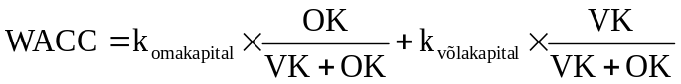

k_{omakapital} omakapitali hind;
k_{võlakapital} võlakapitali hind;
OK omakapitali osakaal;
VK võlakapitali osakaal

Omakapitali hind arvutatakse alljärgneva võrrandiga:

k_{omakapital} = k_{riskivaba} + k_{riik} + β× r_{riskipreemia,}

Võlakapitali hind arvutatakse alljärgneva võrrandiga:

K_{võlakapital} = k_{riskivaba} + k_{riik} + k_{ettevõte}

k_{riskivaba} riskivaba tulumäär
k_{riik} riigi risk
ß beetakordaja,
r_{riskipreemia} riskipreemia
k_{võla} võla riskipreemia

Kaalutud keskmise kapitali hinna arvutamise aluseks on riskivaba tulumäär. Kuna Eestis riigi võlakirjad sisuliselt puuduvad, siis on riskivaba tulumäära aluseks võetud Saksamaa 10-aastase riigi võlakirja viimase 5 aasta tootlikkus, millele on lisatud Eesti riigirisk. 5-aastast ajaloolist tootlust kasutatakse selleks, et põhjendatud tulukuse arvutamisel vältida turu kõikumisi.

Beetakordaja mõõdab ettevõtte riski ning mida väiksem see on, seda madalam on ka ettevõtte risk. Elektrivõrkude puhul on ETI hinnanud vastavaks näitajaks 0,7 kuni 1. Riskipreemia näitab kui palju on investorid ajalooliselt teeninud lisaks riskivabale tulumäärale. Riskipreemia arvutamiseks on kasutatud nii USA kui ka Euroopa väärtpaberi turgude pika-ajalisi näitajaid. Võttes aluseks teiste regulaatorite poolt kasutatavaid suurusi ning toetudes ka kirjanduse andmetele on ETI võtnud riskipreemiaks 5%. Ka võla riskipreemia sõltub konkreetsest ettevõttest ning tegevusvaldkonnast. Elektrivõrkude regulatsioonil on ETI võtnud võla riskipreemiaks 0,6 kuni 1,5%.

Kaalutud keskmise kapitali hinna (WACC) arvutamisel on oluline oma- ja laenukapitali suhe ehk finantsvõimendus. Mida enam on kaasatud ettevõttesse laenukapitali, seda kõrgem on ka finantsvõimendus, mis on ettevõtetel vägagi erinev. Mitmed ettevõtted tegutsevad vaid omakapitali baasil ning finantsvõimendus on 0. Samas oli suurimatel turuosalistel OÜ-l Põhivõrk ja OÜ-l Jaotusvõrk finantsvõimendus 57 %. Kuna omakapitali hind on võlakapitali hinnast kõrgem, siis kujuneks ka nende ettevõtete WACC kõrgemaks, kus kasutatakse rohkem oma ning vähem laenukapitali. Kuna see annaks ka ettevõtete finantstegevusele positiivsed suunad on ETI kasutanud WACC-i arvutusel nn regulatiivset finantsvõimendust, kus eeldatakse, et sobilik kapitali struktuur on 50/50 ning see on võetud aluseks ka WACC-i arvutamisel. Selline lähenemine tagab ka tarbijate võrdse kohtlemise, sest vastasel korral peaksid kõrgema omakapitali määraga ettevõtete tarbijad teenuse eest rohkem maksma.

Elektrivõrkude kaalutud keskmine kapitali hind sõltub konkreetse ettevõttega seotud riskidega. Kõige madalama riskiastmega on põhivõrk, mille nominaalne kaalutud keskmine kapitali hind (WACC) on tänaste intressi määrade juures ca 6,3% Jaotusvõrkudele on kaalutud keskmine kapitali hind vahemikus 6,8 kuni 7,3%. Seejuures on ETI hinnanud, Eesti Energia AS kontserni kuuluva jaotusvõrgu kapitali hinna mõnevõrra madalamaks kui teistel jaotusvõrkudel, kuna ETI hinnangul on seoses Eesti Energia AS kontserni turguvalitseva seisundiga tegemist ka mõnevõrra madalama riski astmega.

Alljärgnevas tabelis on toodud näitena Eesti Energia AS kontserni kuuluvate OÜ Põhivõrk ja OÜ Jaotusvõrk kaalutud keskmise kapitali hinna (WACC) kujunemine.

 | Põhivõrk | Jaotusvõrk
Riskivaba tulumäär | 4,22 | 4,22
Riigirisk | 0,2 | 0,2
Riskipreemia | 0,6 | 0,6
Võlakapitali hind | 4,82 | 4,82
Riskivaba tulumäär | 4,22 | 4,22
Riigirisk | 0,2 | 0,2
Riskipreemia | 5 | 5
Beeta | 0,7 | 0,9
Omakapitali hind | 7,72 | 8,72
Omakapital/laenukapital | 50/50 | 50/50
WACC | 6,27 | 6,77

Reguleeritav vara
Nii kapitali kulu kui ka põhjendatud tulukuse arvestuse aluseks on reguleeritav vara. Ka siin kasutab ETI teiste regulaatoritega analoogset printsiipi. Reguleeritava vara arvestuse juures on äärmiselt oluline selle järjepidevus. Reguleeritava vara arvestus algab aastast 2003, kus reguleeritava vara algväärtusele liidetakse teostatud investeeringud ning lahutatakse regulatiivne kapitali kulu. Reguleeritava vara algväärtuseks on võetud põhivara bilansiline väärtus. Erandkorras on aktsepteeritud väiksemate ettevõtete puhul ka bilansilisest erinevat väärtust, juhul kui vara väärtus on olnud selgelt alla tegeliku väärtuse. Samas on olnud ka juhuseid, kus ETI ei ole aktsepteerinud ettevõtete poolt teostatud põhivara ümberhindlust, kuna ümberhinnatud põhivara väärtus on olnud selgelt üle tegeliku väärtuse. Kolme suurema elektrivõrgu (OÜ Jaotusvõrk, Fortum Elekter AS ja VKG Elektrivõrgud OÜ) osas tellis ETI ka vastava eksperthinnangu, mis kinnitas põhivara väärtuse vastavust tegelikule. Väiksemate ettevõtete vara algväärtuse leidmisel on ETI kasutanud ka võrdlusmeetodit, kus on võrreldud erinevate ettevõtete vara väärtuse vastavust liini kilomeetritele, alajaamade arvule ning müügikogusele, see meetod võimaldab välja selekteerida ettevõtted, kus on tegemist ilmse üle- või alahinnatud vara väärtusega.

Taastuvate energiaallikate ja koostootmise toetamine

Kuni 1. maini 2007 kehtis Eestis regulatsioon, kus taastuvate energiaallikate toetamisega seotud kulud lülitati põhivõrgu ülekandeteenuse hinda. Nimelt oli elektrivõrkudel kohustus osta nende võrguga liitunud taastuvatest energiaallikatest tootjatelt elektrit fikseeritud hinnaga 81 senti/kWh. Kui tootja oli liitunud jaotusvõrguga, maksis põhivõrk nimetatud kulude eest jaotusvõrgule kompensatsiooni. ETI hinnangul ei olnud nimetatud skeem piisavalt läbipaistev. Kuna taastuvate toetamise kulud olid lülitatud ülekandeteenuse hinda, siis puudus elektritarbijatel täpne ülevaade kui palju tuleb taastuvenergia toetamise eest maksta.

1. mail 2007 jõustusid elektrituru seaduse muudatused, mille alusel on rakendatud uus skeem taastuvate energiaallikate ja koostootmise toetamiseks. Samuti on oluliselt tõstetud makstavate toetuste suurust. Vastavalt uuele skeemile on tootjatel kaks võimalust: kas müüa elektrit fikseeritud ostukohustuse hinnaga või saada toetust ning müüa elektrit turuhinnaga. Ostukohustuse ja toetuse rahastamine toimub põhivõrgu kaudu. Põhivõrk koostab iga kalendri aasta alguseks prognoosi kui suur on vajalik toetus kokku ning jagab selle proportsionaalselt, vastavalt müüdava jaotusteenuse kogusele, jaotusvõrkude vahel. Iga jaotusvõrk lisab selle summa jaotusteenuse arvele. Näiteks 2007. aastal maksavad tarbijad taastuvenergia toetamise eest 2,18 s/kWh ning tulevikus see kindlasti tõuseb. Tabelis 3.2.2. on toodud erinevatele tootjatele rakendatavad ostukohustuse hinnad ning toetused.

Tabel 3.2.2. Taastuvatest energiaallikatest tootjatele ning koostootmisele rakendatavad ostukohustuse hinnad ning toetused
Energia tootmise liik | Ostukohustuse hind s/kWh | Toetuse määr s/kWh | Hetke turuhind s/kWh | Eeldatav müügihind s/kWh
Taastuvad energiaallikad¹ | 115 | 84 | 40,95³ | 124,95
Tõhusa koostootmise režiimil² | 81 | 50 | 40,95 | 90,95
Märkus: ¹Toetust makstakse kui seadme netovõimsus ei ületa 100 MW. Tuuleenergiast toodetud elektrile makstakse toetust kui kogu tuuleenergia toodangu maht ei ületa 400 GWh aastas.
²Toetust makstakse kui energiaallikana kasutatakse jäätmeid, turvast või põlevkivitöötlemise uttegaasi. Samuti kui koostootmisseade rajatakse olemasoleva, tarbijaid soojusega varustava katlamaja asemele ja mille elektriline võimsus ei ületa 10 MW.
³AS Narva Elektrijaamad kui turguvalitseva tootja hind.
Hinnad on Eesti sentides.

Võttes aluseks turuhinna, milleks on Eesti Energia AS kontserni kuuluva AS Narva Elektrijaamad müügihind (Eesti Energia AS on elektri tootmisel turuosaga 95% turguvalitsevas seisundis), kujuneb uue toetuseskeemi alusel taastuvatele energiaallikatele ning koostootmisele väga soodus keskkond. Kuna uus toetuse skeem toob tarbijatele kaasa ka elektrienergia hinnatõusu, siis koostas ETI prognoosi, milliseks kujuneb tarbijate poolt toetuseks makstav hinnalisa (tabel 3.2.3.).

Tabel 3.2.3. Elektrituruseadusega kehtestatud ostukohustuse ja toetuse eeldatav mõju elektritarbijatele 5-aatases perspektiivis.
Elektri lõpptarbija hinna kujunemine | Uus toetuse skeem | Vana toetuse skeem
tuuleenergia
kogus GWh | 400 | 400
makstav toetus s/kWh | 84 | 40
toetuse suurus kr | 336 000 000 | 160 000 000
puidul töötav koostootmine
kogus GWh | 250 | 250
makstav toetus s/kWh | 84 | 40
toetuse suurus | 210 000 000 | 100 000 000
turbal ja gaasil töötav koostootmine
kogus GWh | 150 | 0
makstav toetus s/kWh | 50
toetuse suurus | 75 000 000 | 0
kogu toetus kokku kr | 621 000 000 | 260 000 000
eeldatav elektrienergia lõpptarbimine GWh | 7 000 | 7 000
tarbijale lisanduv hinnalisa s/kWh | 8,9 | 3,7
keskmine lõpptarbija tariif (elekter + võrguteenus) s/kWh | 85,3 | 85,3
lisanduv ostukohustus ja toetus s/kWh | 8,9 | 3,7
hinnatõus | 10,4% | 4,4%
Märkus: Vastavates energiaallikatest toodetavad elektri kogused on ETI hinnangu alusel.

Seega kujuneb 5-aastases perspektiivis elektritarbijate poolt makstavaks toetuseks eeldatavalt 621 miljonit krooni ning hinnatõusuks (elektrienergia ja võrguteenus kokku) 10,4%. Vana toetuste skeemi alusel oleks kujunenud tarbijate makstavaks toetuseks 260 miljonit krooni ning hinnatõusuks 4,4%. Seejuures on võetud arvesse, et enne seaduse muutmist ei kuulunud ostukohustuse alla turbast või maagaasist koostootmisel toodetav elekter.

Kokkuvõttes tuleb märkida, et uue toetuse skeemi suureks eeliseks on selle läbipaistvus, kuna tarbijatel on edaspidi täpselt teada kui palju tuleb neil maksta taastuvenergia ning koostootmise toetamise eest. Samas toovad uued toetuse määrad tarbijale kaasa olulise hinnatõusu.

Regulatsiooni periood 2005 kuni 2008

Regulatsiooni perioodi esimese aasta tulemused rõõmustasid eelkõige tarbijaid. Alates 1. märtsist 2006 langesid Eesti Energia AS kontserni kuuluva OÜ Jaotusvõrk võrgutasud 1% võrra inflatsiooni 4,2% juures ehk reaalsetes väärtustes (inflatsiooni arvestamata) 5,2% võrra. Põhivõrgu võrgutasud tõusid 1,3% võrra, kuid reaalsetes väärtustes hoopis langesid 2,9% võrra. Jaotusvõrgu võrgutasude langus tulenes müügimahu kasvust, elektrikadude vähenemisest ning püsikulude kokkuhoiust. Põhivõrgu võrgutasusid mõjutas eelkõige taastuvatest energiaallikatest toodetud elektrienergiale makstava toetuse suurenemine.

Regulatsiooni perioodi kolmandal aastal, mis algas 1. märtsil 2007 tõusid jaotusteenused hinnad 0,3% võrra (reaalsetes väärtustes ehk inflatsiooni 4,4% juures tähendas see hinna langust 4,1 %). Põhivõrgu võrguteenuste hinnad tõusid 1,5 % võrra (reaalsetes väärtustes ehk inflatsiooni 4,4% juures tähendas see hinna langust 2,9 %). Hinnatõusu peamiseks põhjuseks oli taas ostukohustuse suurenemine taastuvatest energiaallikatest.

Nagu juba eelpool mainitud jõustus 1. maist 2007 elektrituruseaduse muudatus, mille alusel ei lülitata taastuvate energiaallikatega seotud kulusid enam võrgutasudesse, vaid nimetatud kulud eristatakse tarbijale esitataval võrguteenuse arvcl.

Elektrivarustuse kvaliteet

Elektrivarustuse kvaliteedi nõuete aluseks on elektrituruseadus, millest tulenevalt kinnitab elektrivarustuse kvaliteedinõuded majandus- ja kommunikatsiooniminister. Kvaliteedinõuete täitmine on kohustuslik ning nende rikkumise eest on ette nähtud sanktsioonid (väärteomenetlus). Kvaliteedinõuetes on esitatud nõuded teeninduse kvaliteedile ja lubatud rikkeliste ning plaaniliste katkestuste pikkuse kohta. ETI ülesandeks on kontrollida kvaliteedi nõuete täitmist, ettevõtete arvestust kvaliteedinäitajate kohta ning kvaliteedi nõuete rikkumise korral algatada väärteomenetlus. ETI on töötanud välja vastava juhendi ja vormi, mille alusel peavad ettevõtted statistikat elektrivarustuse kvaliteedi näitajate kohta. Vastavate kvaliteedinäitajate avalikustamine oma veebileheküljel on kohustuslik kõikidele võrguettevõtetele.

Teeninduse kvaliteedinõuded

Teeninduse kvaliteedinõuetes on esitatud tähtajad, mille jooksul peab ettevõtte teostama vastava toimingu (tabel 3.2.3.).
Tabel 3.2.3. Teeninduse kvaliteedinõuded
Toiming |  | Toimingu tegemise tähtaeg
Jaotusvõrgu teeninduspiirkonnas
Taaspingestamine pärast teenuse osutamise eest tekkinud maksevõla tasumist | kui pingekatkestus elektrivõrgus ei ole vajalik | 5 tööpäeva jooksul pärast taaspingestamise teenustasu laekumist
 | kui pingekatkestus elektrivõrgus on vajalik | 8 tööpäeva jooksul pärast taaspingestamise teenustasu laekumist
Turuosalise tarbimiskoha ülevaatus mõõtmisega seotud probleemide lahendamiseks |  | 5 tööpäeva jooksul pärast turuosalise taotluse saamist
Tasusid ja makseid käsitlevatele päringutele vastamine |  | 5 tööpäeva jooksul alates päringu saamisest
Võrguühenduse katkestamine turuosalise soovil | kui pingekatkestus elektrivõrgus ei ole vajalik | 5 tööpäeva jooksul pärast turuosalise taotluse saamist
Võrguühenduse katkestamine turuosalise soovil | kui pingekatkestus elektrivõrgus on vajalik | 8 tööpäeva jooksul pärast turuosalise taotluse saamist
Mõõteseadme vahetus või kohandamine asjaomastele hindadele turuosalise soovil |  | 7 tööpäeva jooksul pärast turuosalise taotluse saamist
Asjaomasele turuosalisele plaanilisest katkestusest etteteatamine |  | Vähemalt 2 päeva enne plaanilist katkestust
Põhivõrgu teeninduspiirkonnas
Turuosalise tarbimiskoha ülevaatus mõõtmisega seotud probleemide lahendamiseks |  | 5 tööpäeva jooksul pärast turuosalise taotluse saamist
Asjaomasele turuosalisele tema mõõteseadmes tehtavatest plaanilistest töödest teatamine |  | Vähemalt 5 päeva enne töö alustamist
Plaaniliste elektrikatkestuste kooskõlastamine asjaomase turuosalisega |  | Edastatakse kirjalik teade elektrikatkestusele eelneva kuu 15. kuupäevaks

Ettevõtted peavad esitama ETI-le andmed (tabel 3.2.4. toodud formaadis), millises ulatuses täideti teeninduse kvaliteedinõudeid. Esitatud informatsiooni alusel saab arvutada millise protsendi ulatuses teenuse kvaliteedi nõudeid täideti, samuti saab analüüsida, kas täitmise protsent suureneb või väheneb. Kvaliteedinõuete rikkumise korral on tarbijal õigus esitada ETI-le kaebus. ETI-l on õigus algatada iga konkreetse juhtumi korral väärteomenetlus ning määrata ettevõttele rahatrahv suuruses kuni 50 000 krooni (3 195 €) iga konkreetse rikkumise kohta. Seega on tegemist võimaliku küllaltki suure sanktsiooniga. Rahatrahvi määramise korral makstakse see summa riigieelarvesse.

Tabel 3.2.4. Ettevõtete esitatavad andmed teeninduse kvaliteedi kohta
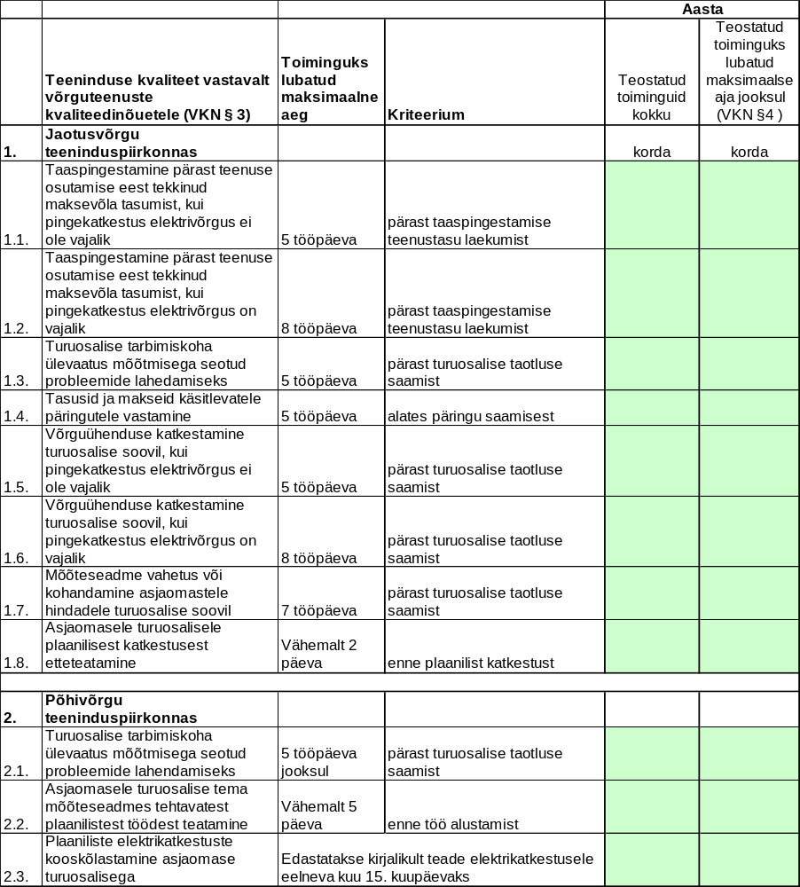

Võrguteenuse kvaliteedinõuded

Võrguteenuse kvaliteedi alal on reguleeritud nii riketest põhjustatud (mitte plaanilised) kui ka plaanilised katkestused. Katkestuseks ei loeta elektrivarustuse katkemist kuni 3 minutiks. Vastavalt kvaliteedinõuetele on sätestatud tähtajad, mille jooksul tuleb kõrvaldada rikkest põhjustatud katkestused, seejuures on sätestatud eraldi tähtajad suviseks ja talviseks perioodiks (tabel 3.2.5.).

Tabel 3.2.5. Võrguteenuse kvaliteedi nõuded
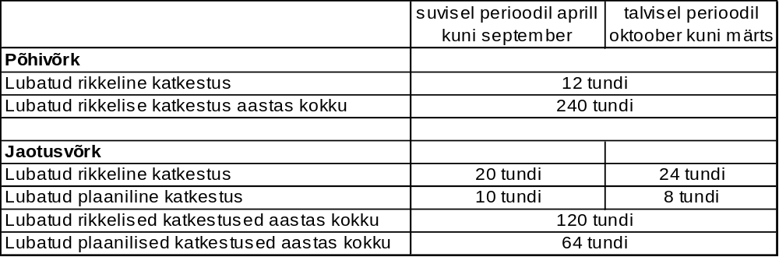

Kui ettevõtted ei täida vastavaid elektrikatkestuste lubatud tähtaegu on nad kohustatud maksma tarbijatele kompensatsiooni. Samuti võib ETI algatada iga üksiku katkestuse kohta väärtoemenetluse ning määrata rahatrahvi suuruses kuni 50 000 krooni.

ETI on töötanud välja vastava aruandevormi, mille täitmine ning avalikustamine on ettevõtetele kohustuslik. Seejuures on ettevõtted kohustatud avalikustama mitmel korral ning mitmes liitumispunktis ei vastanud võrgukvaliteet kehtestatud nõuetele. Samuti tuleb esitada andmed selle kohta, kui mitmel juhul ei täidetud ettenähtud teeninduse kvaliteedinõudeid. Võrgukvaliteedi indikaatoritest on ettevõtted kohustatud avalikustama alljärgnevad:

- Riketest põhjustatud katkestuste keskmine sagedus tarbimiskoha kohta aastas (CI; SAIFI).
- Riketest põhjustatud katkestuse keskmine aeg tarbimiskoha kohta aastas (SAIDI).
- Riketest põhjustatud katkestuse keskmine kestus aastas (CAIDI).
- Plaanitud katkestuste keskmine sagedus tarbimiskoha kohta aastas.
- Plaanitud katkestuse keskmine aeg tarbimiskoha kohta aastas.
- Plaanitud katkestuse keskmine kestus aastas.

Kõik eelpoolnimetatud andmed võrgu kvaliteedi kohta on avalikustatud ka ETI veebileheküljel.

Alljärgnevalt on tabelis 3.2.6. toodud andmed, mida ettevõtted peavad esitama elektrivarustuse kvaliteedi kohta, vastavad tabelid on avalikustatud ka ETI veebileheküljel.

Tabel 3.2.6. Ettevõtete esitatavad andmed elektrivarustuse kvaliteedi kohta
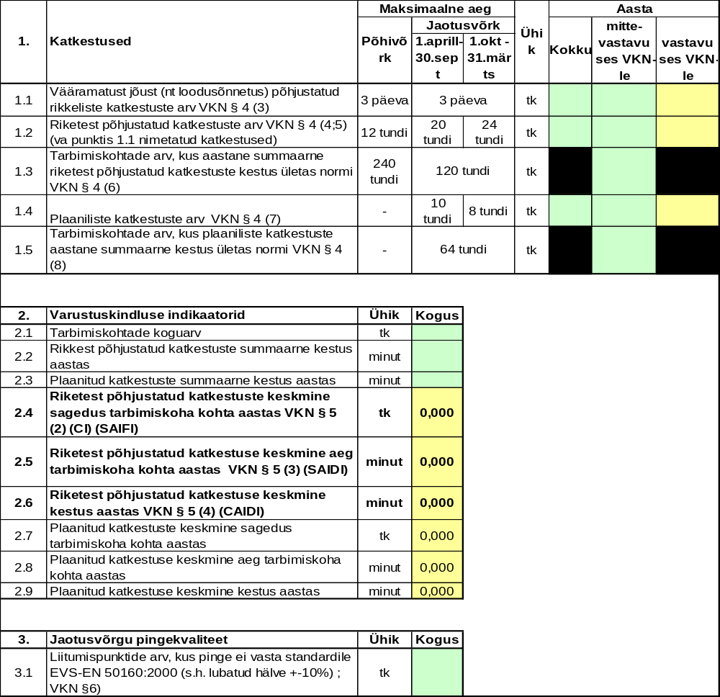

Bilansivastutus

Elektrituruseaduse ning võrgueeskirjaga on detailselt sätestatud bilansivastutuse regulatsioon, mille kohaselt on iga turuosaline vastutav oma bilansi eest. Bilansiperioodiks on täistund ning bilansipäev algab kell 00.00. Bilansihaldur on kohustatud esitama süsteemihaldurile esialgse bilansiplaani kalendrikuu, nädala ning ööpäeva lõikes. Lõplik bilansiplaan esitatakse hiljemalt eelneval päeval kella 14.00.

Turg on korraldatud printsiibil, kus põhivõrk vastutab kogu süsteemi bilansi eest ning turul võivad tegutseda mitmed bilansihaldurid. Bilansi tasakaalustamiseks ostab või müüb põhivõrk bilansienergiat. Bilansienergia hinna arvutamise metoodika ning bilansilepingu tüüptingimused tuleb kooskõlastada ETI-ga. Bilansienergia hinnakujundamisel on põhivõrk kohustatud ostma või müüma elektrienergiat võimalikult soodsaima hinnaga.

Bilansi selgitamine toimub kauglugemisseadme (on-line) abil juhul kui tarbija elektrilise ühenduse võimus ületab 63 A. Ülejäänud tarbijate bilansiselgitamiseks kasutatakse tüüpkoormusgraafikuid ehk kodutarbijate puhul ei ole vajalik on-line mõõtmise korraldamine.

Kuni 2007. aasta 1. mail jõustunud elektrituruseaduse muudatuseni olid tuulikud bilansivastutusest vabastatud, vastavalt seaduse muudatusele vastutavad alates 1. jaanuarist 2009 ka tuulikud, analoogselt teiste tootjatega, oma bilansi eest.

Kuna Eesti elektriturg on avatud vaid 10% ulatuses, siis reaalne bilansienergia turg täna puudub ning mittevabatarbijate bilansi eest vastutab jaotusvõrguettevõte. Suurima bilansihaldurina tegutseb Eesti Energia AS, seejuures pakub ettevõte teenust, kus müüdava elektrienergia hind sisaldab ka bilansivastutuse teenust ehk nn. avatud tarnet. ETI hinnangul saab toimiv bilansienergia turg tekkida alles elektrituru täielikul avamisel aastal 2013.

Tegevusalade eristamine

Tegevusalade eristamise nõuete täitmise ülevaade on esitatud alljärgnevas tabelis.

 | Elektri ülekanne | Elektri jaotus
Eraldi peakontorid (Ja/Ei) | Ja | Ja
Ettevõtted tegutsevad eraldi äriühingutena (Ja/Ei) | Ja | Ja
Raamatupidamise eristamine koos regulaatori poolsete juhistega (Ja/Ei) | Ja | Ja
Raamatupidamise eristamise auditeerimine (Ja/Ei) | Ja | Ja
Eristatud raamatupidamise avalikustamine (Ja/Ei) | Ja | Ja
Eraldi ettevõtte juhatus, milles ei osale ühte kontserni kuuluvate ettevõtete juhatuse liikmed (Ja/Ei) | Ja | Ja

Vastavalt seadusele peavad põhivõrk ning jaotusvõrk moodustama eraldi äriühingu ning ei tohi tegutseda muudel tegevusaladel peale võrguteenuse, süsteemiteenuste ning bilansienergia teenuse osutamise. Jaotusvõrk peab moodustama eraldi äriühingu kui tarbijate arv on üle 100 000, viimane nõue käsitleb vaid Eesti Energia AS kontserni kuuluvat OÜ Jaotusvõrk, kuna ülejäänud jaotusvõrkudel on alla 100 000 tarbija. Eelpoolnimetatud nõuded kehtivad nii vertikaalselt integreeritud energiaettevõtete kui ka ülejäänud kontserni põhimõttel tegutsevate ettevõtete kohta. Elektrituruseadus sätestab ka nõuded juriidiliselt eristatud põhi- ja jaotusvõrgu juhtimise kohta. Nii ei tohi mõne teise kontserni kuuluva ettevõte juhatuse liige olla võrguettevõtte juhatuses või vastutada võrguettevõtte juhtimise eest. Lubatud on, et kontserni kuuluva ettevõtte juhatuse liige on samaaegselt võrguettevõtte nõukogu liige.

Kui jaotusvõrgul on alla 100 000 tarbija on ta kohustatud eristama oma raamatupidamise tegevusalade lõikes alljärgnevalt:
- võrguteenuse osutamine
- elektrienergia müük
- mittepõhitegevus.

Samuti on ettevõtted kohustatud pidama oma raamatupidamist samadel printsiipidel nii, nagu oleksid seda kohustatud tegema nendel tegevusaladel tegutsevad erinevad ettevõtjad. Seega jaotusvõrguettevõte, kes ei pea moodustama eraldi äriühingut, on kohustatud pidama oma raamatupidamist analoogselt äriühinguga ning esitama seejuures raamatupidamise aastaaruandes eraldi bilansi, kasumiaruande, juhatuse tegevusaruande ning muud raamatupidamise seadusega sätestatud aruanded nii võrguteenusele, elektrienergia müügile ning mittepõhitegevusele. Vastav teave tuleb esitada aastaaruandes ning avalikustada. Tegevusalade eristamise kohta peab andma hinnangu audiitor.

ETI on töötanud välja ja avalikustanud oma veebileheküljel vastavad juhised ning aruande vormid, mille alusel saavad ettevõtted tegevusalasid eristada.
Lisaks võrguteenuse, elektrienergia müügi ning mittepõhitegevuse eristamisele peavad ettevõtted eristama oma raamatupidamise ka erinevate teenuste osutamise lõikes (nn regulaatori poolt sätestatud tegevusalade eristamine).

Põhivõrk on kohustatud eristama oma raamatupidamise alljärgnevalt:
- võrguteenuse müük (ex-ante regulatsioon ehk ETI kooskõlastab võrgutasud enne nende jõustumist)
- elektrienergia transiit (ex-post regulatsioon ehk ETI-l on õigus kontrollida hindade põhjendatust)
- tarbijate poolt tasutud liitumistasud (ex-ante regulatsioon ehk ETI kooskõlastab liitumistasude arvutamise metoodika eraldi igale ettevõttele)
- bilansienergia müük (ex-post regulatsioon ehk ETI-l on õigus kontrollida hindade põhjendatust)
- mittepõhitegevus.

Jaotusvõrk, kes on kohustatud moodustama eraldi äriühingu on kohustatud eristama oma raamatupidamise alljärgnevalt:
- võrguteenuse müük (ex-ante regulatsioon ehk ETI kooskõlastab võrgutasud enne nende jõustumist)
- tarbijate poolt tasutud liitumistasud (ex-ante regulatsioon ehk ETI kooskõlastab liitumistasude arvutamise metoodika eraldi igale ettevõttele)
- mittepõhitegevus.

Jaotusvõrk, kes ei ole kohustatud moodustama eraldi äriühingut on kohustatud eristama oma raamatupidamise alljärgnevalt:
- elektrienergia müük mittevabatarbijatele (ETI kooskõlastab kaalutud keskmise hinna)
- elektrienergia hulgimüük sh. müük vabatarbijatele (ETI-l on õigus kontrollida, et ei toimuks ristsubsideerimist elektri müügil mittevabatarbijatele ja vabatarbijatele)
- võrguteenuse müük (ex-ante regulatsioon ehk ETI kooskõlastab võrgutasud enne nende jõustumist)
- tarbijate poolt tasutud liitumistasud (ex-ante regulatsioon ehk ETI kooskõlastab liitumistasude arvutamise metoodika eraldi igale ettevõttele)
- mittepõhitegevus.

Võrdse kohtlemise tagamine

Kõik võrguettevõtted on kohustatud töötama välja tegevuskava, milles nähakse ette teiste elektriettevõtjate ja tarbijate võrdse kohtlemise abinõud ning nende rakendamiseks võrguettevõtja töötajatele pandavad kohustused. ETI on eelpoolnimetatud tegevuskava koostamiseks välja töötanud juhendi, mis on avalikustatud ETI veebileheküljel. Vastavalt juhendile on soovitatav koostada tegevuskava 3-aastases perspektiivis, samuti tuleb esitada igal aastal ETI-le aruanne tegevuskava täitmise kohta. Nii tegevuskava kui ka aastaaruanne on avalikud dokumendid ning kõigil huvitatutel on õigus nendega tutvuda. Juhul kui ETI on arvamusel, et tegevuskava ei ole piisav ning ei vasta tegelikele nõuetele, on tal õigus nõuda tegevuskava ülevaatamist ning vajadusel ka muutmist.

Eestis võib lugeda vertikaalselt integreeritud energiaettevõtteks Eesti Energia AS kontserni, kuhu kuuluvad põlevkivi tootmine, elektri tootmine, põhivõrk, jaotusvõrk, müügiettevõte ning mittepõhitegevusega tegutsevad ettevõtted. Eesti Energia AS aktsiad kuuluvad 100% Eesti riigile. Alljärgnevalt on toodud Eesti Energia AS-i struktuur.

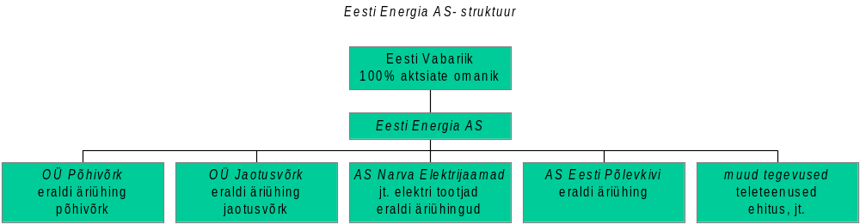

Kõige olulisem on põhivõrgu sõltumatuse tagamine kuna lisaks võrguteenuse osutamisele on põhivõrk ka süsteemihaldur, vastutab kogu elektrisüsteemi toimimise ja bilansi eest. OÜ Põhivõrk on iseseisvalt tegutsev äriühing. Ettevõtte juhatus on kolmeliikmeline ning vastavalt seadusele ei tohi juhataja olla teiste kontserni kuuluvate ettevõtete nõukogus. Ettevõtte nõukogu koosneb valdavalt emaettevõtte juhatuse liikmetest. Põhivõrgu kontor koos dispetšerkeskusega asetseb eraldi hoones. Põhivõrgul on oma logo, mis on küll kontserni logoga väliselt sarnane, kontsernist eristab seda vaid tähis “PÕHIVÕRK”. Seega tuleb tunnistada, et põhivõrku soovitakse näidata kontserni ühe osana.




Analoogiline olukord on ka Eesti Energia AS kontserni kuuluvas jaotusvõrgus, kus ettevõtte juhatuse liikmed ei kuulu teiste ettevõtete juhatustesse ega nõukogudesse, ettevõttel on emaettevõttest eraldi hoone ning logo on äärmiselt sarnane emaettevõtte omaga.

Äärmiselt oluline on elektrivõrkude sõltumatuse seisukohalt ka ettevõtete juhtimine. Sisuliselt peaks emaettevõtte pädevuses olema vaid investeeritud varade tootlikkuse, aastaeelarve ja pika-ajalise äriplaani kinnitamine. Ülejäänud osas peaksid elektrivõrgud olema otsuste tegemises sõltumatud. Antud osas võib tõdeda, et koos eraldi äriühingute moodustamisega 2004. aastal on tunduvalt suurenenud ettevõtete sõltumatus ning ETI ei ole täheldanud emaettevõtte sekkumist elektrivõrkude otsesesse juhtimisse.

Põhivõrgu osas on oluline ettevõtte tegevuskava võimalikul tegutsemisel kriisiolukorras, kus võib olla vajalik elektrienergia tarbimise piiramine. Põhivõrgul on olemas detailne tegevuskava tegutsemiseks kriisiolukorras.

Elektrivõrkude sõltumatuse tagamisel ning hinnaregulatsioonil on tähtis kontrollida emaettevõttelt ning teistelt kontserni kuuluvatelt ettevõtetelt ostetavate teenuste hinnakujundust. Emaettevõttelt ning teistelt kontserni kuuluvatelt ettevõtetelt ostetavatel teenustel on aga tähtis osakaal nii Eesti Energia AS põhivõrgu kui ka jaotusvõrgu kuludes. Emaettevõttelt ostetavatest teenustest on oluline osakaal IT teenusel, samuti ei kuulu ettevõtete hooned äriühingutele, vaid neid renditakse emaettevõttelt, lisaks ostetakse ka turva ning juriidilisi, jm teenuseid.

Kõige olulisema osa teenuste sisse ostmisel kontserni kuuluvatelt ettevõtetelt on kadude kompenseerimiseks ostetav elektrienergia kontserni kuuluvatelt elektrijaamadelt, kus peamise osa moodustab ost AS-lt Narva Elektrijaamad. Siin on tegemist elektrituruseaduse otsese järgimisega, sest seadus sätestab ostukohustuse AS-lt Narva Elektrijaamad. Samuti ostab põhivõrk AS-lt Narva Elektrijaamad ka süsteemiteenusteks vajalikku reservvõimsust. Eesti Energia AS kontserni kuuluvad ka teleteenuseid osutav AS Televõrk ning elektrivõrkude ehitusega tegelev ning ka hooldus- ja remonditeenuseid osutav AS Elektriteenused. Mõlemalt ettevõttelt ostavad nii põhi- ja jaotusvõrk side ning hooldus- ja remonditeenuseid, samuti osaleb AS Elektriteenused uute elektrivõrkude ehitusel.

Emaettevõtetelt ostetavate teenuste osas on ETI järginud printsiipi, kus ostetava teenuse hind ei tohi ületada turuhinda ning täita tuleb kõiki hankereegleid. Vastavalt riigihangete seadusele peavad elektrivõrgud kui loomulikud monopolid täitma riigihangete seaduses sätestatud nõudeid.

Võrdse kohtlemise tegevuskava

Tulenevalt EL direktiivi ning Eestis kehtiva elektrituruseaduse nõuetele peavad võrguettevõtted koostama ning avalikustama võrdse kohtlemise tegevuskava. Tegevuskava eesmärgiks on tagada kõikide turuoaliste võrde kohtlemine ning näidata ära võrguettevõtete tegevused nimetatud eesmärgi saavutamisel. Tegevuskava koostamiseks on ETI avalikustanud vastava juhendi oma koduleheküljel.

Kõige põhjalikumalt analüüsib inspektsioon Eesti Energia AS kontserni kuuluva OÜ Põhivõrk (süsteemihalduri) koostatud võrdse kohtlemise tegevuskava. Põhivõrgu sõltumatus on eriti oluline vaba elektrituru tingimustes, kus ettevõtte käes on andmed erinevate elektritootjate ning müüjate pakkumiste kohta ning selliste andmete võimalik lekkimine on sarnane börsi insaiderlusega, mis võib anda ühele tootjale või müüjale eelised teiste ees. Seega esitas ETI põhivõrgule ka rida ettepanekuid tegevuskava konkretiseerimiseks ja täiendamiseks. Samuti oli ETI seisukohal et kavas tuleks pöörata enam tähelepanu alljärgnevatele aspektidele:

- juhatuse tegevuse sõltumatuse tagamine
- tegevusalade eristamine ja auditeerimine
- kontserni siseste teenuste ostmine
- informatsiooni konfidentsiaalsuse tagamine kontserni siseselt
- suhtlemine avalikkusega.

OÜ Põhivõrk arvestas ETI poolt toodud märkustega ning esitas ja avalikustas oma veebieheküljel täiendatud tegevuskava milles on pööratud tähelepanu ETI poolt tõstatatud küsimustele. Ka on esitatud konkreetne, tähtaegu sisaldav tegevuskava. ETI hinnangul on ettevõtte tegevuskava koostatud heal tasemel, võrreldes eelnevatega on toimunud arvestatav edasiminek. Alljärgnevalt on toodud ETI hinnang põhivõrgu sõltumatusele.

Tegevusalade eristamine põhivõrgus

Tegevusalade eristamise osas täidab Eesti Energia AS kui põhivõrgu emaettevõte täielikult EL Elektri Siseturu Direktiivi ja elektrituruseaduse nõudeid. Põhivõrgu tegevusteks on vaid võrguteenuste ja bilansienergia müük ning alates 1. maist 2007 ka taastuvatest energiaallikatest tootjate toetusfondi haldamine. Lisaks sellele on ettevõte oma raamatupidamises eristanud kulud ETI poolt väljatöötatud nõuete alusel alljärgnevalt:
- võrguteenuse müük (ex-ante regulatsioon ehk ETI kooskõlastab võrgutasud enne nende jõustumist)
- elektrienergia transiit (ex-post regulatsioon ehk ETI-l on õigus kontrollida hindade põhjendatust)
- tarbijate poolt tasutud liitumistasud (ex-ante regulatsioon ehk ETI kooskõlastab liitumistasude arvutamise metoodika eraldi igale ettevõttele)
- bilansienergia müük (ex-post regulatsioon ehk ETI-l on õigus kontrollida hindade põhjendatust)
- mittepõhitegevus.

Kokkuvõttes on ETI seisukohal, et põhivõrk täidab tegevusalade eristamise osas täielikult seadusega sätestatud nõudeid ning raamatupidamises eristatud kulud tagavad teenuste hindade läbipaistvuse ning välistavad tegusalade ristsubsideerimise.

Põhivõrgu juhtimine

Vastavalt elektrituruseadusele ei tohi mõne teise kontserni kuuluva ettevõte juhatuse liige olla põhivõrgu juhatuses või vastutada ettevõtte juhtimise eest. Lubatud on, et kontserni kuuluva ettevõtte juhatuse liige on samaaegselt võrguettevõtte nõukogu liige. Hetkel on ettevõtte juhatus kolme- ning nõukogu neljaliikmeline, kusjuures kolm nõukogu liiget on ühtlasi ka Eesti Energia AS-i ehk emaettevõtte juhatuse liikmed.

Positiivseks arenguks tuleb lugeda ettevõtte juhatuse laiendamist üheliikmelisest kolmeliikmeliseks, mis ETI hinnangul aitab kaasa ettevõtte sõltumatuse suurendamisele, sest juhatuse otsused tehakse kollegiaalselt. Vastavalt tegevuskavale makstakse juhatuse liikme tasu kohustuste täitmise eest. Tasu on fikseeritud lepingus ja seda saab muuta ainult poolte kokkuleppe alusel. Juhatuse liikmele makstakse preemiat tasakaalustatud mõõdikute süsteemi (“Kompass”) alusel. Üldjoontes peaks selline töökorraldus tagama juhatuse liikmete sõltumatuse otsuste tegemisel. Samas näeb ETI siiski teatud vastuolu ning huvide konflikti põhivõrgu juhatuse töö korraldamisel. Nimelt ei ole Eesti Energia AS kontsern moodustanud elektrienergia müügiks ega kauplemiseks eraldi juriidilist isikut, vaid eelpoolnimetatuga tegeleb Eesti Energia AS ehk põhivõrgu ainuomanik ise.

Eesti Energia AS tegeleb nii müügiga koduturul kui ka elektrienergia kaubandusega, samuti on ta bilansihaldur ehk vastutab, et tootmine ning tarbimine oleks bilansis. Vastavalt elektrituru korraldusele vastutab põhivõrk ka bilansikorralduse eest. Samas on EE müügiettevõte kui bilansihaldur oma tegevusega vastutav põhivõrgu ees ning peab vajadusel täitma ka viimase korraldusi. Seega on selge võimalus huvide konfliktiks, sest müügiettevõtte, Eesti Energia AS juhatuse liikmed on samaaegselt põhivõrgu nõukogu liikmed.

ETI hinnangul oleks lahenduseks müügi- ja kaubandusettevõtte moodustamine eraldi juriidilise isikuna. Sellisel juhul oleksid nii põhivõrk kui ka müügiettevõtte nn ühel tasandil kontserni suhtes ning ühtlasi muutuks ka tänane vastuoluline skeem, kus bilansihaldur on kontsernis kõrgemal positsioonil kui tema üle järelevalvet teostav põhivõrk.

ETI hinnangul peaks Eesti Energia AS kontsern tegelema ka põhivõrgu juhatuse garantiide küsimusega ning määrama kindlaks protseduurireeglid, millistel tingimustel on võimalik juhatuse liikmete tagasi kutsumine. See peaks ühtlasi välistama olukorra, kus juhatus peaks lahendama otsuseid, mis võivad olla kahjulikud kontsernile kui ühele elektrimüüjale, kuid samas vajalikud õiglase turukorralduse tagamiseks. Ka seda probleemi aitaks teatud määral lahendada eraldiseisva müügiettevõtte loomine.

Tegevuskavas on täpselt kindlaks määratud ka funktsioonid, mida täidavad ettevõtte nõukogu ning juhatus. Muuhulgas kuulub nõukogu pädevusse tütarettevõtete asutamine, eelarve ja äriplaani kinnitamine, eelarvet ületavate investeerimisprogrammide kinnitamine, laenude võtmine ja andmine kui see väljub ettevõtte igapäevase majandustegevuse raamest, jm. Ettevõtte igapäevane juhtimine, sh otsuste tegemine turuosaliste kohtlemise asjus, kuulub täielikult juhatuse pädevusse.

Kokkuvõttes on ETI seisukohal, et põhivõrgu juhtimises on olnud positiivne areng juhatuse laiendamise kaudu. Samuti on piisavalt hästi defineeritud juhatuse ning nõukogu funktsioonid ning tegevuskava täitmisel puuduvad nõukogul võimalused sekkuda põhivõrgu majandustegevusse või mõjutada otsuseid, mis tehakse turuosaliste suhtes. Samas on ETI arvamusel, et Eesti Energia AS kontsern peaks moodustama müügiettevõtte eraldi juriidilise isikuna, et vältida võimalikku huvide konflikti müügiettevõtte ja põhivõrgu vahel. Samuti oleks soovitatav välja töötada protseduurireeglid, milles on määratud kindlaks juhatuse liikmete tagasikutsumise kriteeriumid.

Turuosaliste võrdne kohtlemine

Turuosaliste võrdse kohtlemise seisukohalt on äärmiselt oluline informatsiooni konfidentsiaalsuse tagamine. Kuna põhivõrk on üheaegselt ka süsteemihaldur (kohustus tagada igal ajahetkel süsteemi varustuskindlus ja bilanss), omab ettevõte konfidentsiaalset infot elektriturul tegutsevate turuosaliste kohta. Tõmmates analoogi väärtpaberibörsiga on põhivõrgu näol tegemist börsioperaatoriga, kes omab konfidentsiaalset siseinfot, mille valdamine võib anda ühele kauplejale eelise teiste ees. Kuna ettevõtte omanik, Eesti Energia AS, on üks turuosalistest, keda tuleb koos teiste turuosalistega võrdselt kohelda, siis on eriti oluline info turvalisuse tagamine. Põhivõrgu infosüsteem on ühendatud Eesti Energia AS kontserni süsteemiga. Tegevuskavas on kirjeldatud, et vastavalt ettevõtte sisekorra eeskirjale puudub Eesti Energia AS kontserni teistel ettevõtetel juurdepääs põhivõrgu konfidentsiaalsele infole. Tegevuskavas on nähtud tegevustena ette töösisekorraeeskirjade muutmine tulenevalt võrdse kohtlemise tegevuskavast ning ettevõtte sisedokumentide ülevaatamine veendumaks, et võrdse kohtlemise kava nõuded on dokumentidesse sisse viidud. Mõlema tegevuse tähtajaks on toodud 1. aprill 2008.

Kuna põhivõrgu kompetentsi kuulub ka süsteemi varustuskindluse ja bilansi tagamine on äärmiselt oluline kõikide turuosaliste võrdne kohtlemine ka sellest aspektist lähtuvalt. Vastavalt elektrituruseadusele võib põhivõrk anda korraldusi tarbijatele, tootjatele, elektrivõrkudele, jt turuosalistele tarbimis-tootmisrežiimi muutmiseks süsteemi varustuskindluse tagamiseks. On äärmiselt oluline, et nii Eesti Energia AS kontserni kuuluvaid kui ka mittekuuluvaid turuosalisi koheldakse võrdselt.

Vastavalt tegevuskavale on varustuskindluse tagamisega seotud tegevuste aluseks OÜ Põhivõrk poolt kehtestatud vastavad sisedokumendid (sh Eesti elektrisüsteemi talitluse juhtimise protseduur). Koostöö parandamiseks suuremate klientidega on sõlmitud ja sõlmitakse tehnilise koostöö ja varustuskindluse tagamise lepingud. Naabersüsteemidega koostöö tagamiseks sõlmitakse paralleeltöö lepingud.

Avariisituatsioonis juhindutakse väljatöötatud avariide likvideerimise juhenditest ning Majandusja- ja Kommunikatsiooniministeeriumi poolt iga-aastaselt kinnitatavast tarbimise piiramise kavast. Süsteemihalduri poolt antud korraldustes lähtutakse töökindluse alastest nõuetest. OÜ-s Põhivõrk on kehtestatud nende nõuete järgimiseks vajalikke süsteemihalduri poolseid tegevusi kirjeldavad dokumendid.

OÜ Põhivõrk tegeleb pidevalt võrgu planeerimisega ja jälgib, et võrgu läbilaskevõime oleks piisav. OÜ Põhivõrk ei näe lähema 5 aasta jooksul ette läbilaskevõime piirangut mujal kui Narva –Tallinn suunal seoses Eesti-Soome merekaabliga. Estlink omanikfirmaga on sõlmitud leping, mille kohaselt on OÜ-l Põhivõrk õigus võrgu läbilaskevõime ammendumise korral piirata Estlinkile edastatava elektrienergia kogust.

Kui võrgu läbilaskevõime piirang ikkagi tekib mitmete asjaolude kokkulangemisel, siis OÜ Põhivõrk piirab jaotusvõrkude tarbimist vastavalt eelnevalt võrguettevõtjatega kokku lepitud piiramise kavale. Vastav kava koostatakse iga majandusaasta kohta, hetkel on olemas kava 2006/2007 majandusaastaks. Põhivõrgu dispetšeril on õigus vastavalt tekkinud olukorrale otsustada, millise tarbija konkreetselt ta esimesena välja lülitab, kelle välja lülitamine on antud olukorras kõige tõhusam.

Eesti on olukord vähem komplitseeritud, sest võrreldes ülejäänud EL kuuluvate riikidega on Balti elektrisüsteem ainuke, kus hetkel on piisavalt vaba ülekandevõimsust ning põhivõrgul puudub vajadus “defitsiitse” teenuse jagamiseks. Ülekande võimsuse puudujääk tekiks eeldatavalt Estlingis, kuid viimase puhul on aastani 2013 tegemist kommertsühendusega, kus vabad võimsused on jagatud omanike vahelise lepinguga.

Turuosaliste liitumine põhivõrguga on oluline võrdse kohtlemise seisukohalt. Eelkõige puudutab see tootjate liitumist, kuna tarbijad liituvad reeglina jaotusvõrguga. Erandiks on AS Estonian Cell ja Galvex Estonia OÜ, kes on viimaste aastate jooksul liitunud tarbijatena. Seega on liitumise puhul eriti oluline tootjate võrdne kohtlemine, kus perspektiivsed liitujad on ka Eesti Energia AS kontserni kuuluvad tootjad. Viimaste aastate jooksul on põhivõrk väljastanud kõige enam liitumistingimusi tuuleparkidele. Tootjate liitumise puhul võib tekkida olulord, kus põhivõrk peab ka siin jagama nn. “defitsiitset ressurssi” ehk olemasolev võrk ei võimalda liita kõiki potentsiaalseid soovijaid. Elektrituruseaduse alusel võib põhivõrk keelduda liitumisest eelkõige juhul kui võrgus puudub võrguteenuse osutamiseks vajalik edastamisvõimsus.

Vastavalt tegevuskavale kasutab põhivõrk liitumislepingute sõlmimisel kõigi liitujatega sõlmitavat ühtset liitumislepingu vormi, mis on avaldatud ka ettevõtte kodulehel. Kõigi klientide võrdse kohtlemise eesmärgil on kehtestatud ka sisemine liitumiste protseduur, mille järgimine on kohustuslik kõigile liitumistega tegelevatele töötajatele. Liitumistasu määratakse vastavalt võrgueeskirjas toodud põhimõtetele kulupõhiselt. Võrguga ühendamise eest võetavat liitumistasu arvutades lähtutakse ühendamiseks tehtud põhjendatud kulutustest. Liitumistasu hulka arvatakse uue tarbimisvõimsuse ühendamiseks või olemasolevate tarbimistingimuste muutmiseks vajalike uute elektripaigaldiste ehitamise ja olemasolevate elektripaigaldiste ümberehitamise kulud. Võrguga liitmisel koheldakse kontserni kuuluvaid ja mittekuuluvaid ettevõtjaid võrdselt. Võrdne kohtlemine on tagatud eelnimetatud kõigile liitujatele kohaldatavate samade liitumistingimuste ja standardse liitumislepinguga. Põhivõrk lähtub liitumisest keeldumisel ElTS § 65 toodud põhimõtetest. Juhul kui liitumine on seotud läbilaskevõime piirangutega on kliendil võimalik saada liitumispakkumine maksimaalselt võimaliku liidetava võimsuse ulatuses või kui soovitud liitumispakkumist ei ole võimalik välja anda läbilaskevõime puudumise tõttu, siis lisab põhivõrgu kliendihaldur liitumistaotluse ootejärjekorda. Ootejärjekorras olevad liitumistaotlused rahuldatakse ülekandevõime vabanemisel ajalise prioriteedi alusel – ajaliselt esimene taotlus ootejärjekorras saab esimesena liitumispakkumise.

Kokkuvõttes võib lugeda põhivõrgu tegevuse turuosaliste võrdsel kohtlemisel rahuldavaks ning ETI ei ole täheldanud juhuseid, kus oleks esinenud turuosaliste ebavõrdset kohtlemist. Ettevõttes on olemas sisekorraeeskirjad, mis määravad ettevõtte tegevuse juhul kui tuleb vastu võtta otsuseid, mis puudutavad Eesti Energia AS kontserni kuuluvaid ettevõtteid. Samas on ETI seisukohal, et põhivõrk peaks edasi arendama energiakaubanduse (sh bilansi) infosüsteemi sõltumatust kontsernist ning tuleks analüüsida ka kontsernist eraldi infosüsteemi loomise otstarbekust.

Kaupade ja teenuste ostmine Eesti Energia AS kontserni kuuluvatelt ettevõtetelt

Kaupade ja teenuste ostmine Eesti Energia AS kontserni kuuluvatelt ettevõtetelt on oluline eelkõige hinnakujundamise seisukohalt. Samas tarbivad otseselt või kaudselt põhivõrgu teenust praktiliselt kõik Eesti elanikud, millest tulenevalt on tegemist kõige kõrgema monopoolsuse astmega, kes peab kõikide ostude korral järgima hankereegleid ning ostma kaupu ja teenuseid võimalikult soodsa hinnaga.

Kuna põhivõrgu poolt ostetavad kaupade ja teenuste hinnad kajastuvad omakorda ETI poolt kooskõlastatavate võrguteenuste hindades, on ETI võrgutasude hindade kooskõlastamise käigus analüüsinud ostetavate kaupade ja teenuste hindu ning kontrollinud, et kontserni sisesed hinnad ei ületaks turuhindasid. Ka tellis ETI 2006. aastal konsultatsioonifirmalt Hevac OÜ analüüsi, kus lasi analüüsida põhivõrgu investeeringute põhjendust, hangete läbiviimise korda, jm investeeringutega seotud aspekte. Analüüsi ühe tulemusena selgus, et põhivõrk on hangete teostamisel järginud head tava ning hankekorraldus toimib kõrgel tasemel. Samuti on kontserni välistele ettevõtetele sätestatud kontserni sisestega võrdsed tingimused. Muude teenuste ostmise osas on ETI järginud printsiipi, kus teenused tuleb osta lähtudes üldistest turuhindadest. Kuna võrguteenuste hindade kooskõlastamise protsessis on põhjalikult läbi analüüsitud ka kontserni kuuluvatelt ettevõtetelt ostetavate hindade põhjendatus, siis juhul kui põhivõrk ostaks kontserni siseselt teenuseid ETI poolt aktsepteeritavatest hindadest kallimalt, siis ei kannata selle tulemusel mitte tarbijad vaid vahe tuleks kinni maksta ettevõtte kasumist.

Kokkuvõttes on ETI seisukohal, et kaupade ja teenuste ostmine toimub võrdsetel alusel nii kontserni kuuluvatelt ja mittekuuluvatelt ettevõtetelt.

Suhtlemine avalikkusega

Vastavalt elektrituru- ja avaliku teabe seadusele peavad elektrivõrguettevõtted pidama veebilehekülge, kus avalikustatakse tarbijatele ja turuoalistele oluline informatsioon nagu võrgutasude suurus, võrgulepingute tüüptingimused, bilansienergia hind, bilansilepingu tüüptingimused, võrguga liitumise tingimused, jm. oluline info. ETI hinnangul täidab põhivõrk avalikustamise osas kõiki seadusega sätestatud tingimusi ning on viimase aasta jooksul avalikustanud veel lisaks rida turuosalistele olulist infot nagu süsteemi tippvõimsus, liinide ülekandevõimsused, võrgukaovõimsuse, jm olulist infot. Samuti on veebileheküljel võimalik saada teavet ettevõtte majandustegevuse kohta: majandusaasta aruanded, võrdse kohtlemise tegevuskavad jm. Samuti on põhivõrk palganud kontsernist eraldiseisva kommunikatsiooni juhi, kes vastutab väljaantava informatsiooni, pressiteadete jm eest.

Kokkuvõtteks on põhivõrk arendanud oluliselt oma koduleheküljel avalikustatavat infot ning ETI arvamusel on tegemist ühe parima energeetika ettevõtte veebileheküljega.

Konkurents elektriturul

Hulgiturg

Eesti elektriturgu iseloomustab eelkõige üleminekuperiood turu avamisel aastani 2013 ning äärmiselt kõrge kontsentreeritus. Aastani 2009 on elektriturg avatud vaid 10% ulatuses ning aastast 2009 kuni 2012 35% ulatuses. Seejuures tähendab elektrituru avamine 35% ulatuses, et vabatarbijaks klassifitseerimine eeldab aastast elektri tarbimist vähemalt 1,2 GWh ning vabatarbijate arvuks kujuneb eeldatavalt 450 tarbijat. Tegevust on alustanud küll kolm sõltumatut elektri müüjat, kuid nende tegevus on olnud suhteliselt tagasihoidlik. Suurim elektri hulgimüüja on Eesti Energia AS, kelle turuosa on hinnanguliselt 100 protsendi lähedal. Äärmiselt raske on hinnata mitu vabatarbijat vahetavad elektri müüjat pärast turu avanemist 2009. aastal. Võttes siiski arvesse Eesti Energia AS head turupositsiooni võib eeldada, et enamus vabatarbijaid jääb ka pärast 2009. aastat Eesti Energia AS klientideks.

Võrreldes teiste EL liikmesriikidega iseloomustab ka Eesti turgu selle väike maht, 2006. aastal oli kogu elektri müük koos võrgukadudega 7 978 GWh ning süsteemi tippkoormus 1 555 MW. 2007. aasta talvel kujunes tippkoormus mõnevõrra madalamaks 1 537 MW. Vastavalt tabelis toodud andmetele on elektrienergia tarbimine alates 2001. aastast järk-järgult kasvanud. Eesti on neto eksportija ning katab ise kogu vajaliku elektri tootmise.

Elektrituru üldised näitajad on toodud alljärgnevas tabelis 3.3.1.

Tabel 3.3.1. Elektri hulgituru üldised näitajad. Allikad: statistikaamet ja OÜ Põhivõrk
 | Elektri tarbimine  GWh² | Tipp-koormus MW | Installeeritud võimsused MW | Üle 5% turuoaga tootjate arv | Kolme suurima tootja turuosa % | Keskmine turuhind s/kWh¹
2001 | 6 970 | 1321 | 2876 | 1 | 99
2002 | 6 940 | 1336 | 2726 | 1 | 99
2003 | 7 210 | 1475 | 2723 | 1 | 99
2004 | 7 440 | 1318 | 2675 | 1 | 99
2005 | 7 510 | 1331 | 2433 | 1 | 99 | 40,95
2006 | 7 978 | 1555 | 2059 | 1 | 99 | 40,95
Märkus: ¹Narva Elektrijaamade tootmise hind
²Sealhulgas kaod elektrivõrkudes

Vabatarbijate turu osakaal moodustas 2006. aastal 875 GWh, millest 100% müüs Eesti Energia AS. Vastavad näitajad on toodud ka tabelis 3.3.2. Veerus kahepoolsed lepingud on toodud vabatarbijate poolt ostetud elektrienergia kogus.

Tabel 3.3.2. Elektritarbimine Eestis
 | Kogu tarbimine (ilma võrgukadudeta) GWh | Müüdud vabatarbijatele kahepoolsete lepingute alusel GWh
2002 | 5 686 | 670
2003 | 6 013 | 760
2004 | 6 326 | 880
2005 | 6 403 | 850
2006 | 6 902 | 875

Vastavalt suletud turu korraldusele võib mittevabatarbija osta elektrienergiat vaid teda teenindavalt võrguettevõttelt või tema poolt nimetatud müüjalt. Võrguettevõtted omakorda peavad ostma elektrit kadude kompenseerimiseks või edasimüügiks vabatarbijatele, mis on toodetud kas AS-s Narva Elektrijaamad, koostootmise protsessis, taastuvates energiaallikatest või väiketootja (alla 10 MW) poolt. Sisuliselt vastab enamus Eesti elektrienergia tootjatest eelpoolnimetatud tingimusele ning on AS-ga Narva Elektrijaamad võrdsetes tingimustes. Seejuures ei ole oluline, et elektrit ostetakse otse elektrijaamast vaid tähtis on päritolu ehk kõikidel müüjatel on võimalus osta elektrit AS-st Narva Elektrijaamad ning seda edasi. Näiteks Eesti Energia AS müügiettevõte ostab elektrit erinevatest Eestis asuvatest elektrijaamadest ning müüb seda edasi teistele elektrivõrkudele. Analoogselt võivad teha seda ka teised elektri müüjad.

Kuna Eestis puudub elektribörs ega toimu ka elektrikaubandust, siis puudub ka elektri turuhind. Et võrrelda Eesti elektriturgu teiste EL liikmesriikidega on võetud turuhinnaks AS Narva Elektrijaamad kui turguvalitseva (turuosa üle 90%) tootja hind, milleks on 40,95 senti/kWh.

Kokkuvõtteks tuleb tõdeda, et Eesti toimiv elektriturg puudub. Samas on olemas väga head võimalused Balti elektrituruks, kuna võrreldes teiste EL liikmesriikidega on Balti riikide vahel piisavalt vaba ülekandevõimsust. Alates 2007. aasta 1. juulist avanevad Läti ja Leedu elektriturud 100% ulatuses ning 1. jaanuarist 2009 Eesti elektriturg 35% ulatuses (eeldatav tarbimise maht 2 500 GWh). 2009. aastal suletakse ka Leedu Ignalina tuumaelektrijaam, mis muudab oluliselt turu olukorda. Läbi Eesti-Soome elektriühenduse võib lugeda teatud määral ka turuosaks Soome ning kuna Balti riikide süsteem on ühendatud Venemaaga, siis osaleb turul ka vene elekter. Kuna Soomes on välja kujunenud hästitoimiv elektriturg koos börsihinnaga, siis võib eeldada, et ka Balti elektrituru hinnad juhinduvad teatud määral Soome turuhinnast.

Jaeturg

Ka jaeturu eripära tuleneb üleminekuperioodist elektrituru avamisel. Kuna mittevabatarbijad on kohustatud ostma elektrit teda teenindavalt võrguettevõttelt, siis puudub neil tarnija vahetamise võimalus. Kuna sisulist elektrikaubandust ei toimu, siis võib lugeda ka kogu vabatarbijate poolt tarbitava elektri jaemüügi hulka. Ka jaeturul on suurima turuosaga ettevõte Eesti Energia AS, kelle turuosa on hinnanguliselt 88%. Andmed jaeturu kohta on toodud alljärgnevas tabelis 3.3.3.

Tabel 3.3.3. Üldised andmed jaeturu kohta
 |  |  |  | Kolme suurima müüja turuosa |  |  | Müüja vahetus
 | Kogutarbimine (ilma võrgukadudeta) GWh | Ettevõtete arv, kelle turuosa ületab 5% | Sõltumatute elektrimüüjate arv | Suured ja väga suured tööstusettevõtted | Keskmise ja väikese suurusega tööstusettevõtted | Väikeettevõtted ja kodu-tarbijad | Suured ja väga suured tööstusettevõtted | Keskmise ja väikese suurusega tööstusettevõtted | Väikeettevõtted ja kodu-tarbijad
2001 | 5 607 | 1 | 0 | 100 | 93 | 93 | 0 | 0 | 0
2002 | 5 686 | 1 | 0 | 100 | 93 | 93 | 0 | 0 | 0
2003 | 6 013 | 1 | 0 | 100 | 93 | 93 | 1 | 0 | 0
2004 | 6 326 | 1 | 0 | 100 | 93 | 93 | 1 | 0 | 0
2005 | 6 403 | 1 | 0 | 100 | 93 | 93 | 1 | 0 | 0
2006 | 6 902 | 1 | 3 | 100 | 92 | 92 | 1 | 0 | 0

Andmed lõpptarbija poolt makstava elektrienergia (võrguteenus + elekter) hinnakujunduse kohta on toodud alljärgnevas tabelis.

Tabel 3.3.4. Elektri lõpptarbija hinnad 2006. aastal
Hinnad €/MWh (Eesti senti/kWh) | Suur tööstustarbija | Kommertstarbija | Kodutarbija
Võrguteenus (ilma maksudeta)¹ | 13,32  (20,85) | 29,00  (45,39) | 39,21  (61,36)
Võrguteenuses sisalduvad maksud | 0,00 | 0,00 | 0,00
Elekter | 23,79  (37,23) | 27,52  (43,07) | 28,99  (45,37)
Käibemaks 18% | 6,68  (10,45) | 10,17  (15,92) | 12,28  (19,28)
Kokku (koos maksudega) | 43,79  (68,53( | 66,69  (104,37) | 80,48  (125,95)
Märkused:
Vastavalt Eurostat’i definitsioonile on:
-suur tööstustarbija aastane tarbimine on 24 GWh, maksimum võimsus 4000 kW
-kommertstarbija aastane tarbimine on 50 000 kWh, maksimum võimsus 50 kW
-kodutarbija aastane tarbimine on 3 500 kWh
Hinnad on vastavalt Eesti Energia AS ja OÜ Jaotusvõrk hinnakirjale.
¹ võrguteenuse hinnas sisaldub taastuvatele energiaallikatele makstav toetus.
1 €=15,65 EEK

Müügikohustus ja hinnaregulatsioon

Üldised andmed lõpptarbija hinna regulatsiooni kohta on toodud alljärgnevas tabelis:

 | Vabatarbijad | Keskmise suurusega äritarbijad | Väikesed äritarbijad ning kodutarbijad
Reguleeritud hind (Ja/Ei) | Ei | Ja | Ja
Protsentuaalne osakaal tarbijatest, kes ostavad elektrit reguleeritud hinnaga | 95 | 100 | 100
Võimalus minna tagasi turuhinnalt reguleeritud hinnale (Ja/Ei) | Ja | Ja | Ja
Elektri müüjad, kellel lasub kohustus müüa reguleeritud hinnaga | võrguettevõte | võrguettevõte | võrguettevõte

Nagu juba punktides 3.3.1 ja 3.3.2 kirjeldatud, on Eesti elektriturg avatud kuni aastani 2009 vaid 10% ulatuses ning mittevabatarbijale müüdav elektrienergia peab olema toodetud kas AS-s Narva elektrijaamad, soojuse- ja elektri koostootmise protsessesis, taastuvatest energiaallikatest või väiketootja (kuni 10 MW) poolt. Nii AS Narva Elektrijaamad kui ka Iru koostootmise jaam kuuluvad Eesti Energia AS kontserni, seejuures on AS Narva Elektrijaamad turuosa elektri tootmisel 95%. AS Narva Elektrijaamad kasutavad kütusena Eestis kaevandatavat põlevkivi, mille tootmise osas on omakorda turguvalitsevaks ettevõtteks Eesti Energia AS kontserni kuuluv AS Eesti Põlevkivi. Vastavalt elektrituruseadusele peab ETI kooskõlastama alljärgnevad hinnad:

- Põlevkivi hinna, mis on oluliseks sisendiks AS Narva Elektrijaamad tootmishinnas.
- AS Narva Elektrijaamad tootmise hinna, mis on oluliseks sisendiks mittevabatarbijatele müüdavas elektri hinnas.
- Mittevabatarbijatele müügikohustuse raames müüdava elektrienergia hinna.

Lisaks hinna kooskõlastamise kohustusele sätestab elektrituruseadus ka müügikohustuse, mille alusel on võrguettevõttel kohustus müüa elektrit kõikidele tema võrguga liitunud mittevabatarbijatele. Kui võrguettevõtte võrguga liitunud vabatarbijatel ei ole majanduslikult konkureerivat võimalust osta elektrienergiat teiselt müüjalt on neil samuti õigus osta elektrit müügikohustuse raames mittevabatarbijatele müüdava hinnaga. Võrguettevõttel on kohustus täita müügikohustus ise või õigus nimetada müügikohustuse täitmiseks müüja. Näiteks suurim jaotusvõrk, Eesti Energia AS kontserni kuuluv OÜ Jaotusvõrk, on nimetanud elektrienergia müüjaks Eesti Energia AS-i.

Nii põlevkivi, AS Narva Elektrijaamad tootmise kui ka müügihinna kooskõlastamise printsiibid on analoogsed elektrivõrkude hinnaregulatsiooniga, kus hinda lülitatakse põhjendatud kulud, kapitali kulu (põhivara amortisatsioon) ning põhjendatud tulukus. Põhjendatud kulude hindamisel lähtud ETI tehnilise efektiivsuse näitajatest, kulude kokkuhoiu printsiibist ning kontrollib, et ei toimuks tegevusalade ristsubsideerimist. Peamiseks erinevuseks elektrivõrkude regulatsiooniga on see, et kui võrgutasud kooskõlastatakse kindlaksmääratud regulatsiooniperioodiks ning neid muudetakse vastavalt tarbijahinna indeksi muutusele ja ettevõtte kulude kokkuhoiu kohustusele (nn THI-x regulatsioon), siis tootmise ja müügihinna puhul kindlaksmääratud regulatsiooniperiood puudub ning hinnad kooskõlastatakse vastavalt ettevõtte poolt esitatud taotlusele. Hinna kooskõlastamise üldiseid printsiipe on kirjeldatud detailselt punktis 3.2. elektrivõrkude regulatsioon.

Müügihinna osas kooskõlastab ETI kaalutud keskmise elektrienergia piirhinna ning ettevõttel on õigus moodustada kaalutud keskmise hinna raames erinevatele tarbijagruppidele erinevad hinnad. Eelpoolnimetatud hinnaregulatsioon jätab ettevõtetele paindliku võimaluse moodustada kaalutud keskmise hinna raames erinevaid hindu. Vastavalt elektrituruseadusele on ETI töötanud välja ning avalikustanud müügikohustuse täitmiseks müüdava elektrienergia kaalutud keskmise hinna põhjendatud piirmäära arvutamise ühtse metoodika. Metoodika kohaselt on kindlaks määratud hinnaperiood, mis on üks aasta. Kui hinnaperioodi jooksul ületas tegelik hind ETI poolt kooskõlastatud kaalutud keskmist piirmäära, tuleb see kompenseerida tarbijatele järgmise hinnaperioodi jooksul ehk siis langetada tarbijatele müüdavat hinda. Kui tegelik hind oli alla ETI poolt kooskõlastatud kaalutud keskmist piirmäära, on tegemist ettevõtte riskiga ning tarbijate poolt seda ei kompenseerita.

AS-le Eesti Põlevkivi on kooskõlastatud põlevkivi piirhind 133 kr/tonn. Nimetatud piirhind on kooskõlastatud juba aastast 1998 ehk ettevõte on suutnud müüa sama hinnaga juba ligemale 10 aastat. Seega võib lugeda, et AS Eesti Põlevkivi on majandatud efektiivselt ning ettevõte on suutnud hoida kulud kontrolli all. Hinda on võimaldanud hoida kontrolli all ka asjaolu, et seoses kõrge naftahinnaga on suurenenud põlevkiviõliks kasutatava põlevkivi toodang.

AS-le Narva Elektrijaamad on ETI kooskõlastanud hinna 2004. aastal. Hind koosneb kahest komponendist: muutuvtasust 24,17 senti/kWh ja võimsustasust 784 637 kr/MW aastas. Kuna hind on kahekomponendiline, siis sõltub kaalutud keskmine hind eelkõige müüdavast elektrienergia kogusest, milleks 2004. aasta kooskõlastuse alusel kujunes 40,95 senti/kWh.

2004. aasta novembris kooskõlastas ETI suurimale müügiettevõttele Eesti Energia AS-le ka lõpptarbijatele müüdava kaalutud keskmise elektrienergia piirmääraks 41,83 senti/kWh, nimetatud piirmäära alusel rakendas ettevõte konkreetse hinnakirja 01.03.2005. 01.03.2006 rakendas ettevõte uue hinnakirja, mille tulemusel tõstis mõningal määral suuremate tarbijate elektrienergia hindu, jättes samas väike (sh ka kodutarbijate) hinnad muutmata. 01.05.2006 esitas ettevõte andmed koos arvutuskäiguga ETI-le, millest selgus, et tegelik kaalutud keskmine hind perioodil 01.03.2005 kuni 28.02.2006 ei ületanud kooskõlastatud piirmäära. Seega müüs ettevõte alla lubatud piirmäära, mis oli ka põhjuseks, miks uuel hinnaperioodil hindu tõsteti.

Nii tootmise kui ka lõpptarbija hinna regulatsiooni kohta võib väita, et tegemist on kulupõhise hinnaregulatsiooniga. Hinnas on kajastatud nii põhjendatud kulud, tagatud mõistlik kasum investeeritud kapitalilt. Seoses uute tootmisvõimsuste installeerimisega lülitatakse hinda ka nendega seotud kulud. Kuna AS-i Narva Elektrijaamad on kavandatud investeering 600 MW elektrilise võimsuse ehitamiseks, siis on selge, et investeeringute teostamisel lülitatakse nendega seotud kulud elektrienergia tootmise hinda, mis toob paratamatult kaasa hinnatõusu. Seega on kehtiva hinnaregulatsiooniga välistatud olukord, kus ettevõtted võiksid müüa elektrit alla omahinna. Näiteks AS-le Narva Elektrijaamad, kui turguvalitsevale elektri tootjale on tagatud investeeritud varade tootlikkus 8,5%, mida tuleb lugeda põhjendatuks, arvestades ettevõtte turguvalitsevat seisundit.

Kuna Eesti elektriturg on avatud vaid 10% ulatuses ning ülimalt kontsentreeritud (Eesti Energia AS kontsern kontrollib praktiliselt kogu hulgiturgu ning ettevõtte turuosa on ligi 100%) siis puuduvad vabatarbijatel sisuliselt võimalused alternatiivse elektrienergia müüja valikuks. Tulenevalt sellest on ETI arvamusel, et sellises turuolukorras on nii tootmise- kui ka müügihinna regulatsioon vajalik ning põhjendatud, et tagada tarbijate kaitse ning välistada ülikasumite teenimist turguvalitsevate ettevõtete poolt. Kui puuduks tootmise ja müügihinna regulatsioon ning ettevõtted võiksid kujundada müügihinnad, järgides lähiturgude hinnataset, siis võiks kujuneda olukord, kus turguvalitsev tootja võiks teenida ülikasumit. Vastavalt elektrituruseadusele on välistatud ka võimalik turumoonutus, kus oleks võimalik müüa vabatarbijatele elektrit kallima hinnaga kui mittevabatarbijatele.

Elektrituruseadus välistab ka võimaluse, kus elektri tootmise hinna järsul tõusul puuduks võimalus selle edasikandmiseks lõpptarbijatele. Juhul kui elektriturul toimuvad kiired muutused ning kaalutud keskmine elektrienergia piirmäär ei kata enam kõiki kulusid, võib ettevõte rakendada omal initsiatiivil kaalutud keskmisest kõrgemaid hindu ning esitada seejärel kaalutud keskmise elektrienergia hinna piirmäära ETI-le kooskõlastamiseks. Juhul kui elektrienergia hind oli põhjendamatu, on ettevõte küll kohustatud hüvitama hinnavahe tarbijatele.

Konkurentsialane järelevalve.

Eestis tegeleb nimetatud valdkonnaga Konkurentsiamet. Konkurentsiseadus sätestab turguvalitseva, eri- või ainuõigust omava ning olulist vahendit omava ettevõtja definitsiooni. Turgu valitsevat seisundit omab ettevõtja või mitu samal kaubaturul tegutsevat ettevõtjat, kelle positsioon võimaldab tal/neil sellel kaubaturul tegutseda arvestataval määral sõltumatult konkurentidest, varustajatest ja ostjatest. Turgu valitseva seisundi omamist eeldatakse, kui ettevõtjale või mitmele samal kaubaturul tegutsevale ettevõtjale kuulub kaubaturul vähemalt 40 protsenti käibest.

Konkurentsiseaduse alusel on keelatud ühe või mitme ettevõtja poolt turgu valitseva seisundi otsene või kaudne kuritarvitamine kaubaturul, sealhulgas:
- otsene või kaudne ebaõiglaste ostu- või müügihindade või muude ebaõiglaste äritingimuste kehtestamine;
- tootmise, teenindamise, kaubaturu, tehnilise arengu või investeerimise piiramine;
- võrdväärsete kokkulepete sõlmimisel erinevate tingimuste pakkumine või rakendamine erinevatele äripartneritele, pannes mõne neist sellega ebasoodsasse konkurentsiolukorda;
- kokkuleppe sõlmimise eelduseks tingimuse seadmine, et teine pool võtab endale kokkuleppe objektiga mitteseotud lisakohustusi;
- ettevõtja sundimine endaga või teise ettevõtjaga koondumiseks, konkurentsi kahjustava kokkuleppe sõlmimiseks, kooskõlastatud tegevuseks või otsuse vastuvõtmiseks;
- põhjendamatu keeldumine kauba müümisest või ostmisest.

Eri- või ainuõigusena käsitatakse riigi või kohaliku omavalitsuse üksuse poolt ettevõtjale antud õigust, mis võimaldab tal olla kaubaturul teiste ettevõtjatega võrreldes eelisseisundis või ainsaks ettevõtjaks sellel kaubaturul. Olulist vahendit, sealhulgas loomulikku monopoli omavaks loetakse ettevõtja, kelle omandis, valduses või opereerimisel on võrgustik, infrastruktuur või muu oluline vahend, mida teisel isikul ei ole võimalik või ei ole majanduslikult otstarbekas dubleerida, kuid millele juurdepääsuta või mille olemasoluta ei ole võimalik kaubaturul tegutseda.
Konkurentsiseadus sätestab ka kohustused eri- või ainuõigust või olulist vahendit omavale ettevõtjale, mille kohaselt eelpoolnimetatud ettevõtja on kohustatud:
1) lubama teisele ettevõtjale mõistlikel ja mittediskrimineerivatel tingimustel juurdepääsu võrgustikule, infrastruktuurile või muule olulisele vahendile kaupadega varustamise või nende müügi eesmärgil;
2) hoidma raamatupidamises selget vahet erinevate põhi- ja lisategevusalade vahel (näiteks tootmine, edastamine, turustamine ja ettevõtja muud tegevusalad), tagades sellega majandusarvestuste läbipaistvuse;
3) pidama eraldi arvestust iga toote või teenusega seotud tulude ja kulude kohta, lähtudes järjepidevalt kohaldatavatest ja objektiivselt põhjendatud arvestuspõhimõtetest, mis tuleb selgelt määratleda ettevõtja sise-eeskirjades. Tulude ja kulude arvestus peab võimaldama hinnata, kas ettevõtja toote või teenuse hind on mõistlikus vahekorras toote või teenuse väärtusega.
Eri- või ainuõigust või olulist vahendit omav ettevõtja võib keelduda lubamast teistele ettevõtjatele juurdepääsu võrgustikule, infrastruktuurile või muule olulisele vahendile, kui keeldumiseks on objektiivsed alused, sealhulgas:
- on ohustatud antud võrgustiku, infrastruktuuri või muu olulise vahendiga ühendatud seadmete ohutus ja turvalisus ning võrgustiku, infrastruktuuri või muu olulise vahendi tööefektiivsus ja turvalisus;
- on ohustatud võrgustiku, infrastruktuuri või muu olulise vahendi terviklikkuse hoidmine või vastastikuses seoses toimimine;
- seadmed, mida soovitakse ühendada võrgustiku, infrastruktuuri või muu olulise vahendiga, ei vasta kehtivatele tehnilistele standarditele või reeglitele;
- juurdepääsu taotleval ettevõtjal puuduvad tehnilised ja finantsilised võimalused ning vahendid, et vajalikul määral efektiivselt ja turvaliselt teenindada vastava võrgustiku, infrastruktuuri või muu olulise vahendi kaudu või abil;
- juurdepääsu taotleval ettevõtjal puudub seadusega ettenähtud luba vastavaks tegevuseks;
- juurdepääsu tagajärjel ei ole tagatud seadusega ettenähtud andmete kaitse.

Kõik elektrivõrgud on konkurentsiseaduse alusel nii eri- ja ainuõigust kui ka olulist vahendit omavad ettevõtjad. Ainuõigus tuleneb ka eelpool punktis 3.2. kirjeldatud kontsessiooni printsiibist, mille alusel on nii põhivõrgule kui ka igale jaotusvõrgule määratud tegevuspiirkond, kus vastava võrguteenuse osutamine on lubatud vaid ühele nimetatud piirkonnas tegutsevale ettevõtjale. Elektrituruseadus reguleerib detailselt võrguettevõtete tegevust ning sätestab ka järelevalve funktsiooni ETI-le, mistõttu on ka võrguettevõtete tegevuse järelevalve eelkõige ETI pädevuses, samas ei välista see ka Konkurentsiameti õigust teostada võrguettevõtete tegevuse üle järelevalvet. Tänase regulatsioonipraktika alusel on teostanud võrguettevõtete tegevuse üle järelevalvet ETI.

Turguvalitsevat seisundit omab Eesti Energia AS nii elektrienergia tootja kui ka müüjana. ETI-l on elektrituruseaduse alusel kohustus kooskõlastada mittevabatarbijatele müüdav elektrienergia hind ning selle raames ka AS-i Narva Elektrijaamad tootmishind. ETI-l on õigus kontrollida ka turguvalitseva müüja ning tootja poolt müüdava elektrienergia hindu.

Kuna Eesti Energia AS-i ning ka teiste elektrienergia tootjate ja müüjate tegevuse järelevalve kuulub nii Konkurentsiameti kui ka ETI pädevusse, siis on asutused sõlminud vastava koostöö lepingu.

Kokkuvõttes määrab elektrituru olukorra Eestis asjaolu, et seoses erandiga EL elektri siseturu direktiivi täitmisel on turg avatud vaid 10% ulatuses, mistõttu sisuliselt turg puudub. Ka vabatarbijatele müüdava elektri osas konkurents puudub. Ka iseloomustab elektriturgu äärmiselt suur kontsentreeritus. Eesti Energia AS turuosa hulgiturul on ligemale 100% ning jaeturul 88%. Suuruselt järgmiste ettevõtete Fortum Elekter AS ning VKG Elektrivõrgud OÜ osakaal jaeturul on vaid vastavalt 3% ning 2,5%. Võttes aluseks turuosa suurt kontsentreeritust ei saa eriti reaalseks pidada ka konkurentsi teket pärast turu 35% avamist 2009. aastal. Suuremaid võimalusi konkurentsi tekkeks pakub kolme Balti riigi ühine elektriturg. Tegemist on unikaalse olukorraga kogu EL-s, kuna puuduvad piirangud ülekandevõimsuse osas. Konkurentsi tekkele kogu Balti regioonis aitab kaasa ka Eesti-Soome merekaabli käikuminek 2006. aasta lõpus.

Turuosaliste kohustused ja tarbijakaitse

Turuosaliste üldised kohustused

Turuosaliste kohustused on sätestatud elektrituruseaduses. Lisaks seadusega sätestatud kohustustele väljastab ETI tegevusloa koos selles sätestatud tingimustega. Tegevusluba on nõutav alljärgnevatel tegevusaladel:
1) suurema kui 1 MW netovõimsusega tootmisseadme kasutamise lõpetamiseks;
2) elektrienergia tootmiseks, välja arvatud tootmiseks ühe tootja poolt kokku alla 100 kW netovõimsusega tootmisseadmete abil;
3) jaotusvõrgu kaudu võrguteenuse osutamiseks;
4) põhivõrgu kaudu võrguteenuse osutamiseks;
5) riigipiiri ületava alalisvooluliini kaudu elektrienergia edastamiseks;
6) otseliini kaudu elektrienergia edastamiseks;
7) elektrienergia müügiks;
8) elektrienergia impordiks, välja arvatud elektrienergia impordiks süsteemihalduri poolt.

Tegevusloa koos selle juurde kuuluvate tingimustega väljastab ETI. ETI võib pärast tegevusloa väljaandmist muuta tegevusloa tingimusi või kehtestada uusi tingimusi, kui see on vajalik õigusaktis tehtud muudatuse arvestamiseks, varustuskindluse tagamiseks või elektrituru seadusest või selle alusel kehtestatud õigusaktist tuleneva kohustuse täitmise tagamiseks.

Kõige põhjalikumalt on elektrituruseadusega reguleeritud võrguettevõtete tegevus, peamised seaduses sätestatud kohustused on kirjeldatud alljärgnevalt:
Võrguettevõtja osutab oma teeninduspiirkonnas tarbijale, tootjale, liinivaldajale või teisele võrguettevõtjale järgmisi võrguteenuseid:
- asjakohase taotluse alusel ühendab liitumispunktis võrguga tema teeninduspiirkonnas asuva nõuetekohase elektripaigaldise;
- asjakohase taotluse alusel muudab tarbimis- või tootmistingimusi;
- võimaldab kasutada võrguühendust liitumispunktis;
- edastab oma võrgus elektrienergiat liitumispunktini või alates liitumispunktist;
- tagab õigusakti nõuete kohase mõõteseadme paigaldamise tema võrgus edastatud elektrienergia koguste kindlaksmääramiseks;
- tagab mõõteandmete kogumise ja töötlemise;
- osutab võrguteenustega otseselt seotud lisateenuseid.

Võrguettevõtja järgib võrguteenust osutades turuosaliste võrdse kohtlemise põhimõtet. Võrguettevõtjal on õigus keelduda võrguteenuse osutamisest, kui:
- võrguteenuse kasutaja elektripaigaldised ei ole kooskõlas õigusaktide nõuete või võrguettevõtja poolt võrguga ühendamiseks esitatud tehniliste tingimustega;
- võrguteenust ei ole võimalik osutada võrguteenuse kasutajast tuleneva muu asjaolu tõttu;
- võrguteenust ei ole võimalik osutada võrguettevõtjast sõltumatutel põhjustel;
- võrguettevõtja võrgus puudub võrguteenuse osutamiseks vajalik edastamisvõimsus.

Võrguettevõtja peab põhjendama võrguteenuse osutamisest keeldumist. Keeldumist põhjendades tuleb viidata keeldumise õiguslikule alusele ning teavitada sellest ETI-t. Võrguettevõtja arendab võrku oma teeninduspiirkonnas viisil, mis tagab võimaluse järjepidevalt osutada õigusakti ja tegevusloa tingimuste kohast võrguteenust võrguga ühendatud tarbijatele, tootjatele, liinivaldajatele ja teistele võrguettevõtjatele, arvestades nende põhjendatud vajadusi.

Sisuliselt tagab eelpoolnimetatud regulatsioon võrguteenuse osutamise kõikidele turuosalistele ning kolmanda osapoole vaba juurdepääsu võrgule. Võimalused võrguteenuse keeldumiseks on äärmiselt piiratud ning praktikas ei ole esinenud juhtumeid, kus võrguettevõtja oleks keeldunud teenuse osutamisest.

Võrreldes võrguettevõtetega on elektri tootjatele elektrituruseaduse alusel kehtestatud tunduvalt vähem nõudeid. Seaduse alusel on peavad tootja tootmisseadmed olema võrgueeskirjaga kehtestatud tehniliste nõuete kohased, tootja on kohustatud täitma süsteemihalduri poolt seaduse alusel antud korraldusi ning tootja on kohustatud süsteemihaldurile viivitamata teatama varustuskindlust või lepinguga võetud kohustuste täitmist ohustava või ohustada võiva avariiohtliku olukorra või avarii või muu asjaolu.

Lisaks seadusele on ETI sätestanud turguvalitsevale tootjale AS-le Narva Elektrijaamad kohustuse tagada tarbijate katkematu varustamine elektrienergiaga. Kuna AS Narva Elektrijaamad ning OÜ Iru Elektrijaam on äärmisel olulised ka Narva ning Tallinna linna varustamisel soojusega, siis on tegevuslubadesse sätestatud ka kohustatus tagada nimetatud linnade katkematu soojusvarustus.

Elektrienergia müügiluba peavad omama kõik võrguettevõtted, nii need, kes müüvad elektrit oma võrguga ühendatu tarbijatele, kui ka kõik elektrienergia müügiga tegelevad ettevõtted.

Inspektsiooni õigused ja kohustused

Lähtudes järelevalve asutuse vaatevinklist võib Eesti seadusandliku baasi pidada heaks, mis annab ETI-le piisavalt võimalusi tururegulatsiooni teostamiseks.

ETI-l on õigus saada turuosalistelt ning riigi- ja kohaliku omavalitsuse asutustelt andmeid ning siseneda kohapealseks kontrollimiseks turuosalise territooriumile, ruumidesse ja rajatistesse, tutvuda seal järelevalve teostamiseks vajalike dokumentide, muu teabe ja asjaoludega ning teha väljavõtteid, ärakirju ja koopiaid. Samuti on õigus kontrollida turgu valitseva tootja või müüja rakendatavat hinnakujundust. Inspektsioonil on õigus sätestada tegevusloa tingimuste kaudu ettevõttele arenduskohustus. Näiteks sätestada elektrivõrgule investeerimiskohustus kui ettevõtte senine tegevus ei ole taganud tarbijatele nõuetekohase elektrivarustuse.

Samas lasub ETI-l kohustus teostada üldist järelevalvet elektrituruseaduse täitmise üle ning rikkumise korral koostada ettekirjutus. Ka võib turuosaline (tarbija või ettevõtja) esitada kaebuse teise turuosalise tegevuse või tegevusetuse kohta, mille ETI peab oma otsusega lahendada. Nii ettekirjutus kui ka otsus on haldusaktid, mille kohta või esitada kaebuse halduskohtule, kellel on õigus inspektsiooni otsus või ettekirjutus kehtetuks tunnistada.

Ka on elektrituruseaduses sätestatud, et teatud liiki seaduse rikkumise korral on inspektsioonil õigus algatada väärteomenetlus. Väärtegudena on klassifitseeritud alljärgnevad seaduse rikkumised:
- võrguteenuse osutamise kohustuse rikkumine;
- osutatavate võrguteenuste kvaliteedinõuete rikkumine;
- elektrienergia müük kooskõlastamata piirhinna ja piirhinda ületava hinnag;
- piiriülese elektrikaubanduse reeglite rikkumine;
- teabe esitamata jätmine.
Punktis 1 toodud rikkumise korral on ettenähtud rahatrahv maksimaalselt 20 000 krooni, ülejäänud rikkumiste korra maksimaalset 50 000 kr.

Tarbijatele esitatav informatsioon

Võrguettevõtted on kohustatud pidama veebilehekülge ning avalikustama seal alljärgneva informatsiooni:
- liitumistasu arvestamise põhimõtted;
- võrgutegevuse tõhusust, kvaliteeti ja tulukust kajastavad andmed;
- andmed müügiettevõtte kohta, juhul kui võrguettevõte on määranud müügikohustuse täitmiseks teise ettevõtte;
- võrguteenuse tasud;
- võrguteenuse tüüptingimused.

Elektrienergia müüja peab avalikustama oma veebileheküljel:
- müügikohustuse raames müüdava (mittevabatarbijatele müüdava) elektrienergia hinnad;
- elektrienergia müügi tüüptingimused;
- andmed keskkonnamõju kohta, mis on põhjustatud müügiperioodile eelnenud aruandeaasta jooksul elektrienergia tootmisel tekkinud CO₂ ja SO₂ emissioonidest, ladestatavast põlevkivituhast ning radioaktiivsetest jäätmetest.

Võrguteenuse tasud ning müügikohustuse raames müüdava elektrienergia hinnad tuleb avalikustada vähemalt 90 päeva enne nende jõustumist, lisaks veebileheküljele tuleb hinnad avalikustada ka vähemalt ühes üleriigilise levikuga päevalehes. Võrguteenuse ja elektrienergia müügi tüüptingimused tuleb avalikustada vähemalt 30 päeva enne nende jõustumist.

Kui võrguettevõte müüb nii võrguteenust kui ka elektrienergiat on ta kohustatud tarbijale esitataval arvel eristama võrguteenuse ning elektrienergia müügi. Kõik elektrienergia müüjad on kohustatud informeerima tarbijaid elektrienergia tootmiseks kasutatavate energiaallikate jaotusest, vastav teave tuleb lisada tarbijatele esitatavale arvele.

Kokkuvõtteks on ETI hinnangul, et tarbijate informeerimine on elektrisektoris küllalti hästi reguleeritud. Tarbijate teavitamise aeg hinnamuutustest on piisav ning valdaval enamusel võrguettevõtjatel on hea interneti leheküljed, mille kaudu on tarbijatel võimalik saada piisavalt informatsiooni nii võrguteenuse kui ka elektrienergia müügi kohta.

Tarbijatega sõlmitavad lepingud, elektrivarustuse piiramine ning katkestamine ja kohtuväline menetlus

Tarbijate sõlmitavate lepingute valdkond on ETI hinnangul hästi reguleeritud ning tarbijate huvid on piisavalt kaitstud. Vastavalt elektrituruseadusele tuleb ETI-ga kooskõlastada võrguteenuse lepingu, müügikohustuse raames ehk mittevabatarbijatele müüdava elektrienergia müügilepingu ning liitumislepingu tüüptingimused. Eelpoolnimetatud tüüptingimuste kooskõlastamisel järgib ETI lepingutingimuste proportsionaalsust, mille eesmärgiks on nii ettevõtte kui ka tarbija õiguste ja kohustuste tasakaal. Oluline kriteerium tüüptingimuste kooskõlastamisel on ka nende vastavus võlaõigusseadusele.

Tarbijatega sõlmitud võrguteenuse leping võib olla tähtajatu või tähtajaline, reeglina sõlmitakse tähtajatuid lepinguid. Nii võrguettevõte kui ka elektrienergia müüja võivad muuta lepingu tingimusi vaid juhul, kui muutmine on objektiivselt põhjendatud ja vajalik muutunud asjaolude arvessevõtmiseks ning ETI on tüüptingimuste muudatuse kooskõlastanud.

Elektrivarustuse katkestamine on äärmiselt detailselt reguleeritud ning ETI hinnangul on sotsiaalselt tundlike tarbijate kaitse võimalikul maksevõime halvenemisel piisavalt hästi kaitstud. Võrguettevõtja võib katkestada tarbija võrguühenduse kui tarbija on jätnud tasumata võrguettevõtja või müüjaga sõlmitud lepingu alusel tasutava rahasumma või muul viisil oluliselt rikkunud võrguettevõtja või müüjaga sõlmitud lepingus ettenähtud kohustust. Enne võrguühenduse katkestamist on ettevõte kohustatud edastama teate võrguühenduse kavandatava katkestamise kohta. Teates tuleb nimetada võrguühenduse katkestamise põhjus ja kavandatud katkestamise aeg. Tarbija võrguühenduse võib katkestada pärast seda, kui eelpool nimetatud teate saatmisest on möödunud vähemalt 15 päeva ning tarbija ei ole võrguühenduse katkestamise aluseks olnud asjaolu selle aja jooksul kõrvaldanud ja sellest vastavalt võrguettevõtjat või müüjat teavitanud.

Kui võrguühendus katkestatakse põhjusel, et füüsilisest isikust tarbija on jätnud tarbitud elektri eest tähtajaks tasumata raskest haigusest või töötuks jäämisest põhjustatud ajutise maksejõuetuse tõttu, võib tarbija selle asjaolu kohta edastada võrguettevõtjale või müüjale kirjaliku teate. Teatele tuleb lisada nimetatud asjaolu kinnitav tõend. Kirjaliku teate ja tõendid saanud võrguettevõtja võib füüsilisest isikust tarbija võrguühenduse katkestada pärast seda, kui tarbijale teate saatmisest on möödunud vähemalt 30 päeva ja tarbija ei ole võrguühenduse katkestamise aluseks olnud asjaolu selle aja jooksul kõrvaldanud ja sellest vastavalt võrguettevõtjat või müüjat teavitanud.

Kui võrguühendus katkestatakse põhjusel, et tarbija ei ole tähtajaks tasunud tarbitud elektri eest, võib võrguühenduse ajavahemikuks 1. oktoobrist kuni 30. aprillini katkestada hoones või selle osas, mis on eluruum ning mida kasutatakse alalise elukohana ja köetakse täielikult või peamiselt elektrienergia abil, üksnes pärast seda, kui tarbijale teate saatmisest on möödunud vähemalt 90 päeva ja tarbija ei ole võrguühenduse katkestamise aluseks olnud asjaolu selle aja jooksul kõrvaldanud ning sellest vastavalt võrguettevõtjat või müüjat teavitanud. Kui tarbija ei ole tähtajaks tasunud tarbitud elektri eest, on võrguettevõttel õigus piirata võrguühenduse võimsust. Võimsuse piiramisest tuleb tarbijale vähemalt 15 päeva ette teatada.

Võrguettevõtjal on õigus katkestada tarbija võrguühendus viivitamata, kui tarbija suurendab omavoliliselt piiratud võimsust, varastab elektrit, kasutab elektripaigaldisi, mis ei ole nõuetekohased, on ohtlikud või häirivad kogu võrgu toimimist või ohustavad varustuskindlust.

Nii võrguteenuse kui ka elektrienergia müügilepingu lõpetamine on täpselt reguleeritud elektrituruseadusega. Võrguettevõtja võib võrgulepingu üles öelda ja tarbimiskoha võrgust lahti ühendada, kui ta on võrguühenduse katkestanud võrgulepingu rikkumise tõttu ja see katkestus on järjest kestnud vähemalt 180 päeva ning tarbija ei ole võrguühenduse katkestamise aluseks olnud asjaolu selle aja jooksul kõrvaldanud ja elektrienergia tarbimist alustanud, kui tarbija on oluliselt rikkunud võrgulepingust tulenevaid kohustusi ja ei ole rikkumist võrguettevõtja antud mõistliku aja jooksul heastanud ning seetõttu ei saa võrguettevõtjalt mõistlikult oodata lepingu täitmise jätkamist.

Võrguettevõtja peab võrgulepingu ülesütlemisest vähemalt 30 päeva ette teatama. Teates nimetatakse lepingu ülesütlemise alus ning lepingu lõppemise kuupäev.

Müüjal või võrguettevõtjal on õigus elektrileping üles öelda juhul, kui tarbija on lepingust tulenevaid kohustusi oluliselt rikkunud ega ole rikkumist müüja või võrguettevõtja antud mõistliku aja jooksul heastanud. Võrguühendus, mille kaudu on elektrilepingu alusel elektrienergiat müüdud, on katkestatud, kuna tarbija on jätnud tasumata võrguettevõtja või müüjaga sõlmitud lepingu alusel tasutava rahasumma või muul viisil oluliselt rikkunud võrguettevõtja või müüjaga sõlmitud lepingus ettenähtud kohustust ja see katkestus on kestnud vähemalt 60 päeva; tarbija on kasutanud elektrienergiat või võrguteenust omavoliliselt või on tahtlikult või raske hooletuse tõttu kahjustanud võrguettevõtja vara või plomme või taatlusmärgiseid, mida võrguettevõtja või müüja on mõõteseadmetele paigaldanud. Elektrilepingu ülesütlemisest peab tarbijale vähemalt 30 päeva ette teatama. Teates nimetatakse lepingu ülesütlemise alus ning lepingu lõppemise kuupäev.

Kõikidel turuosalistel nii ettevõttel kui ka tarbijatel on õigus pöörduda ETI kui kohtuvälise kaebuste lahendaja poole. Turuosalise tegevuse või tegevusetuse peale, mis on vastuolus elektrituruseaduse või selle alusel kehtestatud õigusaktidega, võib teine turuosaline esitada kirjaliku kaebuse ETI-le, kes vaatab kaebuse läbi ja teeb selle kohta otsuse kaebuse saamisest alates 30 päeva jooksul. Kui ETI taotleb kaebuse lahendamiseks vajalikku teavet, siis võib kaebuse lahendamise pikendada kuni 60 päevani. Turuosalistel on õigus vaidlustada ETI otsus 30 päeva jooksul alates selle kättesaamisest halduskohtus.

Kokkuvõtteks on ETI arvamusel, et elektritarbijad on küllaltki hästi kaitstud. Mittevabatarbijatele müüdava elektrienergia hind on reguleeritud, selle aluseks olevad kulud on regulaatori poolt kontrollitud ning ettevõtetele on tagatud põhjendatud tulukus investeeritud kapitalilt. Kui vabatarbijal ei õnnestu leida soodsama hinnaga elektrienergia müüjat on tal õigus osta elektrit müügikohustuse raames reguleeritud hinnaga. Kehtiv turguvalitseva tootja ja müüja hinna regulatsioon on vajalik olukorras, kus elektrituru avanemine toimub järk-järgult ning tänasel hetkel on turg avatud vaid 10% ulatuses. Hinnaregulatsiooni puudumisel võiks tekkida olukord, kus nii tootjad kui ka müüjad võiksid teenida põhjendamatut ülikasumit.

Tarbijatel on saada piisavalt informatsiooni nii hinnakujunduse, lepingute tüüptingimuste, tootmiseks kasutatavate energiaallikate jm kohta. Enamusel võrguettevõtetel on hästi kujundatud ning piisavalt informatsiooni sisaldavad interneti leheküljed. Võrguteenuse ning müügikohustuse raames müüdava elektrienergia lepingu tüüptingimused tuleb kooskõlastada ETI-ga ning võrguteenuse ja elektrienergia müügi katkestamine või lepingu lõpetamine on seadusega detailselt reguleeritud.

Gaasiturg

Ülevaade gaasiturust ja selle regulatsioonist
Analoogselt elektrisüsteemiga on ka gaasivarustussüsteem ehitatud endise NL ajal ning moodustas ajalooliselt osa tollasest NL-i gaasivarustussüsteemist. Eesti gaasivarustussüsteemi kaart on toodud joonisel 4.1.1. Eestil on ühendused vaid Venemaa ning Lätiga, mistõttu on Eesti analoogses olukorras koos teiste Balti riikidega ning Soomega, kus puuduvad ühendused teiste EL liikmesriikidega ning ainus varustusallikas on Venemaa.

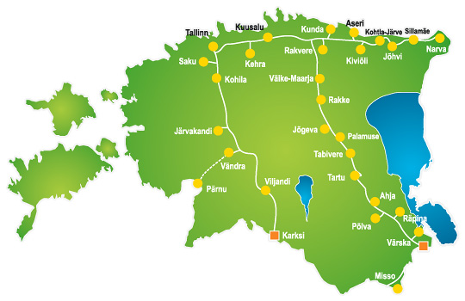
Joonis 4.1.1 Eesti maagaasivõrk

2006. aastal tarbiti maagaasi kokku 1 009 milj m³. Sellest 81 milj m³ elektri tootmiseks, 370 milj m³ soojuse tootmiseks elektrijaamades ja katlamajades, 171 milj m³ kodu- ja äritarbijate poolt kütteks ning 388 milj m³ tööstuslikul otstarbel. Seega on Eesti eripäraks suur gaasitarbimise osakaal tööstuslikul otstarbel ja kütteks ning vähene tähtsus elektrienergia tootmisel. Maagaasi tarbimist erinevate tarbijagruppide lõikes iseloomustab joonis 4.1.2. Alates aastast 2000 on maagaasi tarbimine mõõdukalt kasvanud ning ületas 2006. aastal taas 1 000 milj m³ piiri (vt joonis 4.1.3.).

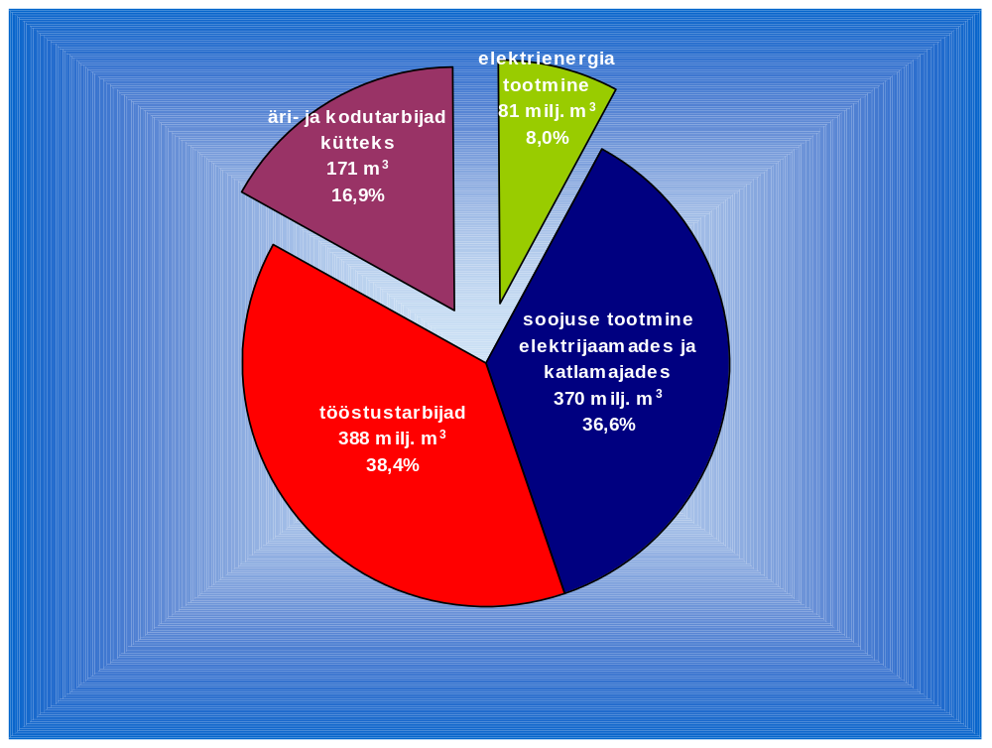Joonis 4.1.2. Maagaasi tarbimine erinevate tarbijagruppide lõikes 2006. Allikas Statistikaamet ja AS Eesti Gaas

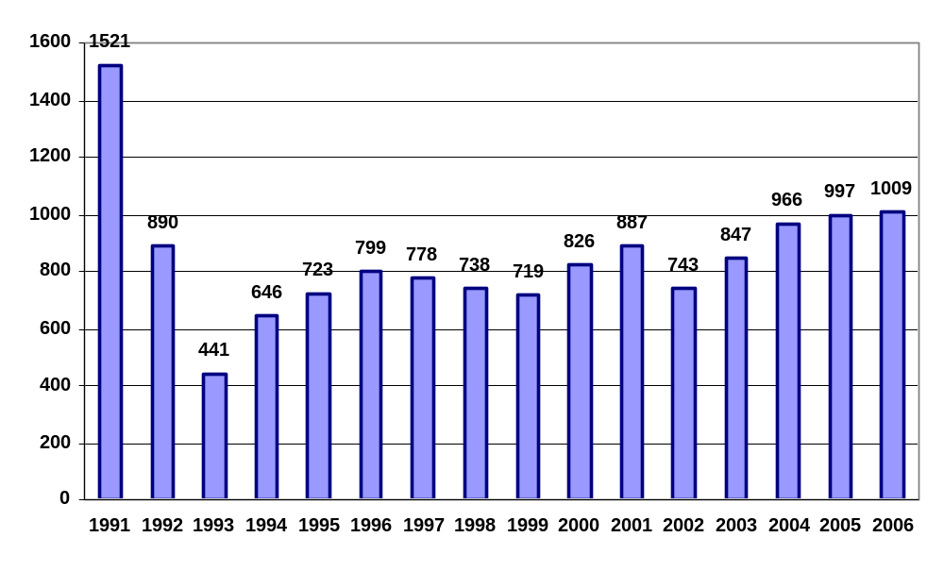Joonis 4.1.3. Gaasi tarbimine milj m³. Allikas Statistikaamet ja AS Eesti Gaas.

AS Eesti Gaas prognoosib järgneva kümne aasta jooksul gaasitarbimise suurenemist 25 % võrra 1 250 milj m³ aastaks 2015. Samas moodustab juba täna ligi 20% kogu gaasitarbimisest väetisetootja AS Nitrofert poolt tarbitav kogus. Seega sõltub ka Eesti gaasitarbimine suures osas sellest, milliseks kujuneb eelpool nimetatud ettevõtte gaasitarbimine. Ka elektrimajanduse arengukava prognoosib gaasi osakaalu suurenemist elektri tootmisel ligi 4 korda ehk 23 protsendini tänase 5,3 protsendi asemel. ETI hindab sellise kõrge osakaalu saavutamist ebareaalseks, eelkõige varustuskindluse seisukohalt lähtuvalt. Ka Eesti Gaas prognoosib gaasitarbimise kasvu eelkõige kütteks kasutatava gaasi osakaalu suurenemise teel. Võttes ka arvesse, et valitsuse koostatud energiasäästu programmis on eeldatud energiasäästu potentsiaaliks soojuse tarbimisel 20 kuni 30 protsenti, võib eeldada, et gaasitarbimise kasv 25% võrra järgneva kümne aasta jooksul on pigem üle- kui alaprognoositud.

Maagaasi osakaal Eesti kütusebilansis on 13,9% (joonis 4.1.4.), seega ei ole tegemist eriti suure osakaaluga ning nagu juba eelpool mainitud, kasutatakse gaasi eelkõige kütteks. Seejuures on maagaasi osakaal elektrienergia tootmisel vaid 5,3%, kuid soojuse tootmisel koguni 45,9% (vt joonis 4.1.5.).

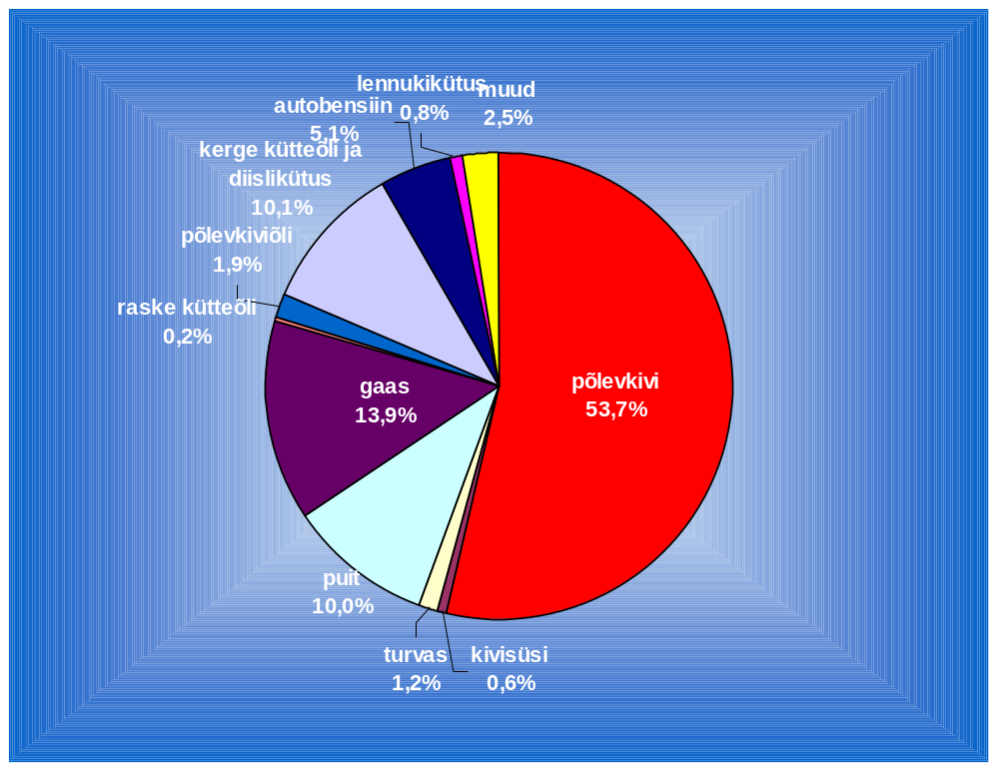
Joonis 4.1.4. Kütuste sisemaine tarbimine 2005. Allikas Eesti energeetika arvudes, Majandus- ja Kommunikatsiooniministeerium 2007

Muuhulgas iseloomustab Eesti gaasivarustust ka asjaolu, et mitmetes piirkondades, nagu Lääne-Eestis, saartel ning ka Kesk-Eestis puudub gaasivarustus, suuresti on see ka tingitud Eesti territooriumi madalast asustustihedusest. Viimaste aastate jooksul on gaasivõrk laienenud Pärnu maakonda ja Viljandi linna. 2006. aasta suurema projektina ehitati gaasivõrk Pärnusse. Järgnevate projektidena on plaanis arendada gaasivõrk Põltsamaale ja Paldiskisse. Kuna läbi Paldiski hakkaks kulgema ka võimalik Eesti-Soome gaasiühendus, siis sõltub selle trassi ehitamise otsus ka Eesti - Soome ühenduse ehituse otsusest, sest vastavalt sellele valitakse ka gaasitrassi läbimõõt. Perspektiivsete plaanidena on analüüsitud ka Tõrva - Valga ning Paide gasifitseerimist. Lisaks AS Eesti Gaasi arendusprojektidele plaanib Gaasienergia AS ehitada gaasitrassi Tamsalusse.

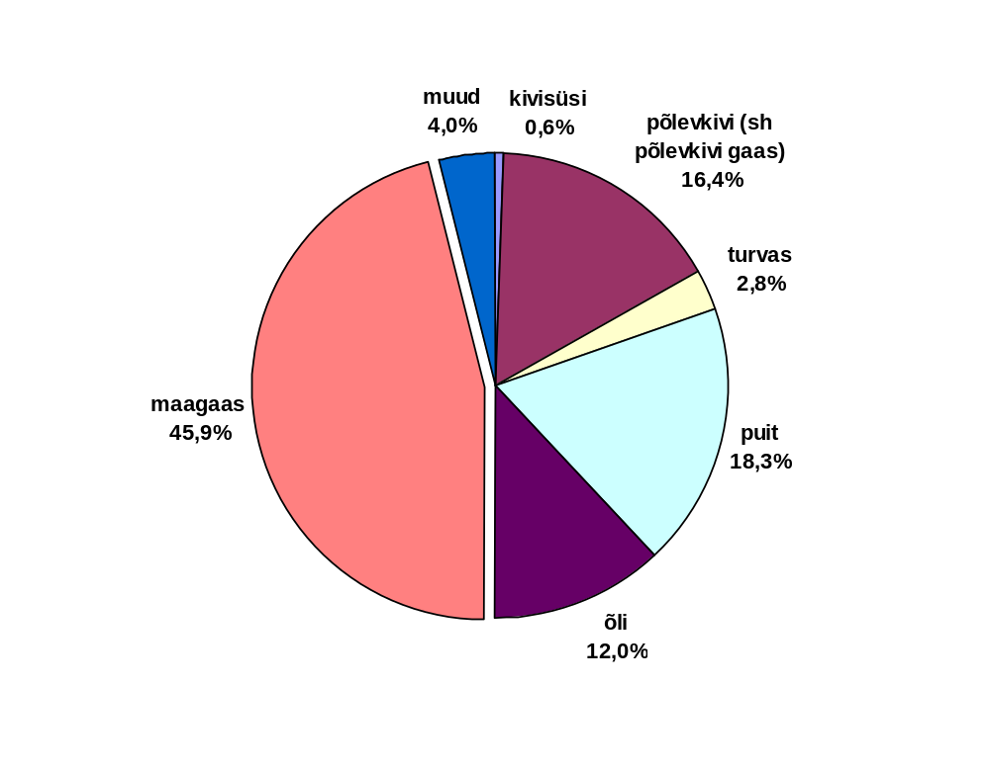
Joonis 4.1.5. Soojuse tootmiseks kasutatavad kütused. Allikas Majandus- ja Kommunikatsiooniministeerium. Eesti energeetika arvudes 2007

Analoogselt elektrisüsteemile tuleb ka gaasisüsteemi puhul ära märkida tugeva ülekande infrastruktuuri olemasolu ehk Eestis puudub ülekandevõimuse defitsiit Samas on turu eripäraks täielik sõltuvus Venemaa poolsest gaasivarustusest.

Eesti gaasituru korraldus sai alguse 1998. aastal koos energiaseaduse jõustumisega, mis sätestas vabatarbijaks kõik gaasitarbijad välja arvatud kodutarbijad. 2003. aasta 1. juulil jõustunud maagaasiseadus sätestas küll vabatarbijateks tarbijad aastase tarbimisega üle 200 tuh m³ aastas, kuid sisuliselt ei muutnud see avatud turu osakaalu. 2005. aasta detsembris jõustunud maagaasi seaduse muudatus sätestab, et kuni 1. juulini 2007 on kõik tarbijad v.a kodutarbijad vabatarbijad ning alates 1. juulist 2007 on kõik tarbijad vabatarbijad ehk ka kodutarbijatel on õigus valida endale sobiv gaasi müüja. Tabelis 4.1.1. on toodud gaasituru avamise dünaamika.

Tabel 4.1.1. Gaasituru avanemine
Aasta | Aastane tarbimine GWh aastas | Turu avatuse protsent
1998 | Kõik v.a. kodutarbijad | 95
1999 | Kõik v.a. kodutarbijad | 95
2000 | Kõik v.a. kodutarbijad | 95
2001 | Kõik v.a. kodutarbijad | 95
2002 | Kõik v.a. kodutarbijad | 95
2003 | 1,8 | 95
2004 | 1,8 | 95
2005 | 1,8 | 95
2006 | Kõik v.a. kodutarbijad | 95
2007¹ | Kõik tarbijad | 100
Märkus: ¹ Alates 01.07.2007

Riikidevahelised ühendused, vaba võimsuse olemasolu ning selle jagamine

Eestil on maagaasi võrguühendused Venemaa ning Lätiga. Kokku on Eestil kolm ühendust: Narvast ja Värskast Venemaale ning Karksist Lätti (joonis 4.1.1.) koguvõimsusega 11 000 tuh m³ ööpäevas. Reeglina on avatud vaid Värska ja Karksi ühendused. Narva ühendus on suletud Venemaa poolse ülekandesüsteemi piirangu tõttu. Erinevate ühenduste läbilaskevõimsused on alljärgnevad:
Karksi ühendus Lätiga 7 000 tuh m³ ööpäevas;
Värska ühendus Venemaaga 4 000 tuh m³ ööpäevas;
Narva ühendus Venemaaga, mille teoreetiline läbilaskevõime 4 000 tuh m³ ööpäevas, tegelik ülekandevõime mitte üle 500 tuh m³ ööpäevas.

Seoses külmade ilmadega 2006. aasta 19. jaanuaril saavutas gaasi tarbimine viimaste aastate tipu 6 700 m³ ööpäevas, mis ei ületanud küll süsteemi läbilaskevõimet, milleks on 11 000 m³ ööpäevas. 2007. aasta tippkoormuseks kujunes 6350 tuh m³/ööpäevas. Maagaasi tippkoormused aastate lõikes on esitatud tabelis 4.1.2.

Tabel 4.1.2. Maagaasi tarbimise tipp ja ülekandesüsteemi läbilaskevõime
Aasta | Tarbimise tipp |  | Ülekandesüsteemi läbilaskevõime
 | 1 000 m³ ööpäevas | MW | 1 000 m³ ööpäevas | MW
2001 | 5 400 | 2 099 | 11 000 | 4 276
2002 | 5 000 | 1 944 | 11 000 | 4 276
2003 | 5 500 | 2 138 | 11 000 | 4 276
2004 | 5 100 | 1 983 | 11 000 | 4 276
2005 | 5 200 | 2 022 | 11 000 | 4 276
2006 | 6 700 | 2 605 | 11 000 | 4 276
2007¹ | 6 350 | 2 469 | 11 000 | 4 267
2008 prog. | 6 700 | 2 605 | 11 000 | 4 276
2009 prog. | 6 850 | 2 663 | 11 200 | 4 354
2010 prog. | 7 000 | 2 721 | 11 400 | 4 432
2011 prog. | 7 150 | 2 780 | 11 600 | 4 510
2012 prog. | 7 300 | 2 838 | 11 800 | 4 587
2013 prog | 7 400 | 2 877 | 11 900 | 4 626
2014 prog | 7 500 | 2 916 | 12 000 | 4 665
2015 prog | 7 600 | 2 955 | 12 100 | 4 704
Märkus: ¹2007. aasta andmed on esimese kolme kuu kohta.

Seega ei esine praegu ülekandeteenuse võimsuse puudujääki. Süsteemihalduri AS-i EG Võrguteenus prognoosi kohaselt ei teki võimuse puudujääki ka 2015. aastaks, mille kohta esitati ka vastav prognoos. Vastavalt eelpooltoodule puudub ka tururegulaatoril vajadus võimsuse jagamiseks. Ülekandesüsteemi läbilaskevõime võib pärast 2012. aastat suureneda Venemaa poolse Narva suunalise ühenduse rekonstrueerimise tulemusena. Ka täna on Narva suunalise ühenduse tehniline läbilaskevõime 4 000 m³ ööpäevas (1 555 MW), kuid seda ei ole võimalik kasutada Venemaa poolse läbilaskevõime piirangu tõttu. Lisaks plaanib AS EG Võrguteenus kogu ülekandesüsteemi läbilaskevõime järk-järgulist suurendamist, mis saavutatakse eelkõige gaasijaotusjaamade rekonstrueerimise teel.

Kokkuvõttes on Eestis gaasi ülekandesüsteemil täna piisavalt läbilaskevõimet ning aastani 2015 ülekandevõimsuse puudujääki ei teki. Lisaks sellele on Eesti poolne tehniline läbilaskevõime 15 000 m³/ööpäevas, kuid seda ei saa kasutada Venemaa poolse Narva suunalise ülekandesüsteemi piirangu tõttu ning tänase läbilaskevõime suurendamine eeldaks Venemaa poolseid investeeringuid.

Gaasivõrkude hinnaregulatsioon.

Erinevalt elektrivõrkudest ei rakendata gaasivõrkudele tegevuslubade väljastamisel nn ainuõiguse printsiipi ning vastavalt maagaasiseadusele on lubatud ka paraleelse võrgu ehitamine. Senise praktika kohaselt ei ole olnud paraleelse võrgu ehitamise juhtumeid.

Tegevuslubade väljastamisel jaotusvõrguettevõtetele määrab ETI kaardi peal ära võrguettevõtte tegevuspiirkonna. Võrguettevõtetel on kohustus arendada võrku oma tegevuspiirkonnas viisil, mis tagab kõikide juba liitunud ning liituda soovivate tarbijate gaasivarustuse.

AS-le EG Võrguteenus kuuluvad nii gaasi põhivõrk kui ka suurim jaotusvõrk. AS-i EG Võrguteenus aktsiad kuuluvad AS-le Eesti Gaas, kes on ühtlasi ka suurim ettevõte Eesti gaasiturul, ettevõtte suurimad aktsionärid on Gazprom, Eon-Ruhrgas ning Fortum. Koos AS-ga EG Võrguteenus on Eestis kokku 31 gaasi jaotusvõrguettevõtet, mis on küllaltki suur. Gaasi jaotusvõrkude nimekiri on toodud ETI veebileheküljel.

Ka jaotusvõrkude osas on turg äärmiselt kontsentreeritud, AS EG Võrguteenus turuosa jaotusteenusel on ca 93% ning ettevõtte klientide arv on 60 tuhat. Ülejäänud jaotusvõrguettevõtted on reeglina suhteliselt väikese müügimahuga mitte üle 10 000 tuh m³/aastas ning klientide arv ei ületa tuhandet klienti. Ka on väikeste gaasivõrkude summaarne turuosa jaotusteenuse osas täna vaid 7%. Samas toimub väikeste gaasivõrkude kiire areng ning perspektiivis võib eeldada nende turuosa suurenemist kuni 10%-ni. Gaasivõrkude peamised koondnäitajad on toodud tabelis 4.1.3. Gaasi ülekannet osutab vaid AS EG Võrguteenus, ka on tabelis toodud eelpoolnimetatud ettevõtte kui suurima jaotusvõrgu jaotusteenuse hinnad. Kõikide ettevõtete hinnad on avalikustatud ETI koduleheküljel. AS EG Võrguteenus hinnad on kehtestatud vastavalt rõhule, kus rõhul 0,1 kuni 16 bar liitunud tarbijad maksavad jaotusteenuse eest 211 ja rõhul alla 0,1 bar liitunud tarbijad 766 kr/1000 m³. Kõrgemas rõhukategoorias 0,1 kuni 16 bar liitunud tarbijad on tööstustarbijad, väiksemad võrguettevõtted, kaugküttekatlamajad ning koostootjad. Kodutarbijad on reeglina liitunud madalamas rõhukategoorias alla 0,1 bar. Üksikud suured tarbijad (AS Nitrofert, OÜ Iru Elektrijaam) ning võrguettevõtted on liitunud AS EG Võrguteenus ülekandevõrguga rõhul üle 16 bar. Väikesed võrguettevõtted on reeglina kehtestanud kõikidele tarbijatele ühe jaotusteenuse hinna mis ei sõltu gaasivõrgu rõhust ega muudest tarbimist iseloomustavatest näitajatest nagu tarbimise maht ning võrguteenuse hinnad jäävad vahemikku 0,4 kuni 0,97 kr/ tuh m³.

Tabel 4.1.3. Gaasivõrguettevõtete koondnäitajad
 | Reguleeritud ettevõtete arv | Võrguteenuse hind  €/MWh (EEK/tuh. m³)
 |  | Suur tööstustarbija (I4) | Kommertstarbija (I1) | Kodutarbija (D3)
Ülekanne | 1 | 0,604 (87)
Jaotus | 31 | 1,465 (211) | 1,465 (211) | 5,320 (766)
Märkused:
vastavalt Eurostat’i definitsioonile on:
-suure tööstustarbija (I4) aastane tarbimine on 116 300 MWh ehk 12 600 tuh. m³
-kommertstarbija (I1) aastane tarbimine on 116,3 MWh ehk 12,6 tuh. m³
-kodutarbija aastane tarbimine on 23 260 kWh ehk 2,53 tuh m³
Võrguteenuse andmed on vastavalt AS EG Võrguteenus hinnakirjale.
Kuna võrguteenuste hindade ühik on tuh m³, siis on sulgudes toodud ka hinnad ühikutes EEK/tuh m³); gaasi kütteväärtus on 9,2 MWh/tuh m³.
1 €= 15,65 EEK

Vastavalt seadusele rakendatakse hinnaregulatsiooni ühetaoliselt kõikidele võrguettevõtetele, olenemata nende suurusest. ETI tööle lisab see lisakoormuse kuna töömaht hindade kooskõlastamisel sõltub eelkõige ettevõtete arvust ning mitte turu suurusest. Töö osakaal on enam-vähem samas suurusjärgus, olenemata sellest, kas tegemist on suure või väikese ettevõttega.

Ainus erand gaasivõrguettevõtete regulatsioonil on võrgutegevuse juriidilise eristamise nõue. Vastavalt maagaasiseadusele on juriidiline eristamine nõutav kui klientide arv on üle 100 000 või kui ühes ettevõttes on samaaegselt nii ülekande- kui ka jaotusvõrk. Tulenevalt sellest on juriidiliselt eristatud AS-le Eesti Gaas kuuluv võrguettevõte ning alates 2006. aasta algusest on moodustatud eraldi äriühing AS EG Võrguteenus. Teistel ettevõtetel on seadusega sätestatud raamatupidamise eristamise kohustus. Kuna AS EG Võrguteenus teostab nii ülekande- kui ka jaotusteenust, siis on mõlema teenuse suhtes sätestatud samuti raamatupidamise eristamise nõue.

Vastavalt seadusele kooskõlastab ETI eraldi alljärgnevad võrguteenused ning metoodikad:
- ülekandeteenus
- jaotusteenus
- liitumistasu metoodika.

Kooskõlastamisele ei kuulu bilansigaasi hind ning tasu gaasi transiidi eest, nimetatud tasudele rakendab ETI nn ex-post kontrolli ehk hinna järelevalvet.

Gaasi võrguettevõtete regulatsioon toimub samasel printsiipidel elektrivõrkude regulatsiooniga. ETI töötab välja võrguteenuste arvutamise ühtse metoodika, mis on aluseks ülekande- ning jaotusteenuse kujundamisele ning kooskõlastamisele. Metoodika on avalikustatud ETI veebileheküljel. Algandmete kogumiseks on välja töötatud ja ETI veebileheküljel avaldatud vastavad tabelid, mis tuleb võrgutasude kooskõlastamiseks täita. Tabelid on suhtelised mahukad ning sisaldavad tehnilisi andmeid, detailset raamatupidamise kasumiaruannet ja bilanssi ning andmeid põhivara kohta. Samuti esitavad ettevõtted detailse investeeringute plaani ning võrguteenuste müügikogused. Kuna hinna kooskõlastamiseks esitatavad tabelid on mahukad, siis on nende täitmine nõutav vaid hindade kooskõlastamisel. Regulaarset tabelite täitmist ei nõuta, kuid vajadusel on ETI-l õigus küsida informatsiooni ettevõtte majandustulemuste ning tehniliste näitajate kohta ning nõuda ka koduleheküljel toodud tabelite täitmist. Samas on ettevõtted kohustatud eristama oma raamatupidamise aastaaruandes võrguteenuse ning gaasi müügi. Raamatupidamise aastaaruanne on avalik dokument, millega saavad tutvuda kõik huvitatud osapooled.

Algandmete esitamise kohustus on sätestatud seadusega, mille alusel on ETI-l õigus küsida kõiki andmeid, mis on vajalikud nii hindade kooskõlastamiseks kui ka järelevalve menetluste läbiviimiseks. Samuti on ETI töötajatel õigus igal ajal külastada ettevõtteid ning nõuda andmeid ning dokumentidest koopiaid. Senise regulatsiooni praktika kohaselt ei ole ettevõtted andmete esitamisest keeldunud ning kehtestatud regulatsioon andmete esitamise suhtes toimib probleemideta.

Gaasivõrkude hinnaregulatsioonil on ETI-l määrav roll regulatsiooni metoodika valikul. Seadus sätestab hinnaregulatsiooni suhtes alljärgneva:

- ETI peab kooskõlastama kõik võrguteenuse hinnad ja liitumistasu arvutamise metoodika enne jõustumist.

- Võrguteenuste hinnad peavad olema põhjendatud, lähtudes võrgu toimimiseks ja arendamiseks, töö- ja varustuskindluseks, võrgu kaudu jaotatava gaasi mõõtmise ja mõõtmisandmete edastamiseks ja arvestamiseks vajalikest kulutustest ning põhjendatud tulukusest nii, et oleks tagatud tarbija häireteta varustamine gaasiga.

- Võrguteenuste hinnad tuleb kujundada selliselt, et oleks tagatud:
1) vajalike tegevuskulude katmine;
2) investeeringud tegevus- ja arenduskohustuse täitmiseks;
3) keskkonnanõuete täitmine;
4) kvaliteedi- ja ohutusnõuete täitmine;
5) põhjendatud tulukus.

- ETI töötab välja ja avalikustab võrgutasude arvutamise ühtse metoodika ning lähtub sellest võrguettevõtjate võrgutasude kooskõlastamisel.

Seega on regulaatori otsustada milline metoodika valida. Metoodika valikul on arvestatud ka ettevõtete arvamust ning metoodikad valmisid ETI ning ettevõtete vahelise arutelu tulemusena. Võrgutasude hinnaregulatsioonil on kasutusel printsiip, kus ettevõte esitab taotluse hindade kooskõlastamiseks vastavalt vajadusele ning hinnad kehtivad kuni uute hindade kooskõlastamiseni.

Võrgutasude hinnakujunduse alused on alljärgnevad:

Võrguteenuse müügimaht
Müügimahtude hindamine on äärmiselt oluline. Kuna võrgutasude puhul on tegemist valdavalt püsikuludega, siis mida suurem on müügimaht, seda väiksemaks kujuneb võrgutasu suurus. Võrguteenuse müügimahu hindamisel kasutatakse nii müügimahu ajaloolist dünaamikat kui ka tarbimise vastavust klientide arvule, viimast on efektiivne kasutada eelkõige kodutarbijate osas, kuna on välja kujunenud kindlad suurusjärgud kodutarbijate tarbimise mahu kohta (m³/klient).

Mittekontrollitavad kulud
Mittekontrollitavateks kuludeks loetakse need, mille suurus ei olene ettevõtte majandustegevusest ning millele ei saa rakendada ka kulude kokkuhoiu kohustust. Mittekontrollitavad kulud on riigilõivud ning teistele võrguettevõtetele makstav võrguteenuse hind. Näiteks kõik väikesed võrguettevõtted on liitunud AS EG Võrguteenus gaasivõrguga ning peavad tasuma osutatava teenuse eest.

Püsikulud
Püsikulude osas teostab ETI põhjalikku analüüsi. Peamised meetodid püsikulude hindamisel on sarnaste ettevõtete võrdlus (benchmarking), kulude dünaamika analüüs ning üksikute kululiikide audit ja analüüs. Võrdluse (benchmarking) kasutamise eelduseks on piisava arvu ettevõtete olemasolu. Jaotusvõrkude hinnaregulatsioonis on võrdlust võimalik edukalt kasutada vaid väiksemate võrguettevõtete hinnaregulatsioonil (nagu eelpool mainitud on Eestis kokku 31 jaotusvõrguettevõtet). Samas on probleemiks võrdluse kasutamine AS EG Võrguteenus jaotus- ja ülekandevõrgu regulatsioonil. AS-le EG Võrguteenus kuuluv jaotusvõrk ületab oma suuruselt teisi võrreldavaid gaasi jaotusvõrke mitmekümnekordselt, mistõttu on võrdleva analüüsi (benchmarking) kasutamine ettevõtte kulude analüüsiks praktiliselt võimatu. Kasutada saab vaid võrdlust teiste riikide jaotusvõrkudega. Analoogne on ka olukord AS-le EG Võrguteenus kuuluva ülekandevõrgu kulude võrdlemisel, kus saab samuti kasutada vaid võrdlust teiste riikide ülekandevõrkudega.

Oluliseks meetoditeks püsikulude analüüsil on ka kulude dünaamika ning üksikute kulukomponentide analüüs. Kulude dünaamika hindamisel on eeldatud, et nende tõus ei tohi ületada inflatsiooni THI näol, lisaks sellele peab ettevõte saavutama ka täiendavat kulude kokkuhoidu efektiivsema majandamise ning tootlikkuse kasvu kaudu. Üksikute kulukomponentide analüüsil kontrollitakse üksikute kuluartiklite põhjendatust. Võrguettevõttel on peamisteks kuluartikliteks hooldus ja remont, tööjõukulud, müügikulud jne. ETI poolt teostatava analüüsi käigus kontrollitakse ka muuhulgas, kas ettevõte ostab teenuseid turuhinnaga, kas kaupade, tööde ja teenuste ostmisel on järgitud hankereegleid.

Kapitali kulu (põhivara kulum)
Analoogselt elektrivõrkude regulatsiooniga kasutab ETI ka gaasivõrkude regulatsioonil regulatiivset kapitali kulu meetodit, mis reeglina erineb ettevõtte raamatupidamise kulumi arvestusest. Regulatiivse kapitali kulu meetodi eeliseks on arvestuse lihtsus ning läbipaistvus nii tarbijale, ettevõttele kui ka regulaatorile. Kuna kasutusel on vaid kaks kapitali kulunormi ehk põhivara kuluminormi, siis on nii reguleeritava vara kui ka kapitali kulu arvestuse kontrollimine äärmiselt lihtne ning arusaadav. Regulatiivse kulumi arvestamisel kasutatakse printsiipi, kus kapitali kulu lülitatakse võrgutasudesse vastavalt põhivara tehnilisele elueale.

Regulatiivsel kapitali kulu arvestamisel kasutatakse printsiipi, kus põhivara jagatakse vanaks põhivaraks ning uuteks investeeringuteks ning sätestatakse piiraasta. Kogu vara, mis on soetatud enne piiraastat loetakse vanaks põhivaraks ning sellele rakendatakse vaid ühte kulumi normi, mis arvestab nii vara koosseisu kui ka vanust. Ka uutele investeeringutele rakendatakse ühte kaalutud keskmist põhivara kulumi normi. Kulumi normi arvutamise aluseks on investeeringute struktuur.

Kuna enamuse väikeste ettevõtete gaasivõrgud on ehitatud viimase viie aasta jooksul, siis on tegemist vaid uute investeeringutega, mida loetakse nn uueks põhivaraks ning kapitalikulu arvestamisel kasutatakse vaid ühte – uue põhivara kapitali kulu normi. Seevastu AS-i EG Võrguteenus ülekande ning jaotusvõrk on ehitatud valdavalt endise NL ajal ning seal kasutatakse kapitali kulu arvestamisel nii uue kui ka vana põhivara kapitali kulu normi.

Põhjendatud tulukus
Põhjendatud tulukuse arvutamisel kasutatakse analoogselt teiste regulaatoritega mudelit, kus tulukus arvutatakse kaalutud keskmise kapitali hinna (WACC) ja reguleeritava vara alusel. Kaalutud keskmine kapitali hind sõltub muuhulgas ka konkreetse ettevõtetega seotud riskidest. AS-le EG Võrguteenus on ETI arvutanud kaalutud keskmiseks kapitali hinnaks 8,3% ning väikestele jaotusvõrguettevõtetele 9,47 %. Kaalutud keskmise kapitali hinna arvutamise aluseks on riskivaba tulumäär. Kuna Eestis riigi võlakirjad sisuliselt puuduvad, siis on riskivaba tulumäära aluseks võetud Saksamaa 10-aastase riigi võlakirja viimase 5 aasta tootlikkus, millele liidetakse Eesti riigi risk. 5-aasta ajaloolist tootlust kasutatakse selleks, et põhjendatud tulukuse arvutamisel vältida turu kõikumisi.

Reguleeritav vara
Nii kapitali kulu kui ka põhjendatud tulukuse arvestuse aluseks on reguleeritav vara, kus ETI kasutab teiste regulaatoritega analoogset printsiipi. Reguleeritava vara arvestuse juures on äärmiselt oluline selle järjepidevus. Reguleeritava vara arvestus toimub printsiibil, kus reguleeritava vara algväärtusele liidetakse teostatud investeeringud ning lahutatakse regulatiivne kapitali kulu. Reguleeritava vara algväärtuseks on reeglina võetud põhivara raamatupidamise väärtus. Väiksemate gaasivõrkude reguleeritava vara väärtuse kontrollimisel on ETI kasutanud ka võrdlusmeetodit, kus on võrreldud erinevate ettevõtete vara väärtuse vastavust nii võrgu km pikkusele kui ka tarbimise mahule. Kuna väiksemate võrguettevõtete investeeringud on teostatud valdavalt pärast 2000. aastat, siis reguleeritava vara analüüsimise käigus ETI kontrollinud ka teostatud investeeringute efektiivsust.

Gaasivõrgu väljaehitamiseks vajalikud investeeringud finantseeritakse kahest allikast: ettevõtte omavahenditest teostatavad nn arendusinvesteeringud ja tarbijate poolt tasutav liitumistasu. Vastavalt maagaasiseadusele tuleb liitumistasu arvutamisel lähtuda printsiibist, et oleks tagatud konkreetseks liitumiseks vajalike põhjendatud kulutuste katmine ja keskkonna ning kvaliteedi- ja ohutusnõuete täitmine. Seadus ei sätesta, milline osa investeeringutest tuleks katta ettevõtte omavahenditest ja milline tarbijate poolt tasutud liitumistest. Näiteks võib täiesti uue gaasivõrgu rajada printsiibil, kus kogu investeering teostatakse vaid tarbijate poolt tasutavate liitumistasude arvelt. Seega on see ettevõtete otsustada, millist investeeringute finantseerimise skeemi rakendada. Samas on see ülimalt oluline reguleeritava vara arvestamisel, sest viimase hulka arvestatakse vaid omavahenditest teostatavad arendusinvesteeringud. Tarbijate poolt tasutud liitumistasu on juba kord tarbijate poolt kinni makstud ning seetõttu ei tohi seda teistkordselt tarbijate käest võtta ehk neid kulusid ei lülita võrgutasudesse. Seega kui näiteks kogu gaasivõrgu rajamine finantseeritakse vaid tarbijate poolt tasutavatest liitumistasudest, puudub ettevõttel reguleeritav vara ning kapitali kulu ega ärikasumit võrguteenuse hinda ei lülitata.

Gaasivarustuse kvaliteet

Gaasivarustuse kvaliteedinõuded kehtestati maagaasiseaduse muudatustega 2007. aasta alguses, mille alusel riketest põhjustatud gaasivarustuse katkestuse järjestikune kestus ei või olla pikem kui 72 tundi ja aastane summaarne katkestuse kestus pikem kui 130 tundi. Katkestuste kestuse üle peab arvestust võrguettevõtja ning ETI ülesanne on kontrollida kvaliteedi nõuete täitmist.

Bilansivastutus

Esialgne bilansivastutuse regulatsioon oli rakendatud juba 2003. aasta juulis jõustunud maagaasiseaduses, seda täiendati 2005. aasta lõpus jõustunud seaduse muudatusega. 2006. aasta jaanuari külmal perioodil, mil tekkis gaasi puudujääk, ilmnes ka bilansivastutuse ebapiisav regulatsioon, mis tingis bilansivastutuse peatüki olulise täiendamise seaduse muutmise käigus. Maagaasiseaduse muudatused jõustusid 2007. aasta märtsis ning seal on sätestatud bilansivastutuse regulatsioon, mille kohaselt on iga turuosaline vastutav oma bilansi eest. Bilansi perioodiks on ööpäev ning kodutarbija bilansi eest vastutab võrguettevõte. Bilanss on seaduse tähenduses tasakaal turuosalise gaasi müügilepingus kokkulepitud gaasikoguse ning turuosalise tarbitud või edasi müüdud gaasikoguse vahel. Ehk sisuliselt vastutavad kõik turuosalised, v.a kodutarbijad, et nende tarbimise ööpäevane kogus vastaks lepingus kokkulepitule.

Bilansivastutus on korraldatud printsiibil, kus süsteemihaldur (AS EG Võrguteenus) vastutab kogu süsteemi bilansi eest ning turul võivad tegutseda mitmed bilansihaldurid. Bilansi tasakaalustamiseks süsteemihaldur ostab või müüb bilansigaasi. Kui näiteks tarbija tarbis gaasi rohkem kui lepingus ettenähtud peab ta puudujääva koguse bilansigaasi hinnaga juurde ostma, vastupidisel korral aga bilansigaasi hinnaga maha müüma. Eeldatavalt on puudujääva bilansigaasi hind kallim kui lepinguline hind ning ülejääva bilansigaasi hind taas odavam kui lepinguline hind. Sisuliselt on tegemist börsile analoogse situatsiooniga, kus defitsiidi korral hind tõuseb ning ülejäägi korral taas langeb. Samas ei pea tarbija nn “börsimängudes” osalema vaid võib delegeerida kogu bilansivastutuse gaasi müüjale, kes garanteerib ka vastava gaasikoguse olemasolu.

Eesti gaasiturgu iseloomustab äärmine kontsentreeritus, kus gaasi impordivad vaid kaks ettevõtet: AS Eesti Gaas ning AS Nitrofert. AS Nitrofert on keemiaettevõte, kes kasutab maagaasi tööstuslikus protsessis ning impordib gaasi vaid omatarbeks. Seega impordib kogu ülejäänud tarbijatele vajamineva gaasi AS Eesti Gaas, kes on osutanud tarbijatele ning teistele võrguettevõtetele gaasi müüjana ka bilansihalduri teenust ehk gaasi müügihind on sisaldanud ka bilansiteenust. Vastavalt AS-i Eesti Gaas selgitustele on ettevõttel kavas sõlmida suuremate gaasitarbijatega (tarbimine üle 50 000 m³/ööpäevas ning tänase seisuga 10 tarbijat) määratud tarne lepingud, mis tähendab, et AS Eesti Gaas garanteerib fikseeritud hinnaga tarne kuni kokkulepitud tarbimisvõimsuseni ning selle ületamisel ostab tarbija gaasi bilansigaasi hinnaga. Väiksemate tarbijatega (sh kodutarbijad) on plaanis sõlmida avatud tarne lepingud, mille alusel tagab AS Eesti Gaas neile kogu vajaliku tarbimisvõimsuse.

Tegevusalade eristamine

Vastavalt maagaasiseadusele peab jaotusvõrk moodustama eraldi ettevõtte kui tarbijate arv on üle 100 000. Samas ei ole Eestis ühtegi jaotusvõrku, mille tarbijate arv ületab 100 000. Ülekande võrk peab olema juriidiliselt eristatud, samas on lubatud moodustada äriühing, mis teostab nii ülekande- kui ka jaotusteenust. AS Eesti Gaas, kellele kuulub nii ülekande kui ka suurima turuosaga jaotusvõrk on moodustanud äriühingu AS EG Võrguteenus, mis teostab nii ülekande- kui ka jaotusteenust. Ehk tegemist on nn kombineeritud võrguoperaatoriga, kus ülekande- ja jaotusteenus ning mittepõhitegevus on eristatud raamatupidamises ning avalikustatud. Seejuures peab ettevõtja kehtestama raamatupidamiseeskirjad varade ja kohustuste ning tulude ja kulude jaotamise osas ning raamatupidamise aastaaruandes peab kulude jagamise õigsuse kohta andma hinnangu audiitor. AS Eesti Gaas struktuur on toodud alljärgneval skeemil: 4.1.4.

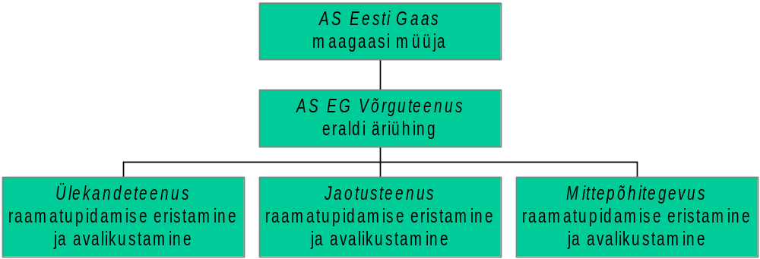Joonis 4.1.4. AS Eesti Gaas struktuur

Kõik ülejäänud jaotusvõrgud peale AS-i EG Võrguteenus (tänase seisuga 31 ettevõtet), kui ka alla 100 000 tarbijaga ettevõtted on kohustatud eristama oma raamatupidamise tegevusalade lõikes alljärgnevalt:
- jaotusteenuse osutamine
- maagaasi müük vabatarbijatele
- maagaasi müük kodutarbijatele
- mittepõhitegevus.

ETI on töötanud välja ja avalikustanud oma koduleheküljel vastavad juhised ning aruandevormid, mille alusel saavad ettevõtted tegevusalasid eristada. Seejuures peab ettevõtja kehtestama raamatupidamiseeskirjad varade ja kohustuste ning tulude ja kulude jaotamise osas ning raamatupidamise aastaaruandes peab kulude jagamise õigsuse kohta andma hinnangu audiitor.

Lisaks võrguteenuse, maagaasi müügi ning mittepõhitegevuse eristamisele peavad ettevõtted eristama oma raamatupidamise ka erinevate teenuste osutamise lõikes (nn regulaatori poolt sätestatud tegevusalade eristamine).

Kombineeritud võrguoperaator (AS EG Võrguteenus) on kohustatud eristama oma raamatupidamise alljärgnevalt:
- ülekandeteenuse müük (ex-ante regulatsioon ehk ETI kooskõlastab võrgutasud enne nende jõustumist)
- jaotusteenuse müük (ex-ante regulatsioon ehk ETI kooskõlastab võrgutasud enne nende jõustumist)
- transiit (ex-post regulatsioon ehk ETI-l on õigus kontrollida hindade põhjendatust)
- tarbijate poolt tasutud liitumistasud (ex-ante regulatsioon ehk ETI kooskõlastab liitumistasude arvutamise metoodika eraldi igale ettevõttele)
- bilansigaasi müük (ex-post regulatsioon ehk ETI-l on õigus kontrollida hindade põhjendatust)
- mittepõhitegevus.

Jaotusvõrk, kes ei ole kohustatud moodustama eraldi äriühingut on kohustatud eristama oma raamatupidamise alljärgnevalt:
- maagaasi müük mittevabatarbijatele (ETI kooskõlastab kaalutud keskmise hinna)
- maagaasi müük vabatarbijatele (ETI-l on õigus kontrollida, et ei toimuks ristsubsideerimist müügil mittevabatarbijatele ja vabatarbijatele)
- jaotusteenuse müük (ex-ante regulatsioon ehk ETI kooskõlastab võrgutasud enne nende jõustumist)
- tarbijate poolt tasutud liitumistasud (ex-ante regulatsioon ehk ETI kooskõlastab liitumistasude arvutamise metoodika eraldi igale ettevõttele)
- mittepõhitegevus.

Tegevusalade eristamist AS-s EG Võrguteenus iseloomustab alljärgnev tabel 4.1.4.

Tabel 4.1.4. Tegevusalade eristamine AS-s EG Võrguteenus
 | Gaasi ülekanne | Gaasi jaotus
Eraldi peakontor (Ja/Ei) | Ja | Ja
Ettevõtteid näidatakse eraldi äriühingutena (Ja/Ei) | Ja | Ja
Raamatupidamise eristamine koos regulaatori poolsete juhistega (Ja/Ei) | Ja | Ja
Raamatupidamise eristamise auditeerimine (Ja/Ei) | Ja | Ja
Eristatud raamatupidamise avalikustamine (Ja/Ei) | Ja | Ja
Eraldi ettevõtte juhatus, milles ei osale ühte kontserni kuuluvate ettevõtete juhatuse liikmed (Ja/Ei) | Ja | Ja

AS EG Võrguteenus on kohustatud töötama välja tegevuskava, milles nähakse ette teiste gaasiettevõtjate ja tarbijate võrdse kohtlemise abinõud ning nende rakendamiseks võrguettevõtja töötajatele pandavad kohustused. ETI on eelpoolnimetatud tegevuskava koostamiseks töötanud välja juhendi, mis on avalikustatud ETI koduleheküljel. Vastavalt juhendile on soovitatav koostada tegevuskava 3-aastases perspektiivis. AS EG Võrguteenus esitab igal aastal ETI-le aruande tegevuskava täitmise kohta. Nii tegevuskava kui ka aruanne selle täitmise kohta on avalikud dokumendid ning kõigil huvitatutel on õigus nendega tutvuda. Juhul kui ETI on arvamusel, et tegevuskava ei ole piisav ning ei vasta tegelikele nõuetele, on tal õigus nõuda tegevuskava ülevaatamist ning vajadusel ka muutmist.

Tegevusalade eristamise vaatepunktist on kõige olulisem selle täitmine AS-i Eesti Gaas kui kontserni osas, kuna lisaks võrguteenusele on kontsern turguvalitsev nii gaasi hulgi- kui ka jaemüügil. Nagu juba eelpool mainitud on AS EG Võrguteenus eraldi äriühing, mille aktsiad kuuluvad 100% ulatuses AS-le Eesti Gaas. Erinevalt elektriuruseadusest ei sätesta maagaasiseadus piiranguid ettevõtte juhatuse või nõukogu koosseisu kohta. Ettevõtte juhatus on kaheliikmeline ning nõukogu kolmeliikmeline, sealjuures koosneb nõukogu emaettevõtte AS Eesti Gaas töötajatest. Ettevõtte kontor koos dispetšerkeskusega asetseb eraldi hoones ning logo, mis erineb tunduvalt emaettevõtte omast, mis on märk sellest, et ettevõtet soovitakse ka avalikkusele presenteerida kui erinevat emaettevõttest.



Gaasivõrkude sõltumatuse seisukohalt on äärmiselt oluline ettevõtete juhtimine. Sisuliselt peaks emaettevõtte pädevuses olema vaid investeeritud varade tootlikkuse, aastaeelarve ja pika-ajalise äriplaani kinnitamine. Ülejäänud osas peaks võrguettevõte olema sõltumatu. Vastavalt võrguettevõtte tegevuskavale on ettevõtte igapäevane juhtimine, sh süsteemihalduri teenused, juhatuse ainupädevuses.

Seega iseloomustab Eesti gaasiturgu olukord, kus turul tegutseb küll suur arv jaotusvõrguettevõtteid (31 ettevõtet), kuid suurima ettevõtte EG Võrguteenus turuosa jaotusteenuse osutamisel ületab 90%. Samuti on iseloomulik, et võrguteenuse osutamiseks vajalik vara kuulub ettevõtetele ning Eestis ei ole levinud skeem, kus võrgu omanik ja operaator on erinevad ettevõtted.

AS EG Võrguteenus koosseisu kuuluva süsteemihalduri (ülekandevõrgu) osas on oluline ettevõtte tegevuskava võimalikul tegutsemisel kriisiolukorras, kus võib olla vajalik gaasitarbimise piiramine. Tänase seisuga on olemas ettevõtte sisemine kava tegutsemiseks võimalikus kriisiolukorras. Samas ei ole nimetatud kava põhimõtted õigusaktidega reguleeritud. Seoses EL direktiivi 2004/67/EÜ jõustumisega, mis käsitleb maagaasitarnete kindluse tagamise meetmeid, jõustusid 2007. aasta märtsis ka maagaasiseaduse muudatused, kus muuhulgas on reguleeritud ka süsteemihalduri tegutsemine võimalikus kriisiolukorras, kus võib olla vajalik maagaasi tarbimise piiramine.

Võrkude sõltumatuse tagamisel ning hinnaregulatsioonil on tähtis kontrollida emaettevõttelt ning teistelt kontserni kuuluvatelt ettevõtetelt ostetavate teenuste hinnakujundust. Emaettevõtetelt ostetavate teenuste osas on ETI järginud printsiipi, kus ostetava teenuse hind ei tohi ületada turuhinda ning täita tuleb kõiki hankereegleid. Vastavalt riigihangete seadusele peavad gaasivõrgud kui loomulikud monopolid täitma riigihangete seaduses sätestatud nõudeid.

Kokkuvõttes võib tõdeda, et tegevusalade eristamise osas täidab Eesti täielikult EL direktiivi nõudeid. AS-l Eesti Gaas on alla 100 000 kliendi ning vastavalt sellele on moodustatud kombineeritud võrguettevõte AS EG Võrguteenus, mis teostab nii ülekande- kui ka jaotusteenust. Ülekande ning jaotusteenus on eristatud ettevõtte raamatupidamises. Ülejäänud jaotusvõrkudel (alla 100 000 tarbija) on teostatud jaotusteenuse ja müügi eristamine raamatupidamises.

Konkurents gaasiturul

Hulgiturg

Eesti gaasiturgu iseloomustab näiline turu avatus – 2006. aasta seisuga on avatud turg 95% ulatuses (kõik tarbijad peale kodutarbijate on vabatarbijad). Alates 1. juulist 2007 on kogu turg avatud. Sisuliselt on tegemist formaalselt avatud turuga kuna reaalne konkurents gaasiturul puudub.

Nagu juba eelpool mainitud on Eestil ühendused vaid Venemaa ning Lätiga ning ainus gaasitarnija on Venemaa. Kogu hulgiturul müüdava gaasi impordib AS Eesti Gaas ning konkureerivad hulgimüüjad puuduvad. Lisaks AS-le Eesti Gaas impordib gaasi ka keemiatööstusettevõte AS Nitrofert omatarbeks. Seadusega on gaasi import võimaldatud kõikidele turuosalistele. Vastavalt maagaasiseadusele on küll gaasi impordiks väljapool EL-i vaja saada tegevusluba, kuid selle taotlemine ei ole keeruline, sisuliselt tuleb täita vaid formaalseid nõudeid.

Seega valitseb olukord, kus gaasiturul tegutseb lisaks AS-i Eesti Gaas kontserni kuuluvale võrguettevõttele veel 30 väiksemat võrguettevõtet, kes müüvad lisaks võrguteenusele oma tarbijatele ka maagaasi. Väikesed võrguettevõtted ostavad aga eranditult gaasi AS-i Eesti Gaas käest ning valdav enamus nende tarbijatest on kodutarbijad. Kuna 2007. aasta 1. juulist on kogu gaasiturg avatud, siis tekib olukord, kus AS Eesti Gaas dikteerib lisaks hulgiturule ka kogu jaeturgu. Gaasi hulgituru üldised näitajad on toodud alljärgnevas tabelis 4.2.1. Nagu ka tabel iseloomustab on Eesti gaasiturg sisuliselt ühe ettevõtte AS-i Eesti Gaas kontrolli all.

Tabel 4.2.1. Ülevaade gaasi hulgiturust
Aasta | Gaasi tarbimine | sh import | Tarbimise tipp |  | Ülekandesüsteemi läbilaskevõime |  | Ettevõtete arv, kes importisid gaasi | Kolme suurima hulgimüüja turuosa %
 | miljon m³/aastas | miljon m³/aastas | tuhat m³/ööpäevas | MW | tuhat m³/ööpäevas | MW
2001 | 865,2 | 865,2 | 5 400 | 2 099 | 11 000 | 4 276 | 2 | 100
2002 | 723,8 | 723,8 | 5 000 | 1 944 | 11 000 | 4 276 | 2 | 100
2003 | 838,4 | 838,4 | 5 500 | 2 138 | 11 000 | 4 276 | 2 | 100
2004 | 961,8 | 961,8 | 5 100 | 1 983 | 11 000 | 4 276 | 2 | 100
2005 | 990,8 | 990,8 | 5 200 | 2 022 | 11 000 | 4 276 | 2 | 100
2006 | 1 008,0 | 1 008,0 | 6 700 | 2 605 | 11 000 | 4 276 | 2 | 100
2007 progn | 950,0 | 950,0 | 6 350 | 2 469 | 11 100 | 4 315 | 2¹ | 100
Märkus: ¹Reaalne gaasi importija on vaid AS Eesti Gaas kuna importijana tegutsev AS Nitrofert impordib gaasi vaid omatarbeks.

Hulgimüügil ega müügil vabatarbijatele hindu ei kooskõlastata ning AS Eesti Gaas, kui ainuke hulgimüüja, müüb gaasi kokkuleppe hinnaga nii oma võrguga ühendatud vabatarbijatele kui ka edasimüügiks teistele võrguettevõtetele. 2007. aasta märtsis jõustunud maagaasiseaduse muudatustega täpsustati turguvalitsevas seisundis oleva gaasimüüja kohustusi. Vastavalt jõustunud seaduse muudatustele peab turgu valitsev gaasiettevõtja avalikustama gaasi müügitingimused ja müügihinna kujunemise põhimõtted ning lähtuma nende välja töötamisel ja kujundamisel võrdse kohtlemise ja läbipaistvuse põhimõttest. Gaasi müügihind peab tagama vajalike tegevuskulude katmise, vajalikud investeeringud ja põhjendatud tulukuse. Sisuliselt tähendab seaduse muudatuse seda, et AS Eesti Gaas kui turguvalitsev ettevõte peab müüma gaasi võrdse hinna ja tingimustega nii kõikidele vabatarbijatele kui ka võrguettevõtetele. Inspektsioonile on pandud seadusega kohustus teostada järelevalvet AS-i Eesti Gaas tegevuse üle ning kui gaasi müük ei vasta eelpool nimetatud tingimustele, on inspektsioonil õigus nõuda selle kooskõlla viimist.

ETI hinnangul oli nimetatud seaduse muudatus vajalik ning ei takista mingil moel gaasituru toimimist ega sea AS-i Eesti Gaas ebavõrdsesse olukorda. Eesti reaalne olukord on selline, kus turul alternatiivsed gaasi müüjad puuduvad ning on vähe tõenäoline, et hulgiturul tekiks lähiajal reaalne konkurents. Lisaks Venemaale on Eestisse küll võimalik gaasi importida ka Lätist, kuid ka seal on analoogne olukord, kus turguvalitseva gaasi müüja põhiomanik on gaasi eksportija Gazprom. Seega potentsiaalsetel gaasi importijatel puuduvad reaalsed võimalused soodsamatel tingimustel gaasi osta. ETI on pidevalt jälginud gaasituru olukorda ning peamiseks probleemiks on olnud just erineva hinnaga müük sarnastes tingimustes olevatele gaasitarbijatele. Seega võib eeldada, et seaduse muudatus aitab korrastada turgu ning võimaldab kõikidel turuosalistel osta gaasi võrdsetel tingimustel.

Lisaks peab AS Eesti Gaas kui 100% hulgiturust omav turguvalitsev ettevõte täitma konkurentsiseadusest tulenevaid nõudeid. Konkurentsiseaduse alusel on keelatud ühe või mitme ettevõtja poolt turgu valitseva seisundi otsene või kaudne kuritarvitamine kaubaturul, sealhulgas:
- otsene või kaudne ebaõiglaste ostu- või müügihindade või muude ebaõiglaste äritingimuste kehtestamine;
- tootmise, teenindamise, kaubaturu, tehnilise arengu või investeerimise piiramine;
- võrdväärsete kokkulepete sõlmimisel erinevate tingimuste pakkumine või rakendamine erinevatele äripartneritele, pannes mõne neist sellega ebasoodsasse konkurentsiolukorda;
- kokkuleppe sõlmimise eelduseks tingimuse seadmine, et teine pool võtab endale kokkuleppe objektiga mitteseotud lisakohustusi;
- ettevõtja sundimine endaga või teise ettevõtjaga koondumiseks, konkurentsi kahjustava kokkuleppe sõlmimiseks, kooskõlastatud tegevuseks või otsuse vastuvõtmiseks;
- põhjendamatu keeldumine kauba müümisest või ostmisest.

Seega peab AS Eesti Gaas ka konkurentsiseaduse alusel järgima gaasi müügil, et tehtavad kulud ja kasum oleksid põhjendatud ning mõistliku suurusega ning et kõikidele tarbijatele müüdaks gaasi võrdsetel tingimustel.

Jaeturg

Ka jaeturu osas on AS Eesti Gaas juhtival positsioonil. AS-i Eesti Gaas osakaal jaeturul on täna 93% ning tegemist on vaieldamatu turuliidriga, kuna ka kogu ülejäänud jaemüügis müüdav gaas ostetakse AS-lt Eesti Gaas. AS-i Eesti Gaas jaemüügi kogus on ligi 725 tuh m³/aastas, suuruselt järgmise ettevõtte gaasi jaemüügi kogus on vaid 10 tuh m³, mis näitab ilmekalt kui suur on AS-i Eesti Gaas turuosa tähtsus. Nagu juba eelmises peatükis mainitud tegutseb lisaks AS-le Eesti Gaas veel 30 väiksemat võrguettevõtet, kes müüvad nii võrguteenust kui ka gaasi oma võrguga ühendatud tarbijatele. Gaasivõrkudest sõltumatud müüjad turul puuduvad ning tänase seisuga ei ole ka ükski gaasitarbija müüjat vahetanud, kuigi vabatarbijate osas on see juba täna täiesti võimalik. Tabelis 4.2.2. on toodud ülevaade jaeturu kohta, mis analoogselt hulgiturugagi iseloomustab jaeturu äärmist kontsentreeritust.

Tabel 4.2.2 Ülevaade gaasi jaeturust
 |  |  |  | Kolme suurima ettevõtte turuosa
 | Tarbimine jaeturul milj m³ | Ettevõtete arv turuosaga üle 5% | Võrgu-  ettevõtetest sõltumatute müüjate arv | elektri-jaamad | suured tööstus-ettevõtted | keskmise suurusega tööstus-ettevõtted | väike-ettevõtted ja kodu-tarbijad | Tarbijate arv, kes vahetas tarnijat
2001 | 789 | 1 | 0 | 100 | 100 | 100 | 100% | 0
2002 | 675,4 | 1 | 0 | 100 | 100 | 100 | 99% | 0
2003 | 732,4 | 1 | 0 | 100 | 100 | 100 | 99% | 0
2004 | 748,9 | 1 | 0 | 100 | 100 | 100 | 98% | 0
2005 | 774,4 | 1 | 0 | 100 | 100 | 100 | 97% | 0
2006 | 793,5 | 1 | 0 | 100 | 100 | 100 | 97% | 0
2007  prog | 775,0 | 1 | 0 | 100 | 100 | 100 | 93% | 0

ETI ennustab küll teatud tüüpi jaeturu tekkimist pärast gaasituru täielikku avanemist 2007. aasta 1. juulist. Nimelt võib eeldada, et mitmed väiksemate võrkude tarbijad on valmis ostma gaasi otse AS-lt Eesti Gaas. Kuna AS Eesti Gaas on gaasimüüjana ka konkurentsiseaduse mõistes turguvalitsev ettevõte, siis on tal ka kohustus müüa gaasi samadel tingimustele kõikidele teiste võrkudega ühendatud tarbijatele. Seega on pärast gaasituru täielikku avanemist oodata mõningast gaasimüüjate vahetamist tarbijate poolt.

Andmed gaasi hindadest on toodud alljärgnevas tabelis 4.2.3. Seejuures tuleb tõdeda, et nii tööstus- kui ka kodutarbijatele toimus 2006. aastal järsk hinnatõus, mille põhjustas müüdava gaasi hinna tõus, samas kui võrguteenuse hind jäi võrreldes 2005. aastaga muutumatuks. Kui 2005. aastal maksid suured tööstustarbijad koos võrguteenusega ja ilma käibemaksuta gaasi eest keskmiselt 1850 kr/1000 m³, siis 2006. aastal tuli maksta keskmiselt 2800 kr/1000 m³. Seega tõusis sellele tarbijagrupile hind üle 50%. Kodutarbijad maksid 2005. aastal koos võrguteenuse ja ilma käibemaksuta gaasi eest 2 540 kr/1000 m³, 2006. aastal oli võrreldav hind 3 785 kr/1000 m³ ehk hinna tõus samuti ligi 50%

Tabel 4.2.3. Gaasi lõpptarbija hinnad 2006. aastal
€/MWh | I4 | I1 | D3
(EEK/1000 m3)
Võrguteenus | 1,47 | 1,47 | 5,32
Võrguteenus | 211 | 766 | 766
Võrguteenuses sisalduvad maksud | 0,000 | 0,000 | 0,000
Maagaasi hind ilma võrguteenuseta | 18,06 | 20,97 | 20,97
Maagaasi hind ilma võrguteenuseta | 2 600 | 3 019 | 3 019
Käibemaks 18% | 3,51 | 4,04 | 4,73
Käibemaks 18% | 506 | 681 | 681
Lõpptarbija hind koos käibemaksuga | 23,04 | 26,47 | 31,02
Lõpptarbija hind koos käibemaksuga | 3 317 | 4 466 | 4 466
Märkused:
Vastavalt Eurostat’i definitsioonile:
-suure tööstustarbija (I4) aastane tarbimine on 116 300 MWh ehk 12 600 tuh m³
-kommertstarbija (I1) aastane tarbimine on 116,3 MWh ehk 12,6 tuh m³
-kodutarbija aastane tarbimine on 23 260 kWh ehk 2,53 tuh m³
Võrguteenuse andmed on vastavalt AS EG Võrguteenus hinnakirjale.
Suure tööstustarbija I4 gaasi keskmine hind vastavalt ETI andmetele.
Kuna võrguteenuste hindade ühik on tuh m³, siis on sulgudes toodud ka hinnad ühikutes EEK/tuh m³); gaasi kütteväärtus on 9,2 MWh/tuh m³.
1 €= 15,65 EEK

Müügikohustus ja hinna regulatsioon

Üldised andmed lõpptarbija gaasi hinna regulatsiooni kohta on toodud alljärgnevas tabelis 6.2.1.

Tabel 6.2.1. Lõpptarbijate gaasi hinna regulatsioon
 | Suurtarbijad | Keskmise suurusega ja väikesed äritarbijad | Kodutarbijad
Reguleeritud hind (Ja/Ei) | Ei | Ei | Ja
Protsentuaalne osakaal tarbijatest, kes ostavad gaasi reguleeritud hinnaga | 0 | 0 | 100
Võimalus minna tagasi turuhinnalt reguleeritud hinnale (Ja/Ei) | Ei | Ei | Ja
Gaasi müüjad, kellel lasub kohustus müüa reguleeritud hinnaga | 0 | 0 | Kõik võrguettevõtted

Maagaasiseadus sätestab otsese müügikohustuse kõikidele võrguettevõtetele kodutarbijate osas. Vastavalt seadusele on võrgupiirkonnas suurimat turuosa omav gaasi müüja kohustatud müüma gaasi vastavalt võrgu tehnilistele võimalustele kõigile selles võrgupiirkonnas võrguühendust omavatele kodutarbijatele kui tarbija seda soovib. Samas sätestab aga seadus ka üldise müügikohustuse printsiibi sõnastuses, kus gaasiettevõtja peab tagama tarbija gaasiga varustamise vastavuses käesoleva seaduse, tegevusloa tingimuste ja sõlmitud lepinguga. ETI on sätestanud AS-le Eesti Gaas väljastatud tegevusloas tingimuse, mis kohustab ettevõtet müüma kõigile võrguettevõtjatele, tarbijatele ning müüjatele gaasi vastavalt võrgu tehnilistele võimalustele. Tulenevalt seadusest ning tegevusloa tingimustest võib järeldada, et AS-l Eesti Gaas kui turguvalitseval ettevõttel lasub müügikohustus kõikide turuosaliste suhtes.

Maagaasiseaduse alusel on sätestatud kodutarbijatele müüdava gaasi hinna regulatsioon, mis vastavalt maagaasiseadusele jätkub ka pärast turu täielikku avanemist (1. juuli 2007). Kodutarbijatele müüdava gaasi hinna kooskõlastamise printsiibid on analoogsed gaasivõrkude hinnaregulatsiooniga, kus hinda lülitatakse põhjendatud kulud, kapitali kulu (põhivara kulum) ning põhjendatud tulukus. ETI töötab välja ja avalikustab kodutarbijatele müüdava gaasi piirhindade arvutamise ühtse metoodika ning lähtub sellest nimetatud piirhindade kooskõlastamisel. Vastav metoodika on avalikustatud ETI veebileheküljel. Põhjendatud kulude hindamisel lähtub ETI eelkõige kulude kokkuhoiu printsiibist ning kontrollib, et ei toimuks tegevusalade ristsubsideerimist. Hindu ei indekseerita ning hinnad kooskõlastatakse ettevõtete taotluste alusel.

Erinevalt elektrienergia müügihinnast ei kooskõlastata kaalutud keskmist hinda, vaid kui ettevõte müüb gaasi erinevatele tarbijagruppidele erineva hinnaga, kooskõlastab ETI kõik erinevad piirhinnad. AS Eesti Gaas on moodustanud erinevad gaasi piirhinnad sõltuvalt aastasest tarbimise mahust. Enamus väiksemaid võrguettevõtteid on kehtestanud ühe piirhinna kõikidele kodutarbijatele, olenemata tarbimise mahust.

Konkurentsialane järelevalve.

Analoogselt elektrituruga teostab ka gaasiturul konkurentsi alast järelevalvet Konkurentsiamet. ETI funktsiooniks on eelkõige võrguettevõtete järelevalve ning Konkurentsiametil gaasi müügitegevuse alane järelevalve. 2006. aasta lõpus sõlmisid ETI ja Konkurentsiamet koostöö kokkuleppe, mille alusel teevad osapooled koostööd energeetikaettevõtete järelevalve osas.

Gaasi müügi osas on AS Eesti Gaas vaieldamatult turgu valitsevas seisundis, kuna tegemist on sisuliselt ainsa gaasi importija ning edasimüüjaga (AS Nitrofert on senini importinud gaasi vaid omatarbeks ning ei ole tegelenud gaasi edasimüügiga). Turguvalitseva ettevõttena peab AS Eesti Gaas täitma konkurentsiseaduses sätestatud nõudeid, mille kohaselt on keelatud ühe või mitme ettevõtja poolt turgu valitseva seisundi otsene või kaudne kuritarvitamine kaubaturul, sealhulgas:
- otsene või kaudne ebaõiglaste ostu- või müügihindade või muude ebaõiglaste äritingimuste kehtestamine;
- tootmise, teenindamise, kaubaturu, tehnilise arengu või investeerimise piiramine;
- võrdväärsete kokkulepete sõlmimisel erinevate tingimuste pakkumine või rakendamine erinevatele äripartneritele, pannes mõne neist sellega ebasoodsasse konkurentsiolukorda;
- kokkuleppe sõlmimise eelduseks tingimuse seadmine, et teine pool võtab endale kokkuleppe objektiga mitteseotud lisakohustusi;
- ettevõtja sundimine endaga või teise ettevõtjaga koondumiseks, konkurentsi kahjustava kokkuleppe sõlmimiseks, kooskõlastatud tegevuseks või otsuse vastuvõtmiseks;
- põhjendamatu keeldumine kauba müümisest või ostmisest.

Kuna ETI reguleerib ka suure osa kaugkütte ettevõtete hindu ning regulatsiooni alla kuulub ka jaotusvõrkude poolt kodutarbijatele müüdav gaasi hind, siis on olemas hea ülevaade AS-i Eesti Gaas poolt erinevatele tarbijatele müüdavast gaasi hinnast. Seega jälgib ka ETI pidevalt erinevatele tarbijatele müüdava gaasi hinda.

Konkurentsiseadus sätestab ka kohustused eri- või ainuõigust või olulist vahendit omavale ettevõtjale, mille kohaselt eelpoolnimetatud ettevõtja on kohustatud:
1) lubama teisele ettevõtjale mõistlikel ja mittediskrimineerivatel tingimustel juurdepääsu võrgustikule, infrastruktuurile või muule olulisele vahendile kaupadega varustamise või nende müügi eesmärgil;
2) hoidma raamatupidamises selget vahet erinevate põhi- ja lisategevusalade vahel (näiteks tootmine, edastamine, turustamine ja ettevõtja muud tegevusalad), tagades sellega majandusarvestuste läbipaistvuse;
3) pidama eraldi arvestust iga toote või teenusega seotud tulude ja kulude kohta, lähtudes järjepidevalt kohaldatavatest ja objektiivselt põhjendatud arvestuspõhimõtetest, mis tuleb selgelt määratleda ettevõtja sise-eeskirjades. Tulude ja kulude arvestus peab võimaldama hinnata, kas ettevõtja toote või teenuse hind on mõistlikus vahekorras toote või teenuse väärtusega.
Eri- või ainuõigust või olulist vahendit omav ettevõtja võib keelduda lubamast teistele ettevõtjatele juurdepääsu võrgustikule, infrastruktuurile või muule olulisele vahendile, kui keeldumiseks on objektiivsed alused, sealhulgas:
- on ohustatud antud võrgustiku, infrastruktuuri või muu olulise vahendiga ühendatud seadmete ohutus ja turvalisus ning võrgustiku, infrastruktuuri või muu olulise vahendi tööefektiivsus ja turvalisus;
- on ohustatud võrgustiku, infrastruktuuri või muu olulise vahendi terviklikkuse hoidmine või vastastikuses seoses toimimine;
- seadmed, mida soovitakse ühendada võrgustiku, infrastruktuuri või muu olulise vahendiga, ei vasta kehtivatele tehnilistele standarditele või reeglitele;
- juurdepääsu taotleval ettevõtjal puuduvad tehnilised ja finantsilised võimalused ning vahendid, et vajalikul määral efektiivselt ja turvaliselt teenindada vastava võrgustiku, infrastruktuuri või muu olulise vahendi kaudu või abil
- juurdepääsu taotleval ettevõtjal puudub seadusega ettenähtud luba vastavaks tegevuseks;
- juurdepääsu tagajärjel ei ole tagatud seadusega ettenähtud andmete kaitse.

Seega on ka gaasivõrgud konkurentsiseaduse alusel olulist vahendit omavad ettevõtjad. Maagaasiseadus reguleerib detailselt võrguettevõtete tegevust ning sätestab ka järelevalve funktsiooni ETI-le, mistõttu on ka võrguettevõtete tegevuse järelevalve eelkõige ETI pädevuses, samas ei välista see ka Konkurentsiameti õigust teostada võrguettevõtete tegevuse üle järelevalvet.

Kokkuvõttes tuleb tõdeda, et vaatamata headele seadusandlikele eeldusele, toimiv gaasiturg Eestis puudub. Ka ei ole reaalne toimiva gaasituru tekkimine tulevikus, kuna kõigi kolme Balti riigi gaasivarustus toimub Venemaalt. Väikesemahuline turg võib tekkida tulevikus bilansigaasi osas, samuti võib eeldada, et koos kodutarbijate turu avanemisega võib toimuda müüja vahetusi.

Turuosaliste kohustused ja tarbijakaitse

Turuosaliste üldised kohustused

Turuosaliste kohustused on sätestatud maagaasiseaduses. Lisaks seadusega sätestatud kohustustele väljastab ETI tegevusloa koos selles sätestatud tingimustega. Tegevusluba on nõutav alljärgnevatel tegevusaladel:
  - gaasi import (väljapool EL-i);
  - gaasi müük;
  - gaasi ülekande teenuse osutamine;
  - gaasi jaotamise teenuse osutamine.

Kõige põhjalikumalt on maagaasiseadusega reguleeritud võrguettevõtete tegevus, peamised seaduses sätestatud kohustused on kirjeldatud alljärgnevalt:

- võrguettevõtja on kohustatud tagama võrguühendust omavate isikute varustamise gaasiga maagaasiseaduse, tegevusloa tingimuste ja sõlmitud lepingu kohaselt;

- võrguettevõtja on kohustatud tagama kolmanda osapoole juurdepääsu võrgule, mis maagaasiseaduse tähenduses on turuosalise õigus liituda võrguga või kasutada võrguteenust;

- võrguettevõtja vastutab tema omandis või valduses oleva võrgu toimimise ja korrasoleku eest;

- võrguettevõtja on kohustatud arendama võrku selliselt, et oleks tagatud tema võrgupiirkonnas olevate tarbijapaigaldiste võrku ühendamine;

- võrguettevõtja peab korraldama võrgust tarbitava gaasi koguste mõõtmise ja pidama sellekohast arvestust, kui ei ole kokku lepitud teisiti;

- võrguettevõtja on kohustatud andma kõigile teistele võrguettevõtjatele vajalikku informatsiooni, et tagada gaasi jaotamine ja müük viisil, mis on kooskõlas omavahel ühendatud võrkude kindla ja tõhusa kasutamisega;

- võrguettevõtja ei või avaldada seoses oma ülesannete täitmisega saadud teavet kolmandatele isikutele, välja arvatud juhul, kui teabe avaldamine on ette nähtud seadusega või kui teave tuleb edastada käesolevast seadusest tulenevate kohustuste täitmiseks;

- võrguettevõtja võib oma tegevuse lõpetada ainult juhul, kui ta on andnud oma kohustused üle teisele võrguettevõtjale;

- võrguettevõtja peab vähemalt 12 kuud enne oma tegevuse lõpetamist kirjalikult informeerima ETI-t lõpetamisajast ja -kavast ning esitama piisava ülevaate asjaoludest, mis tagavad talle sätestatud nõuete täitmise;

- võrguettevõtja on kohustatud järgima võrguteenust osutades turuosaliste võrdse kohtlemise põhimõtet.

Sisuliselt tagab eelpoolnimetatud regulatsioon võrguteenuse osutamise kõikidele turuosalistele ning kolmanda osapoole vaba juurdepääsu võrgule. Võimalused võrguteenuse keeldumiseks on äärmiselt piiratud.

Gaasi müügiettevõttele on sätestatud seadusega alljärgnevad kohustused:

- gaasiettevõtja peab tagama tarbija gaasiga varustamise vastavuses maagaasiseaduse, tegevusloa tingimuste ja sõlmitud lepinguga;

- gaasiettevõtja, kes tegeleb nii võrguteenuse osutamise kui ka gaasi müügiga, peab tagama raamatupidamise eristamise.

Inspektsiooni õigused ja kohustused

Lähtudes järelevalve asutuse vaatevinklist võib Eesti seadusandliku baasi pidada heaks, mis annab ETI-le piisavalt võimalusi tururegulatsiooni teostamiseks.

ETI-l on õigus saada turuosalistelt ning riigi- ja kohaliku omavalitsuse asutustelt andmeid ning siseneda kohapealseks kontrollimiseks turuosalise territooriumile, ruumidesse ja rajatistesse, tutvuda seal järelevalve teostamiseks vajalike dokumentide, muu teabe ja asjaoludega ning teha väljavõtteid, ärakirju ja koopiaid. Samuti on õigus kontrollida gaasiettevõtja raamatupidamist ning rakendatavat hinnakujundust ja saada vajalikku teavet ettevõtte majandustegevuse kohta ning kehtestada gaasi ajutine ülekande- või jaotamishind mitte kauemaks kui kaheks kuuks olukorras, kus ülekande- või jaotamishind ei ole põhjendatud ning gaasiettevõtja ei järgi inspektsiooni tehtud ettekirjutust. Inspektsioonil on õigus sätestada tegevusloa tingimuste kaudu ettevõttele arenduskohustus. Näiteks sätestada gaasivõrgule investeerimiskohustus kui ettevõtte senine tegevus ei ole taganud tarbijatele nõuetekohase gaasivarustuse.

Samas lasub ETI-l kohustus teostada üldist järelevalvet maagaasiseaduse täitmise üle ning rikkumise korral koostada ettekirjutus. Ka võib turuosaline (tarbija või gaasiettevõtja) esitada kaebuse teise turuosalise tegevuse või tegevusetuse kohta, mille ETI peab oma otsusega lahendada. Nii ettekirjutus kui ka otsus on haldusaktid, mille kohta või esitada kaebuse halduskohtule, kellel on õigus inspektsiooni otsus või ettekirjutus kehtetuks tunnistada.

Ka on maagaasiseaduses sätestatud, et teatud liiki seaduse rikkumise korral on inspektsioonil õigus algatada väärteomenetlus. Väärtegudena on klassifitseeritud alljärgnevad seaduse rikkumised:

  - seaduses nõutud andmete muutumisest inspektsioonile teatamata jätmine;
  - tegevusloa tingimuste täitmata jätmine;
  - gaasi müük või võrguteenuse osutamine kooskõlastamata piirhinna või piirhinda ületava hinnaga;
  - võrku ühendamise kohustuse rikkumine ja põhjendamatu liitumistasu võtmine;
  - ülekandevõrgule kolmanda osapoole juurdepääsu tingimuste täitmata jätmine.
Punktis 1 toodud rikkumise korral on ettenähtud rahatrahv maksimaalselt 30 000 krooni, ülejäänud rikkumiste korra maksimaalset 50 000 kr. Inspektsiooni praktikas on väärteo algatamine küllaltki haruldane, 2007 aasta alguse seisuga oli algatatud kaks väärteomenetlust gaasi ja võrguteenuse müügil piirhinda ületava hinnaga.

Tarbijatele esitatav informatsioon

Nii gaasi võrguettevõtted kui ka müüjad on kohustatud pidama veebilehekülge ning avalikustama seal alljärgneva informatsiooni:

- võrguteenuse hinnad;
- gaasi piirhinnad;
- liitumistasu arvestamise metoodika;
- lepingute tüüptingimused.

Võrguteenuse tasud ning kodutarbijatele müüdava gaasi hinnad tuleb avalikustada vähemalt 90 päeva enne nende jõustumist, lisaks veebileheküljele tuleb hinnad avalikustada ka vähemalt ühes üleriigilise levikuga päevalehes. Lisaks ettevõtetele on ka ETI kohustatud avalikustama kõik kooskõlastatud hinnad oma interneti leheküljel. Kui võrguettevõte müüb nii võrguteenust kui ka gaasi, on ta kohustatud tarbijale esitataval arvel eristama võrguteenuse ning gaasi müügi.

Tarbijatega sõlmitavad lepingud, gaasivarustuse piiramine ja katkestamine ning kohtuväline menetlus

Kui eelmise, 2005. aasta aruande, koostamisel tuli tõdeda, et võrreldes elektrituruseadusega on maagaasiseaduses lepingutingimused tunduvalt vähem reguleeritud ning ka muudes aspektides pööratud tarbijakaitsele vähem tähelepanu, siis 2007. aasta märtsis jõustunud seaduse muutmine on pööranud ka rohkem tähelepanu tarbijate kaitsele. Lisaks kodutarbijatele müüdava gaasi tüüptingimustele tuleb ka kooskõlastada võrguteenuse tüüptingimused. Vastavalt seadusele tuleb kodutarbija gaasi müügi lepingu tüüptingimustes sätestada muu hulgas:

  - müüja nimi ja aadress;
  - osutatav teenus;
  - pakutava teenuse kvaliteedi taseme piirmäärad;
  - kliendi teavitamine kohaldatavatest tariifidest ja hindadest;
  - lepingu kestus, lepingu uuendamise ja lõpetamise tingimused;
  - müüja tasuta vahetuse kohustus;
  - teenuse eest tasumise võimalused;
  - võimalikud kompensatsioonid ja tagasimakse kord;
  - kaebuste lahendamine.

Kodutarbija gaasi müügileping võib sisaldada ka võrguteenuse osutamise lepingu sätteid, mis käsitlevad müüdava gaasi jaotamiseks vajalikku võrguteenuse osutamist.
Nagu juba eelpool mainitud kuuluvad kooskõlastamisele ka võrguteenuse osutamise lepingu tüüptingimuse, sealjuures peab inspektsioon järgima, et lepingu sisu vastaks võrguteenuse hinna kooskõlastamise aluseks olnud võrguteenuse kasutaja õiguste ja kohustuste tasakaalule.
Vabatarbijatele müüdava gaasi müügilepingu tüüptingimused ei kuulu ETI-ga kooskõlastamisele, kuid vastavalt maagaasi- ja konkurentsiseadusele peab turguvalitsev gaasi müüja (AS Eesti Gaas) tagama kõikide turuosaliste võrdse kohtlemise.

Gaasivarustuse katkestamine on sätestatud maagaasiseaduses, mille kohaselt on võrguettevõtjal õigus katkestada võrguühendus tarbijale ette teatamata, kui on ohustatud inimeste elu, tervis, vara või keskkond. Võrguettevõtjal on õigus katkestada võrguühendus gaasi varguse hetkest viivitamata. Lisaks eelpooltoodule on võrguettevõtjal õigus katkestada gaasivarustus, teatades sellest vähemalt seitse päeva ette, kui:

- tarbijapaigaldis halvendab teise tarbija gaasiga varustamist või võrgu tehnilisi parameetreid;
- on takistatud võrguettevõtja ligipääs tarbija omandis või valduses oleval territooriumil asuvale mõõtesüsteemile selle kontrollimiseks või asendamiseks või tarbijapaigaldise käitamiseks vajalike tööde tegemiseks;
- on rikutud maagaasi seaduse alusel sõlmitud lepinguid või sätestatud tingimusi.

Uue, tarbijakaitselise aspektina sätestatakse seaduse muudatusega, et kui kodutarbija on jätnud müüjaga sõlmitud lepingus ettenähtud tasu tasumata ning kodutarbija kasutab gaasi alalise elukohana kasutatava eluruumi kütmiseks, võib gaasivarustuse ajavahemikus 1. oktoobrist kuni 1. maini katkestada alles pärast seda, kui vastava teatise saatmisest on möödunud 60 päeva.

Enne gaasivarustuse katkestamist eelpoolnimetatud juhtudel on võrguettevõtja kohustatud andma tarbijale mõistliku tähtaja puuduse kõrvaldamiseks ning võrguühenduse katkestamisest kirjalikult teavitama. Teatises peavad sisalduma gaasivarustuse katkestamise põhjus ning puuduse kõrvaldamise tähtaeg. Eelpoolnimetatud põhjustel katkestatud võrguühendus ja gaasivarustus taastatakse pärast seda, kui tarbija on tasunud põhjendatud katkestamis- ning taasühendamiskulud tingimusel, et leping ei ole lõpetatud.

Kõikidel turuosalistel nii ettevõttel kui ka tarbijatel on õigus pöörduda ETI kui kohtuvälise kaebuste lahendaja poole. Turuosalise tegevuse või tegevusetuse peale, mis on vastuolus maagaasi seaduse või selle alusel kehtestatud õigusaktiga, võib teine turuosaline esitada kirjaliku kaebuse ETI-le, kes vaatab kaebuse läbi ja teeb selle kohta otsuse kaebuse saamisest alates 30 päeva jooksul. Kui ETI taotleb kaebuse lahendamiseks vajalikku teavet võib pikendada kaebuse lahendamise kuni 60 päevani. Turuosalistel on õigus vaidlustada ETI otsus 30 päeva jooksul alates selle kättesaamisest halduskohtus.

Kokkuvõtteks on ETI arvamusel, et müügikohustuse osas on tarbijad küllaltki hästi kaitstud. Võrguettevõtetel on gaasi müügikohustus kõikidele võrguga liitunud tarbijatele. Ning koos seaduse muudatusega on ka gaasitarbijate õigused paremini reguleeritud.

Tarnekindlus

Elekter

Elektrienergia toodangu osas on tähtsaim kütus põlevkivi. 2005. aastal toodeti elektrienergiast 93% põlevkivist, 5% maagaasist ning ülejäänud 2% muudest energiaallikatest. Seega on Eesti elektrienergia tootmisel sõltumatu kütuse impordist Kuna Eesti on elektri eksportija, siis vajadusel on võimalik katta kogu elektrivarustus. kodumaiste kütuste ja energiaallikatega. Joonisel 5.1.1. on toodud elektrienergia tootmiseks kasutatavate kütuste struktuur.

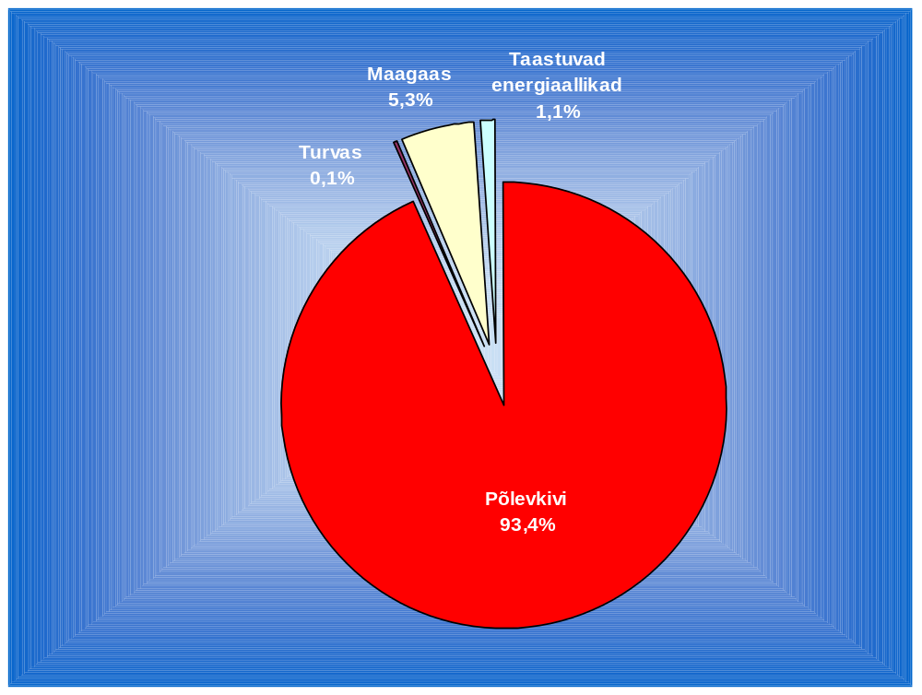Joonis 5.1.1. Elektri tootmiseks kasutatavate energiaallikate struktuur. Allikas Eesti energeetika arvudes, Majandus- ja Kommunikatsiooniministeerium 2007

Ülesseatud võimsuse osas omavad samuti kõige suuremat osakaalu põlevkivil töötavad elektrijaamad. Alljärgnevas tabelis 5.1.1. on toodud andmed ülesseatud võimsuste kohta.

Tabel. 5.1.1. Ülesseatud elektrilised võimsused 2007. aastal
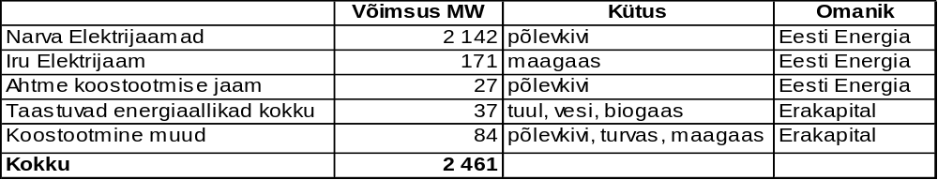
Käesolevas varustuskindluse analüüsis on ETI analüüsinud tarbimisvõimsuse katmist aastani 2015. Tarbimisvõimsuse katmise hindamisel tuleb arvestada kahte äärmiselt olulist fakti: esiteks on Eesti elektrienergia netoeksportija ning teiseks ületavad ülesseatud võimsused täna koormustipu.

Tabelis 5.1.2. on toodud elektrienergia bilanss 2000 kuni 2006. Joonisel 5.1.2. on toodud graafiliselt netoekspordi ja kodumaise tarbimise osakaal elektrienergia toodangust. Seega on netoekspordi osakaal alates 2003. aastast tõusnud ning moodustab sõltuvalt aastast ligi 20% elektrienergia kogutoodangust. Samas langes eksport taas 2006. aastal.

Tabel 5.1.2. Eesti elektrienergia bilanss GWh. Allikas Statistikaamet
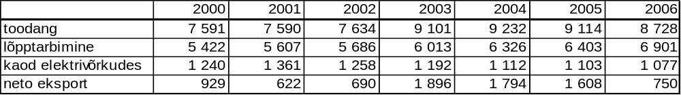

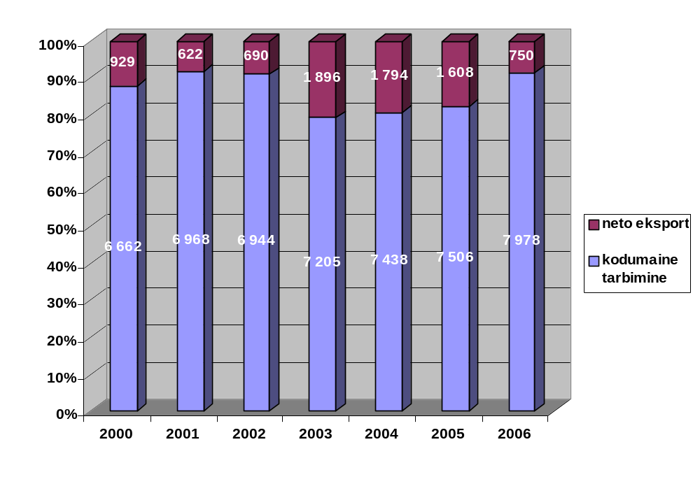Joonis 5.1.2. Kodumaise tarbimise ja ekspordi osakaal elektri tootmisel GWh. Allikas: Statistikaamet

Vabade võimsuste olemasolu ning süsteemi tippkoormused on toodud alljärgnevas tabelis 5.1.3.

Tabel 5.1.3. Vabad elektrilised võimsused ning tippkoormused. Allikas OÜ Põhivõrk
Kalendriaasta | Elektri sisemaine tarbimine (sh elektrikaod) GWh* | Süsteemi tippkoormus MW* | Installeeritud võimsus MW**
2001 | 6632 | 1321 | 2876
2002 | 6704 | 1336 | 2726
2003 | 6946 | 1475 | 2723
2004 | 7098 | 1318 | 2675
2005 | 7376 | 1331 | 2230
2006 | 7605 | 1555 | 2059
2007 | 7937 | 1537 | 2050
2008 | 8160 | 1616 | 1866
2009 | 8390 | 1661 | 1933
2010 | 8627 | 1708 | 2020
2011 | 8851 | 1753 | 1865
2012 | 9043 | 1791 | 2401
2013 | 9239 | 1830 | 2239
2014 | 9441 | 1869 | 2088
2015 | 9629 | 1907 | 2088

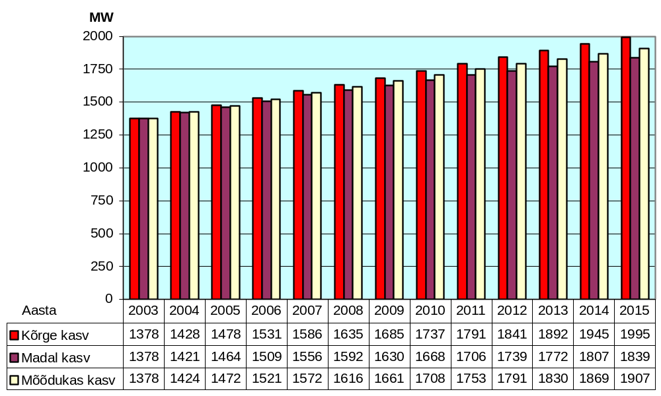

Joonis 5.1.3. Tippkoormuste prognoos aastani 2015. Allikas Elektrimajanduse arengukava

Võttes aluseks tippkoormuse prognoosi ja installeeritud võimsusi, võib eeldada, et aastani 2015 ei teki võimsuse puudujääki. Võimsuse osas võivad tekkida probleemid alates aastast 201, mil Eesti Energia AS kontserni kuuluv AS Narva Elektrijaamad peab täitma suurte põletusseadmete direktiiviga sätestatud nõudeid SO₂ ja NO_{x} emissiooni osas. Probleemiks on asjaolu, et AS-i Narva Elektrijaamad vanad plokid ei vasta eelpoolnimetatud direktiivi nõuetele. Samas ei tähenda emissiooni piirang plokkide kohest sulgemist kuna koos tehnoloogia arenguga on võimalik ka plokkide renoveerimine ning nende vastavusse viimine EL direktiivi nõuetega.

Eriti oluline on suurima turuosalise Eesti Energia AS plaanid nii AS-i Narva Elektrijaamad, kui ka Iru ja Ahtme elektrijaama osas. Vastavalt esitatud andmetele plaanitakse eelpoolnimetatud elektrijaamades alljärgnevaid võimsusi:

 | 2006 | 2007 | 2008 | 2009 | 2010 | 2011 | 2012 | 2013 | 2014 | 2015
Narva Elektrijaamad | 2 142 | 2 142 | 2 142 | 1 942 | 1 942 | 2 167 | 2 392 | 2 392 | 2 392 | 2392
sh uued võimsused |  |  |  |  |  | 225 | 450 | 450 | 450 | 450
Iru Elektrijaam | 171 | 171 | 171 | 171 | 421 | 421 | 421 | 421 | 421 | 421
sh uued võimsused |  |  |  |  | 250 | 250 | 250 | 250 | 250 | 250
Ahtme Elektrijaam | 27 | 27 | 27 | 23 | 23 | 23 | 23 | 23 | 23 | 23
Muud taastuvad energiaallikad | 5 | 5 | 5 | 5 | 55 | 55 | 55 | 55 | 55 | 55
KOKKU | 2 345 | 2 345 | 2 345 | 2 141 | 2 441 | 2 666 | 2 891 | 2 891 | 2 891 | 2 891

Võimalikud uued projektid on alljärgnevad:

2×225 kuni 2×300 MW_{el} põlevkivi keevkihttehnoloogial aastatel 2011 kuni 2012
110 MW_{el} avarii reserv Iru elektrijaama aastaks 2011
140 MW_{el} reguleerimise reserv Iru elektrijaama aastakse 2011
23 MW_{el} biokütustel töötav koostootmisjaam Ahtme elektrijaama aastaks 2009

Kokkuvõtteks ei ole Eestil täna probleeme elektrienergia varustuskindluse osas, vaid vastupidiselt, installeeritud võimsused ületavad Eesti kodumaise tarbimise tipu ning võimalik on elektrienergia eksport. Võimsuste puudujääki ei teki enne aastat 2016. Samas on vajalik teha otsuseid juba täna, sest juhul kui aastaks 2016 ei installeerita uusi võimsusi ega renoveerita ka AS-i Narva Elektrijaamad vanu plokke, tekib Eestil elektriliste võimsuste osas terav puudujääk. Alljärgnevas tabelis on toodud installeeritud võimsused aastal 2016 juhul, kui ei teostata investeeringuid uute võimsuste ehitamiseks ega AS-i Narva Elektrijaamad vanade plokkide rekonstrueerimiseks. Sealjuures ei ole arvestatud tuuleenergia tootmisseadmetega, kuna nende puhul on vajalik ka investeeringud reguleerimisreservi.

Installeeritud võimsus kui 2016. aastakse ei teostata investeeringuid uute tootmisvõimsuste paigaldamisse ega olemasolevate seadmete renoveerimisse.

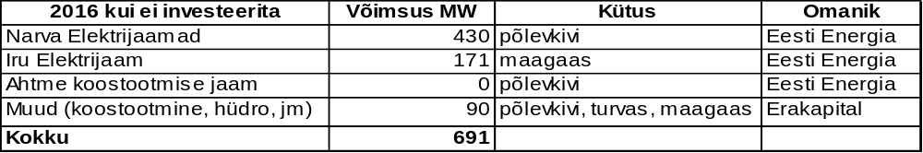
Kuna vajalik tippvõimsus 2016. aastal on 2000 MW, siis ilma investeeringuid teostamata kujuneb olukord, kus Eestil jääb puudu ligi 1300 MW ehk 65% vajalikest võimsustest.

Vastavalt 2007. aasta 1. maist jõustunud elektrituruseaduse muudatustele on süsteemihaldur (põhivõrk) kohustatud koostama aruande, milles käsitletakse elektrienergia pakkumise ja nõudluse prognoosi järgmise viie aasta kohta, olemasolevaid tarnevõimalusi; kavandatavaid ja ehitusjärgus tootmisseadmeid; võrkude kvaliteeti ja võrkude hooldamise taset; prognoositava maksimaalse nõudluse (tippnõudluse) rahuldamise meetmeid ja võimsuse puudujäägi korral rakendatavaid abinõusid; võrgu talitluskindlust; eeldatavat elektrienergia varustuskindluse olukorda ajavahemikuks 5–15 aastat põhivõrguettevõtja ja talle teadaolevaid naaberriikide asjaomaseid investeerimiskavasid järgmiseks viieks kalendriaastaks piiriüleste võrkudevaheliste ühenduste rajamise kohta. Nimetatud aruanne esitatakse Euroopa Komisjonile, Majandus- ja Kommunikatsiooniministeeriumile ning ETI-le. Seega on põhivõrgu koostatava aruande üheks osaks anda ka hinnang vajalike investeeringute kohta tootmisvõimsustesse. Võttes aluseks põhivõrgu koostatud analüüsi võib inspektsioon kohustada põhivõrku korraldama konkursi uute tootmisvõimsuste installeerimiseks.

Estlink ja teised ühendused

Uutest infrastruktuuri projektidest on kõige olulisem Estlink, mille raames ehitati 350 MW võimsusega alalisvoolu ühendus Eesti ja Soome vahele. Estlingi merekaabel käivitus 2006. aasta detsembris.

Teistest infrastruktuuri projektidest plaanib põhivõrk lisaks 2006. aastal käivituvale 350 MW Soome merekaablile veel täiendava 650 MW võimsusega merekaabli rajamist aastaks 2010. Hiljemalt aastaks 2015 on plaanitud ka Eesti-Läti vahelise ühenduse võimsuse suurendamist 200 MW võrra.

Leedu tuumaelektrijaam

2006. aasta 28. veebruaril allkirjastasid kolme Balti riigi peaministrid ühisavalduse seoses võimaliku uue tuumaelektrijaama ehitamisega Leetu. 8. märtsil allkirjastasid vastava kokkuleppe ka kolme Balti riigi juhtivate energeetikafirmade Eesti Energia AS, Lietuvos Energija AB ning VAS Latvenergo juhid. Kokkuleppe kohaselt teostati 2006. aasta novembriks ühine tasuvusuuring võimaliku uue tuumaelektrijaama rajamisest Leetu. Tasuvusuuringu tulemusel selgus, et tuumaelektrijaama rajamine on tehniliselt ja majanduslikult teostatav. 2007. aasta alguses kaasati projekti ka Poola. ETI andmetel on plaanitava elektrijaama võimsus kuni 2000 MW, millest Eesti osalus moodustab 400 kuni 500 MW. Eesti Energia AS-lt saadud informatsiooni põhjal võib eeldada, et elektrijaama võimalik käikuminek ei toimu enne 2015 kuni 2020.

Gaas

Maagaasi osatähtsus Eesti primaarenergia varustatuses on 13,9% (joonis 5.2.1), sealjuures on elektrienergia tootmisel gaasi osatähtsus vaid 5,3% ning kuna Eesti on elektrienergia eksportija, siis on võimalik katta kogu elektrivarustus ka ilma maagaasita.

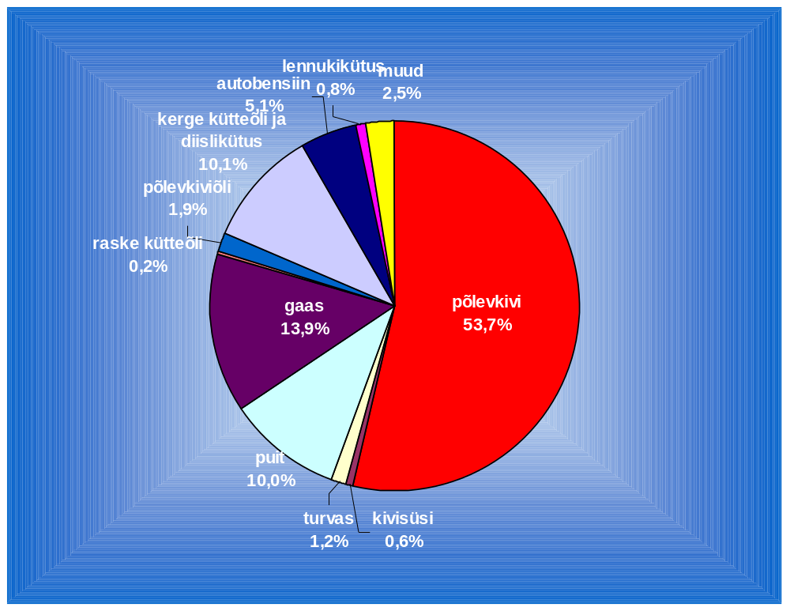 Joonis 5.2.1. Kütuste sisemaine tarbimine 2005. Allikas Eesti energeetika arvudes, Majandus- ja Kommunikatsiooniministeerium 2007

Varustuskindluse seisukohalt on aga gaas väga oluline soojuse tootmisel kaugküttesüsteemides, kus gaasi osakaal ulatub 45,9%. Suurematest linnadest baseerub näiteks kaugkütte soojuse tootmine 100% maagaasil Tallinnas, Rakveres, Jõgeval jm. Gaasi osakaal on ka oluline Tartu, Viljandi, Sillamäe jt linnade kaugküttesüsteemide soojusvarustusel. 2006. aastal ühendati gaasivõrguga ka Pärnu ning Rapla, seejuures jääb näiteks Pärnu linna soojusvarustuses oluline osakaal ka tahkekütusele (turbale ning puidule), samas kui näiteks Rapla linna soojusvarustus baseerub aga lähitulevikus 100% maagaasil. Seega on tarnekindluse aspektist lähtudes maagaasil kõige tähtsam osa just kaugküttesüsteemide energiavarustusel. Samas on Eesti eripäraks, et üle 38% gaasist tarbitakse tööstuslikul otstarbel. Seejuures moodustab ainuüksi ühe suurtarbija – AS Nitrofert – tarbimine 20%-ni kogu Eesti gaasitarbimisest.

Võrreldes Lääne-Euroopaga on lokaalne gaasiküte Eestis veel suhteliselt vähe levinud. Gaasivõrkude arendus toimub küll aktiivselt väiksemate gaasivõrkude poolt eelkõige kinnisvaraarenduspiirkondades. 2006. aastal moodustas kodutarbijatele müüdava gaasi kogus siiski vaid 8% kogu gaasitarbimisest, samas prognoosib AS Eesti Gaas, et aastaks 2007 kasvab eelkõige väiksemate gaasivõrkude arengu tulemusena kodutarbijate kogus 10,5%-ni kogu gaasi tarbimisest.

Seega, kuna elektri tootmisel on gaasi osakaal äärmiselt väike ning Eestil on piisavalt vabasid võimsuseid elektritarbimise katmiseks, ei oma gaas varustuskindluse seisukohalt elektri tootmisel olulist tähtsust. Samas on aga gaasi varustuskindlus ülioluline soojusvarustuse seisukohalt lähtudes. Kui enamuses kaugkütte süsteemides on võimalik gaasi kõrval kasutada ka alternatiivseid kütuseid, siis lokaalse gaasikütte korral sellised võimalused puuduvad ning gaasivarutuse võimalike häirete korral jääksid tarbijad lihtsalt külma.

Tabelis 5.2.1. on toodud üldised andmed gaasivarustuse kohta ning tabelis 5.2.2. andmed gaasi kasutamise kohta erinevates valdkondades.

Tabel 5.2.1. Üldised andmed gaasivarustuse kohta
Märkus: 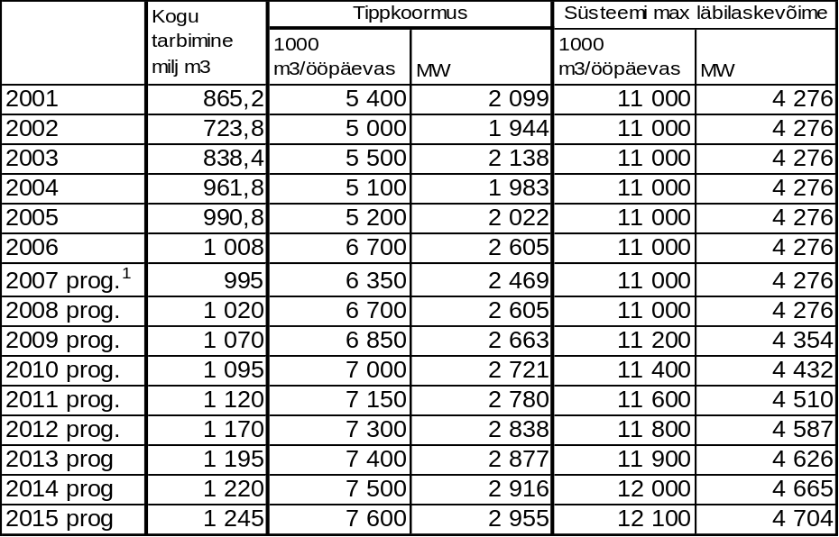¹2007. aasta eeldatav tippkoormus on vastavalt veebruari andmetele

Tabel 5.2.2. Gaasi kasutamine erinevates valdkondades 2006. ja 2005. aastal.
 | 2006 |  | 2005
 | Gaasi tarbimine  tuh m³ | osakaal | Gaasi tarbimine  tuh m³ | osakaal
Eektrienergia tootmine | 80 557 | 8,0% | 82 889 | 8,4%
Sojuse tootmine elektrijaamades ja katlamajades | 369 552 | 36,6% | 374 230 | 37,7%
Tööstustarbijad | 387 777 | 38,4% | 374 474 | 37,7%
Äri- ja kodutarbijad kütteks | 170 891 | 16,9% | 160 534 | 16,2%
Kokku | 1 008 777 | 100,0% | 992 127 | 100,0%

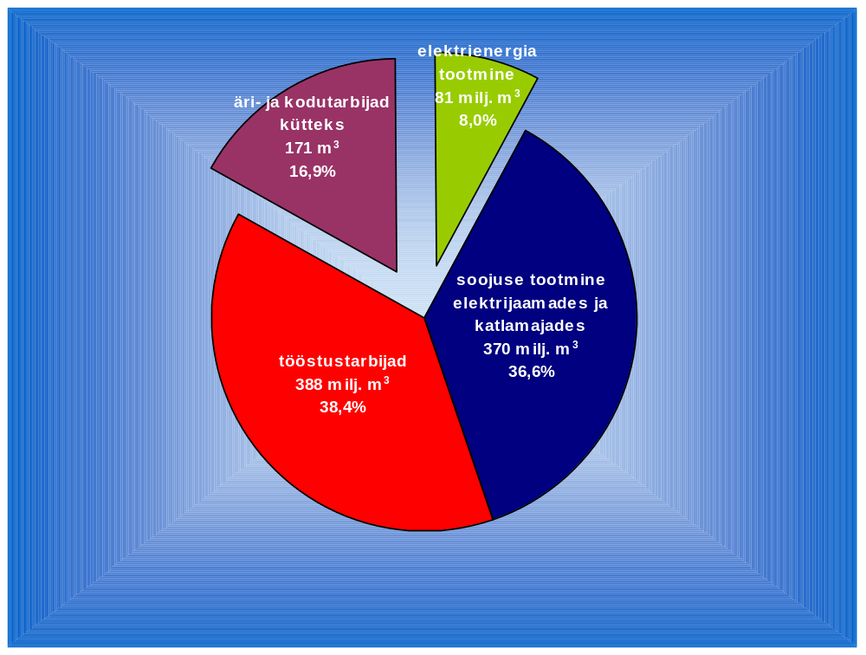Joonis 5.2.2. Maagaasi tarbimine erinevate tarbijagruppide lõikes 2006. Allikas Statistikaamet ja AS Eesti Gaas

Gaasi tarnekindluse osas sõltub Eesti täielikult Venemaa gaasitarnetest. Eestil on kaks ülekandeühendust Venemaaga: üks Narvas (ida suunas) ja teine Värskas (kagu suunas) ning ühendus Lätiga Karksis. Normaalolukorras on avatud vaid ühendus Lätiga ning ühendus Venemaaga Värska kaudu. Narva ühenduse läbilaskevõime on piiratud Venemaa poolse läbilaskevõime piirangu tõttu ning see avatakse vaid eriolukorras. Näiteks 2006. aasta jaanuaris suurendati selle ühenduse kaudu gaasitarneid 480 tuh m³ võrra ööpäevas. Nagu juba gaasiturust ülevaate andnud peatükis kirjeldatud ei ole Eesti puhul probleeme ülekandevõimsuse ammendumisega, vaid probleemid võivad ilmneda gaasitarnete osas tippkoormuse katmiseks.

Uutes ühendustest on Eesti-Soome gaasiühenduse ehitamine täna eeluuringu staadiumis ning alustatud on gaasitrassi valikut ning keskkonna mõjude hindamist. AS-i Eesti Gaas hinnangul ei alustata gaasiühenduse ehitust siiski enne 201. aastat.

Gaasi impordivad Eestisse AS Eesti Gaas ning keemiatööstusettevõte AS Nitrofert, seejuures ei tegele AS Nitrofert gaasi müügiga ning impordib seda vaid omatarbeks. Talveperioodil novembrist aprillini kasutab AS Eesti Gaas gaasitarbimise katmiseks peamiselt vaid Lätis paiknevat Inčukalnsi gaasihoidlat ning AS Nitrofert impordib gaasi otse Venemaalt. Seejuures toimub talveperioodil nii Eesti, Läti kui ka osaliselt Venemaa ning Leedu gaasiga varustamine peamiselt eelpoolnimetatud Inčukalnsi gaasihoidlast, mille aktiivmaht on 2 300 milj m³. AS-ga Läti Gaas sõlmitud hoiustamislepingu alusel kuulub AS-le Eesti Gaas mahutis hoiustatavast gaasi hulgast 500 milj m³ ning vastavalt AS Eesti Gaas ja AS Läti Gaas vahelisele lepingule on võimalik saada gaasi Eesti vajaduste katmiseks Läti mahutist 5 000 tuh m³ ööpäevas. Analüüsides gaasitarbimise tippkoormusi aastatel 2001 kuni 2005 on Läti gaasimahutist saadavast võimsusest piisanud Eesti tippkoormuse katteks. AS-i Nitrofert tarbimise maksimum on ca 700 tuh m³ ööpäevas, mis tuleb maha lahutada kogu Eesti tarbimise tipust, kuna ettevõte ostab gaasi otse Venemaalt ning ei kasuta Inčukalnsi gaasihoidlat.

Gaasivarustuses ilmnesid häired 2006. aasta 19. kuni 22. jaanuarini, mil oli tegemist erakordselt külmade ilmadega nii Venemaal kui ka Eestis. Samuti saavutas gaasitarbimine eelpoolnimetatud kuupäevadel viimaste aastate tipu, ulatudes 6 700 m³ ööpäevas. ETI algatas asjaolude väljaselgitamiseks järelevalvemenetluse, mille töösse kaasati ka Majandus- ja Kommunikatsiooniministeeriumi töötajad. Järelevalvemenetluse tulemusena selgus, et vajalik on oluliselt täiendada gaasivarustuskindluse alast seadusandlust. Vastavalt analüüsi tulemusena ei olnud kehtiva maagaasiseadusega reguleeritud bilansivastutuse küsimused, samuti puudus süsteemihalduril (AS-i Eesti Gaasi kontserni kuuluval AS-l EG Võrguteenus) tegevuskava gaasisüsteemi varustuskindluse kriisiolukorra reguleerimiseks. Ka ei järginud ETI hinnangul süsteemihaldur turuosaliste võrdse kohtlemise kriteeriumit. Gaasivarustust asuti piirama vaid elanikkonda soojusega varustavatel ettevõtetel OÜ-l Iru Elektrijaamal, AS-l Tallinna Küte ning AS-l Narva Elektrijaamad, tööstustarbijatel aga vastavat piirangut ei sätestatud.

Lähtudes EL direktiivist 2004/67, mis käsitleb maagaasitarnete kindluse tagamise meetmeid ning võttes arvesse ka eelpoolkirjeldatud analüüsi järeldusi, töötas Majandus- ja Kommunikatsiooniministeerium välja maagaasiseaduse muudatused, mis kiideti heaks Riigikogu poolt 2007. aasta märtsis. Tarnekindluse parandamiseks sätestab maagasiseadus alljärgnevad meetmed.

Ajavahemikus 1. oktoobrist kuni 1. maini ei tohi kodutarbija gaasiga varustamist katkestada ega piirata. Samas ajavahemikus ei tohi gaasiga varustamist katkestada ega piirata eluruumide kütteks soojust tootval ettevõtjal, kellel ei ole võimalik kasutada kütusena muud kütust kui gaas. Gaasivarustuse võib katkestada juhul kui ohus on inimese elu, tervis, vara või keskkond, samuti poolte kokkuleppel. Soojusettevõtja, kelle tootmise prognoositav maht aastas ületab 500 000 MWh võrgupiirkonna kohta, on kohustatud alates 1. juulist 2008 tagama soojuse tootmiseks reservkütuse kasutamise võimaluse, mis kindlustaks soojusvarustuse kolme ööpäeva jooksul.

Kui ilmneb varustuskindlust ohustav tegur, oht inimeste elule ja tervisele või võrgu säilimisele, teavitab süsteemihaldur sellest Majandus- ja Kommunikatsiooni-ministeeriumi ning ETI-t ja teeb ettepaneku varustuskindlust tagavate meetmete rakendamiseks. Ministeerium koostöös inspektsiooniga analüüsib süsteemihaldurilt saadud ettepanekut ja teeb vajaduse korral Vabariigi Valitsusele ettepaneku alljärgnevate meetmete rakendamiseks varustuskindluse tagamisel.

- piirata gaasiga varustatust isikutel, kes kasutavad gaasi muul otstarbel kui soojuse tootmine;
- lubada piirata soojust tootvate ettevõtjate gaasiga varustamist;
- lubada alandada elamute kütteks väljastatava vee temperatuuri;
- kohustada soojust tootvaid ettevõtjaid kasutama kütusena reservkütust.

Kuna Eestis on maagaasi tarne osas kõige olulisem tagada gaasivarustus soojusettevõtetele ning kodutarbijatele, siis nähakse tarnehäirete lahendamiseks eelkõige ette gaasitarnete piiramist Tallinna ja Narva soojuse tootjatele. Sisuliselt sätestab seaduse muudatus nõude, et Tallinna ja Narva kaugküttesüsteemi soojusega varustavad tootjad on kohustatud tagama reservkütuse kasutamise võimalused ning gaasivarustuse häirete korral minema üle reservkütusele. OÜ Iru Elektrijaam puhul on eeldatud ka koostootmise režiimilt üleminekut soojuse tootmise režiimile, eesmärgiga vähendada gaasi tarbimist. Eesti puhul on see võimalik kuna gaasi osakaal elektrienergia tootmisel on äärmiselt tagasihoidlik ning vajaliku elektrilise võimsuse saab tagada põlevkivil töötavate Narva Elektrijaamadega. Samuti tuleb arvestada, et gaasil töötavad elektrijaamad moodustavad alla 10% kogu installeeritud võimsusest.

Vastavalt jõustunud seaduse muudatusele on süsteemihaldur (AS EG Võrguteenus) kohustatud koostama gaasisüsteemi toimimist ohustavate hädaolukordade kirjelduse ja hädaolukorra lahendamise kava, mis esitatakse Majandus- ja Kommunikatsiooniministeeriumile. Eelpoolnimetatud kava rakendamine toimub olukorras, kus bilansihalduri tegevus ei võimaldada enam tagada gaasi bilanssi ning on vajalik teatud grupil tarbijatel tarbimise piiramine.

Kokkuvõttes ei ole Eesti puhul probleemiks ülekandevõimsuse puudujääk. Võttes aluseks AS-i Eesti Gaas poolt esitatud tarbimise ning ülekandevõimuse prognoose ei teki kuni aastani 2015 ning suure tõenäosusega ka kaugemas tulevikus ülekandevõimuse puudujääki. Probleeme võib aga tekkida gaasivarutuse tarnekindlusega, mis seaks eelkõige ohtu soojusvarustuse, mis on gaasivarustusest suures sõltuvuses. Kuna Venemaa Euroopa osas on tegemist gaasitarbimise üldise kasvuga, siis on talvisel perioodil Eesti tippkoormuse tagamine peamiselt võimalik vaid Läti gaasihoidlast. Lähiaastateks prognoosib AS Eesti Gaas aga gaasi tarbimise tippkoormuse kasvu tasemele kuni 7 000 tuh. m³/ööpäevas. Kuna prognoosis on eeldatud ka, et AS Nitrofert tagab oma gaasitarbe katmise 700 tuh. m³/ööpäevas ise, on lisaks praegusele Läti gaasimahuti tarnele 5 000 tuh. m³/ööpäevas vajalik lisatarne suuruses kuni 1 300 tuh. m³ ööpäevas. AS Eesti Gaasi selgituste kohaselt loodetakse see katta nii Läti mahuti kui ka Venemaa otsetarnete suurendamisega.

Võimalike tarnehäirete korral on võimalik gaasitarbimist piirata gaasist toodetava elektrienergia tootmise piiramisega. Kuna gaasil töötavad elektrijaamad ei oma erilist tähtsust elektrikoormuse katmisel, siis ei sea see ka ohtu Eesti elektrienergiaga varustatust. Pika-ajaline elektrimajanduse arengukava näeb aga ühe arengustsenaariumina ette ka maagaasi osakaalu olulise suurendamise elektrienergia tootmisel, installeeritud võimsus kuni 900 MW_{el}. 900 MW_{el} tähendab gaasitarbimise tippkoormuse suurenemist ligikaudu 4 500 tuh m³/ööpäevas. Võttes aluseks 2006. aasta jaanuaris toimunud sündmused, on stsenaarium, kus nähakse ette gaasist toodetava elektrienergia suurenemist, riigi tarnekindluse seisukohalt äärmiselt riskantne.

Tehnilist tarnekindluse tõusule aitab kindlasti kaasa Eesti-Soome gaasitrassi ehitus. AS-i Eesti Gaas andmetel on Soomel plaanis ehitada ka ühendus kavandatava Vene-Saksa gaasitrassiga ning kui sellele lisandub ka ühendus Eesti ja Soome vahel, siis AS-I Eesti Gaas hinnangul suurendab see oluliselt ka Eesti tarnekindlust. ETI on AS-ga Eesti Gaas samal seisukohal, et võimalikud uued gaasiühendused võimaldaksid tehnilise tarnekindluse suurendamist. Samas jääb aga tarnekindluse puhul ikkagi kehtima fakt, et nii Balti riigid kui ka Soome sõltuvad siiski 100 protsendiliselt tarnetest Venemaalt.

Seega on gaasivarustuse võimalikud riskid seotud soojusvarustuse tagamisega. Nendest kõige olulisem on Tallinna kaugküttesüsteem, mille soojusvarustuse tagamiseks on vajalik gaasitarve vähemalt 2 000 tuh m³/ööpäevas (ilma elektri tootmiseta OÜ-s Iru Elektrijaam) ning 2 700 tuh m³/ööpäevas koos elektri tootmisega OÜ-s Iru Elektrijaam.

Eesti suurim gaasitarbija on Eesti Energia AS-le kuuluv ning Tallinna linna soojusega varustav Iru Elektrijaam. Elektrijaama on installeeritud kaks koostootmisplokki soojusliku võimsusega 180 ja 220 MW (kokku 400 MW) ning kolm veekatelt koguvõimsusega 348 MW. AS Tallinna Küte on ostnud Iru Elektrijaamast soojusvõimsust 435 MW, mis on olnud aluseks ka tarbijatele müüdava soojuse hinna kooskõlastamisel. Nimetatud soojusvõimsuse tagamiseks peab töötama vähemalt üks koostootmise plokkidest. Võimalikus kriisisituatsioonis, kus on tekkinud gaasivarustuse häired saab elektrijaam vähendada gaasi tarbimist üleminekul soojuse tootmisele veekateldega. Sellisel juhul on maksimaalne gaasitarbimine 1 000 m³/ööpäevas. Elektrijaamal on võimalik üle minna ka vedelkütuse tarbimisele, eelpoolnimetatud koormuse korral kujuneks selleks 770 tonni ööpäevas. Kuna elektrijaama mahutipargi suurus on 60 000 tonni, siis on sellest täiesti piisav soojusvarustuse tagamiseks.

Eesti gaasitarbimise tippkoormus ilma AS Nitrofert tarbimiseta on 6 000 tuh m³/ööpäevas. Kuna Läti gaasimahutist on maksimaalselt võimalik saada gaasi 5 000 tuh m³/ööpäevas, siis on kriisisituatsioonis võimalik puudujääv osa katta Tallinna soojusvarustuse osalisel üleminekul õliküttele, mis vähendaks ülejäänud Eesti gaasitarbijate tarbimist 3 300 tuh m³/ööpäevas.

Kokkuvõttes on ETI seisukohal, et gaasivarustuse riskid on seotud tarnega ühest allikast – Venemaalt. Samas ei ole tehniliselt võimalik kogu gaasitarnet Eestisse peatada kuna tarbimise tippperioodil toimub enamus gaasivarustust Läti mahutist. Ka tuleb võtta arvesse asjaolu, et võimalikus kriisi olukorras võib vähendada gaasitarbimist ligi kaks korda (elektri tootmise lõpetamine, Tallinna soojusvarustuse üleminek reservkütusele), mis võimaldab tagada kõikidele teistele tarbijatele vajaliku gaasivarustuse.

Ülevaade kaugküttesektorist
Kaugküttel tarbijate soojusvarustuses on Eestis oluline osa, vastavalt statistika andmetele moodustab kaugkütte osakaal 70% kogu tarbitud soojusest. Lisaks moodustavad kulutused küttele suurima osa majapidamise kommunaalkuludest, mistõttu on ka soojuse hinnakujundusel oluline osa.

Valdavas osas toimub soojuse tootmine katlamajades, koostootmise osakaal kogu soojuse tootmisest moodustab 30,3%. Joonisel 6.1. on toodud soojuse tootmiseks kasutatavate kütuste osakaal. Nagu jooniselt näha on kõige olulisem osa maagaasil, mille osakaal on 45,9%, järgnevad puit ning põlevkivi (koos põlevkivigaasiga) vastavalt 18,3% ning 16,4%. Õli osakaal on küllaltki tagasihoidlik, vaid 12%. Seejuures on õli osakaal ka aastatega vähenenud, näiteks 2001. aastal moodustas õli osakaal veel 17,6% soojuse tootmiseks kasutatavatest kütustest. Seega on maagaasil äärmiselt oluline osa Eesti soojusenergia varustamisel.

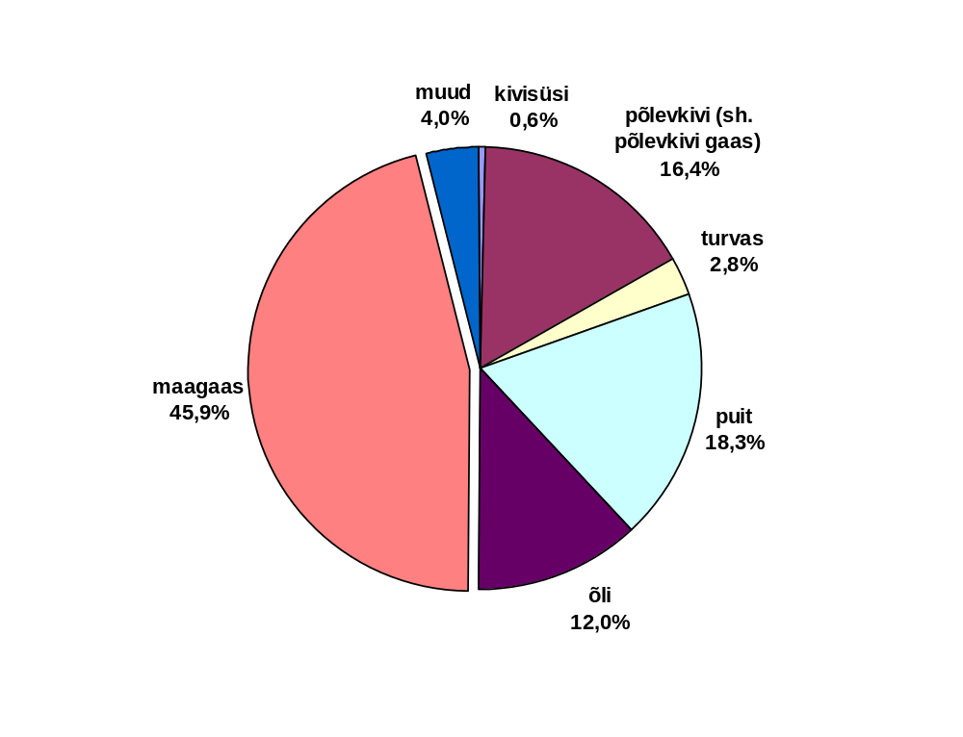
Joonis 6.1. Soojuse tootmiseks kasutatavad kütused. Allikas Majandus- ja Kommunikatsiooniministeerium. Eesti energeetika arvudes 200t

Vastavalt kaugkütteseadusele kooskõlastavad müüdava soojuse hinna kas ETI või kohalikud omavalitsused. Soojuse hinnad kooskõlastatakse eraldi kaugkütte võrgupiirkondadele. Sealjuures kooskõlastab ETI soojuse hinnad kui soojuse müük ettevõtte või kontserni kohta ületab 50 000 MWh aastas. Ülejäänud ettevõtetele kooskõlastab soojuse hinnad kohalik omavalitsus. 2006. aastal viis Majandus- ja Kommunikatsiooniministeerium läbi kaugkütte ettevõtete uuringu, mille tulemusena selgus, et Eestis tegutseb ligi 200 eraldiseisvat kaugküttesüsteemi (ettevõtet). Nendest 40-le kooskõlastab hinnad ETI ning ülejäänud 160-le kohalikud omavalitsused. Kuna mitmed Eestis tegutsevad kontsernid omavad ka väikeseid kaugkütteettevõtteid, siis kooskõlastab ETI soojuse hinnad nii Eesti suurimatele ettevõtetele nagu Tallinn, Tartu, Narva, Pärnu kui ka mitmele väga väikesele ettevõttele. Samas ei saa ka alahinnata kohalike omavalitsuste rolli hindade kooskõlastamisel, sest suuremale arvule ettevõtetest kooskõlastavad hinnad just kohalikud omavalitsused. Joonisel 6.2. on toodud ETI poolt reguleeritavate kaugkütte ettevõtete ja joonisel 6.3. erinevate kontsernide turuosa. Kontsernidest on suurim Dalkia 52% turuosaga, kellele kuuluvad nii AS Tallinna Küte kui ka AS Eraküte, mille koosseisu kuulub rida soojusettevõtteid. Järgnevad Eesti Energia ja Fortum.

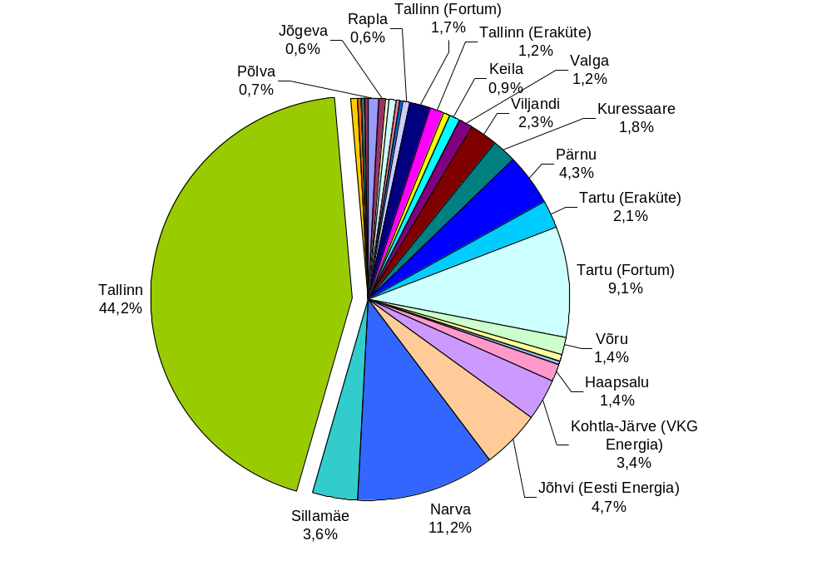

Joonis 6.2. Soojussettevõtete turuosa müügil lõpptarbijatele. ETI reguleeritavad ettevõtted

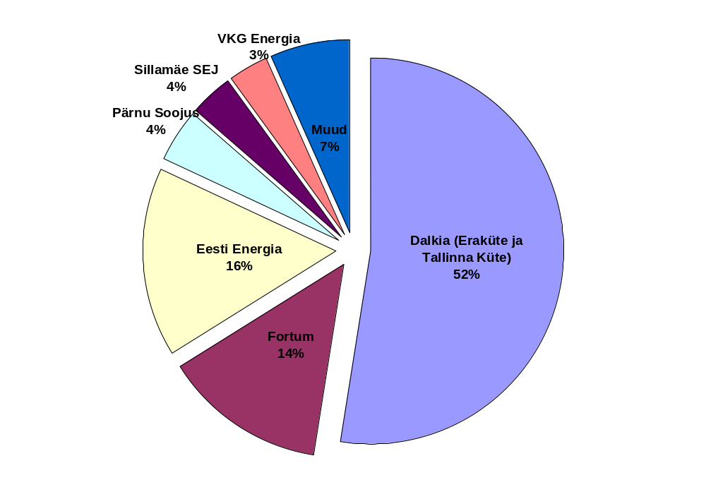
Joonis 6.3. Kontsernide turuosa müügil lõpptarbijatele. ETI reguleeritavad ettevõtted

Analoogselt elektri- ja gaasiettevõtetega toimub ka soojusettevõtete hinnakujundus, kus peamisteks hinnakomponentideks on kulud kütusele, tegevuskulud (hooldus-, remondi-, tööjõu-, administreerimise, jm kulud), põhivara kulum ning ärikasum. Kuna praktiliselt kõik ETI poolt reguleeritavad ettevõtted kasutavad ühekomponendilist soojuse hinda, siis on ka soojuse hinnakujundus äärmiselt lihtne, kus jagades kulukomponentide summa soojuse müügiga saadakse soojuse hind kr/MWh. Seega kujuneb soojuse hind lihtsa võrrandi alusel:

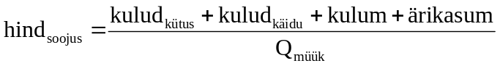

hind_{soojus} – soojuse hind kr/MWh
kulud_{kütus} – kulud kütusele
kulud_{käidu} – tegevuskulud
kulum – põhivara kulum
ärikasum – ärikasum
Q_{müük} – müüdud soojuse kogus MWh

Seega koosneb soojuse hind neljast kulukomponendist, milleks on kütus, käidukulud, põhivara kulum ja ärikasum. ETI poolt reguleeritavad kaugkütte ettevõtted võib kasutatava kütuse alusel jagada kolme kategooriasse. Ida-Virumaal paiknevad ettevõtted, mis kasutavad peamise kütusena põlevkivi ning siia alla kuuluvad Narva, Jõhvi, Kohtla-Järva ning Sillamäe. Maagaasi kasutavad ettevõtted: Tallinn, Rapla, Põlva, Jõgeva, jt. Kohalikku tahkekütust (turvast ja puitu) koos maagaasi või vedelkütusega kasutavad ettevõtted: Tartu, Võru, Valga, Viljandi, Haapsalu, Keila, jt.

Soojuse hind sõltub eelkõige kasutatavast kütusest. Odavaim soojuse hind on põlevkivi kasutatavates ettevõtetes, jäädes 300 ja 400 kr/MWh vahele. Kõige kallim on soojuse hind ainult maagaasi kasutatavates ettevõtetes, jäädes vahemikku 550 kuni 650 kr/MWh. Ettevõtetes, kus kasutatakse kohalikku tahkekütust jääb soojuse hind vahemikku 500 kuni 600 kr/MWh.

Sõltuvalt kasutatavast kütusest tuleneb ka soojuse hinnakomponentide struktuur. Alljärgneval joonisel 6.4. on toodud võrdluseks hinnakomponentide struktuur kahes erinevas kaugkütte ettevõttes, kus ühes kasutatakse kütusena vaid maagaasi ja teises kohalikku tahkekütust. Nagu jooniselt selgub, on maagaasi kasutavas ettevõttes kõige olulisem kuluartikkel kütus, samas kui tahkekütuste kasutavas ettevõttes on olulised püsikulud: käidukulud, põhivara kulum ning ärikasum.

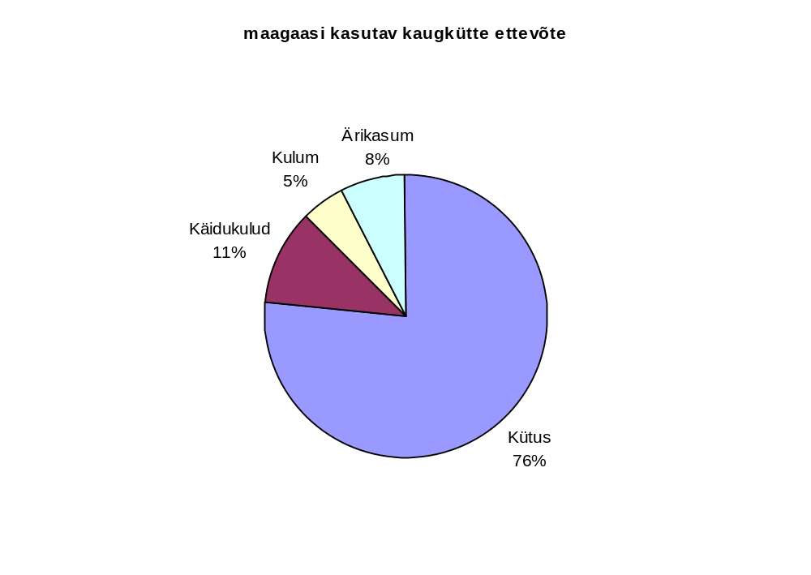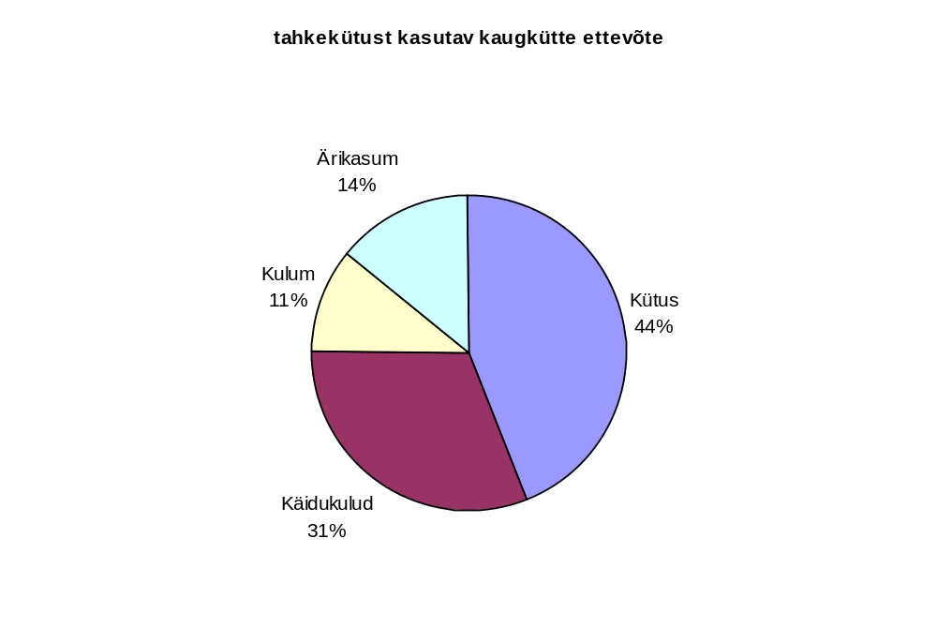
Joonis 6.4. Kaugkütte hindade struktuur

Sellest tulenevalt kujuneb ka tahkekütust kasutava ettevõtte hinnakujundus tunduvalt stabiilsemaks. Kuigi ka tahkekütuse hinnad järgivad üldist hinnatrendi ja on mõjutatud inflatsioonist, ei ole nad siiski otseses sõltuvuses nafta maailmaturu hinnast. Samas sõltub aga maagaasi hind otseselt viimasest tegurist, mistõttu on ka kaugkütte tarbija sõltuvuses üldisest maailmaturu hinnatasemest. Joonisel 6.5 on võrreldud soojuse hinnakujundust maagaasi hinna muutumisel. Tahkekütust kasutava ettevõtte juures on eeldatud, et kütuse hind ei sõltu nafta maailmaturu hinnast ning seetõttu on jäetud ka kütuse hind muutumatuks. Jooniselt võib järeldada, et soodsama gaasi hinna juures võidavad tarbijad tuntavalt küll soojuse hinnas, samas tähendab aga gaasi hinna tõus ka järsku soojuse hinna tõusu.

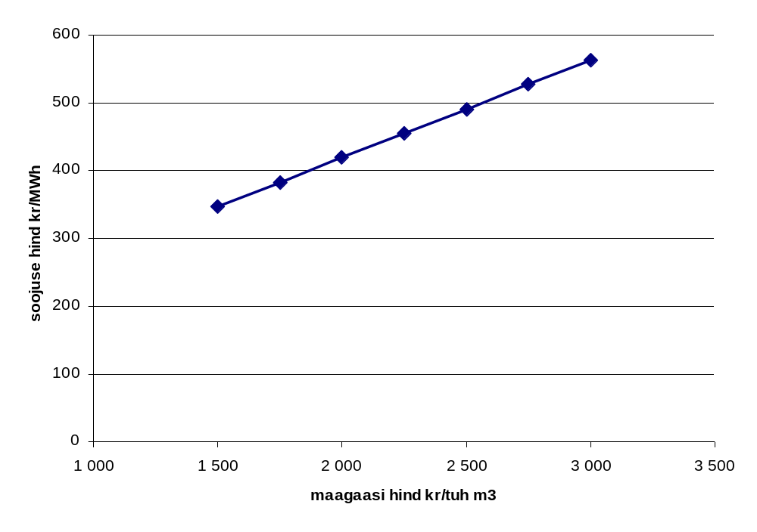Joonis 6.5. Soojuse hind sõltuvalt maagaasi hinnast

Kaugkütteseadus ei sätesta millist kütuse liiki peaks soojuseettevõte kasutama, samas sätestab aga seadus, et ettevõtte tegevus peab vastama põhimõtetele, et tagada kindel, usaldusväärne, efektiivne, põhjendatud hinnaga ning keskkonnanõuetele ja tarbijate vajadustele vastav soojusvarustus. Tulenevalt sellest on ka ettevõtted valinud erinevad kütuse liigid. Kuni 2005. aastani kujunesid reeglina maagaasi kasutavate ettevõtete hinnad soodsamaks. 2006. aastal toimunud järsk maagaasi hinna tõus muutis aga olukorra vastupidiseks. Seega võib järeldada, et investeeringud kohaliku tahkekütuse kasutamiseks on ennast õigustanud ning lisaks tänasele soodsamale hinnale on tarbijatele tagatud ka hinnastabiilsus.

Oluliseks teguriks soojuse hinna kujunemisel on müügimahu suurus, mistõttu on sellel ka oluline osa hinnakujunduse protsessis. Mida suurem on müügimaht, seda soodsamaks kujuneb ka hind. Kui kütuse osas on tegemist muutuvkuluga, mis sõltub otseselt müüdavast soojuse kogusest, siis püsikulud (käidukulud, kulum ja ärikasum) jäävad muutumatuks, olenemata sellest, kas müük tõuseb või langeb. Nagu jooniselt 6.4. näha on tahkekütust (turvast ja puitu) kasutava ettevõtte puhul püsikulude osakaal tervelt 56% soojuse hinnast, seega on sellise ettevõtte soojuse hind eriti sõltuv müügimahust. Gaasi puhul on püsikulude osakaal vastavalt 24%, mistõttu on ka sõltuvust müügimahust väiksem. Joonisel 6.6. on toodud soojuse hinna sõltuvus müügimahust ning nagu eelpool märgitud on see tunduvalt suurem just turvast ja puitu kasutavas ettevõttes.

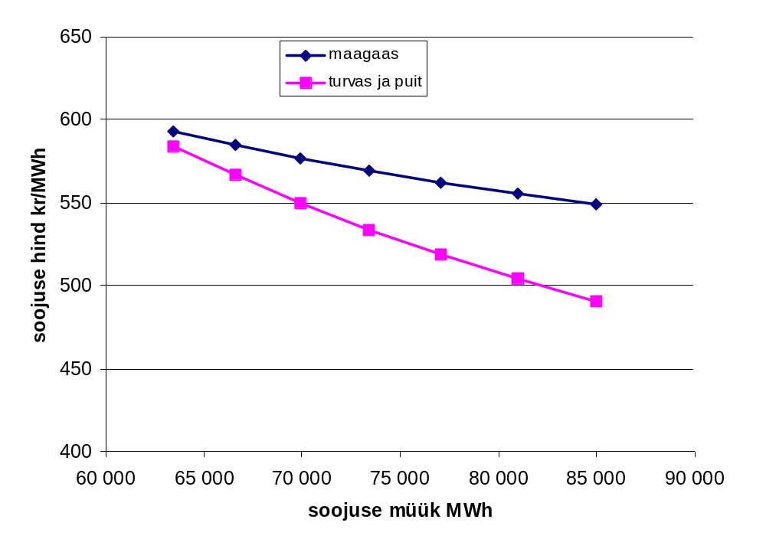Joonis 6.6. Kaugkütte hinna sõltuvus müügimahust

Kuna soojuse hind kooskõlastatakse vastavalt ettevõtte poolt esitatud kalkulatsioonile, siis on ka soojuse müügikoguse puhul tegemist tulevkiku prognoosimisega. Prognooside analüüsimisel on ETI võtnud aluseks eelnevate aastate tegelikke müügikoguseid ning arvestanud ka lisanduvaid soojustarbijaid. Erinevalt soojustarbimisest on elektritarbimine seotud majanduskasvuga. Statistiliste andmete alusel võib järeldada, et elektritarbimine kasvab ligikaudu pool majanduskasvust ehk kui näiteks majanduskasv on 6%, kasvab elektritarbimine vastavalt 3%, jne. Ka Eesti puhul võib elektritarbimise osas analoogse järelduse teha. Soojuse tarbimise osas selline trend ei kehti. Esiteks sõltub soojustarbimine suures osas ilmastiku tingimustest ning teiseks on soojuse osas tegemist küllaltki suure kokkuhoiu potentsiaaliga. Majandus- ja Kommunikatsiooniministeeriumi koostatud Energiasäästuprogrammis hinnatakse soojuse kokkuhoiu potentsiaaliks 20 kuni 30% tänasest tarbimisest. Võttes aluseks ETI poolt analüüsitavaid ettevõtteid, siis võib täheldada, et kuni aastateni 2000 kuni 2002 võis täheldada soojustarbimise langust. Seoses üldise majanduskasvuga alates 2004. aastast on enamuses kaugkütte ettevõtetes toimunud teatud määral soojustarbimise kasv, mis jääb siiski 1-2% piiridesse. Selle põhjuseks on olnud nii uute soojustarbijate lisandumine kui ka arvatavasti soojustarbimise piiramise lõpetamine elamistingimuste arvelt. Kuna soojus moodustab suurima osa tarbijate kommunaalkuludest, siis säästeti seda ka lihtsalt tarbimismugavuse arvelt ehk hoiti eluruumides lihtsalt liiga madalat temperatuuri.

CEER Regulatory Benchmark Report 2005 Ref: C05-IEB-08-03 6 December 2005
Turuosa arvutamise aluseks on jaotusteenuse müük lõpptarbijatele, mistõttu on jaotusteenuse müügist lahutatud müük teistele jaotusvõrkudele.
0,5 Eesti senti kWh ehk 0,32 €/MWh
81 Eesti senti kWh ehk 51,76 €/MWh

